1. Министерство науки и высшего образования Российской Федерации
2. Санкт-Петербургский Политехнический Университет Петра Великого
3. —
4. Институт прикладной математики и механики
5. **Кафедра «Информационная безопасность компьютерных систем»**

**ЛАБОРАТОРНАЯ РАБОТА № 3**

1. **«Изучение сценариев целевых атак и используемого в них программного обеспечения**»
2. по дисциплине «Безопасность операционных систем»
3. Выполнил
4. студент гр. 43609/1 Куликов Д.А.

<*подпись*>

1. Преподаватель

Жуковский Е.В.

<*подпись*>

1. Санкт-Петербург
2. 2019
3. **1 Цель работы**

Изучение сценариев известных целевых атак (APT, Advanced persistent threats), рассмотрение способов их обнаружения и предотвращения. Изучение программного обеспечения, используемого в целевых атаках.

**2 Формулировка задания**

В ходе выполнения лабораторной работы необходимо выполнить следующие действия:

1. Получить у преподавателя вариант задания (таблица 1), состоящий из названия целевой атаки и/или имя исследуемого файла. Также получить архив для изучения, содержащий экземпляры файлов, связанные с указанной атакой.
2. При проведении исследования ОБЯЗАТЕЛЬНО (!) все взаимодействия с изучаемыми файлами проводить в виртуальной машине.
3. Исследовать существующие публикации, описывающие указанную целевую атаку и инструменты, используемые в ней. Представить в отчете описание рассматриваемых атак.
4. Провести динамический и статический анализ полученных экземпляров ВПО. С помощью утилит мониторинга изменений в системе (например, SysTracer, Total Uninstall, Sandboxie, RegShot) отследить изменения в системе после запуска исследуемых файлов (драйверы, службы, реестр, файлы). Используя утилиты ProcessMonitor и WinAPIOverride/WinAPI Monitor отследить действия, выполняемые исследуемым ПО. Используя утилиту ProcessHacker изучить создаваемые ВПО процессы и их ресурсы (загруженные библиотеки, открытые файлы, объекты синхронизации, сетевые порты). Для определения назначения исполняемых файлов и их алгоритмы работы стоит использовать дизассемблеры и отладчики (IDA Pro, Immunity Debugger, WinDBG) и WinAPI-мониторы (WinAPIOverride, WinAPI Monitor).
5. Описать принцип работы исследованных компонентов. Определить и изучить код, связанный с осуществлением следующих действий:

a. закрепление в системе (добавление в автозагрузку, заражение существующих файлов, установка своих компонентов, установка служб);

b. повышение привилегий (эксплуатация уязвимостей, запуск специальных инструментов);

c. сбор информации о системе (пользователи, установленное ПО, недавно используемые программы и файлы и т.д.);

d. поиск средств защиты в системе (анализ процессов, файлов/директорий, реестра);

e. сетевая активность (сбор информации об устройстве сети, сетевые атаки);

f. реализация сетевых атак (MITM);

g. эксплуатация уязвимостей (CVE, описание уязвимости);

h. связь с управляющим (C&amp;C) сервером (получение / отправка информации);

i. поиск целевой информации в системе (название и содержание файлов);

j. доступ к критической информации (кража аутентификационной информации: пароли, история браузера и других приложений);

k. реализация вредоносных действий (майнинг, разрушающее воздействие, шифрование);

l. взаимодействие с информацией, хранимой другими приложениями (браузеры, почта);

m. изменение конфигурации системных и прикладных приложений (RDP, межсетевой экран, Windows Defender и т.д.).

1. Привести фрагменты ассемблерного / псевдокода (восстановленного кода на языке С) наиболее важных функций ПО, выявленных в соответствие с п. 5 задания.
2. Представить результаты изучения, используемого в APT программного обеспечения в формате таблицы 2.
3. Описать в отчете также следующую информацию касательно исследуемой APT-атаки:

a. цели атак;

b. типовые сценарии атаки;

c. описание используемых уязвимостей;

d. описание используемых сторонних средств (например, mimicatz, PSExec и т.д.);

e. техники, используемые для обхода средств защиты и закрепления в системе;

f. другая важная информация.

**3 Ход работы**

В соответствии с полученным вариантом в ходе работы было изучено вредоносное ПО DPRK.

**Общее описание APT**

**Sun Team**

Группа Sun Team APT использует вредоносное ПО для системы Android, которое было опубликовано в официальном магазине Google Play. Эта компания, названная RedDawn экспертами безопасности McAfee, является второй компанией, проводимой той же группой APT в 2018 году. Эксперты отметили, что это первый случай, когда APT использует настоящий Google Play магазин в качестве канала распространения. Раньше эта группа использовала социальные сети, электронную почту и чат-приложения.

McAfee обнаружил, что хакерам удалось загрузить три приложения в Google Play – на основе учетных записей электронной почты и устройств Android, использованных в предыдущей атаке. Приложения включают в себя информацию о пищевых ингредиентах, Fast AppLock и AppLockFree. Они оставались в Google Play около 2 месяцев, после чего были удалены.

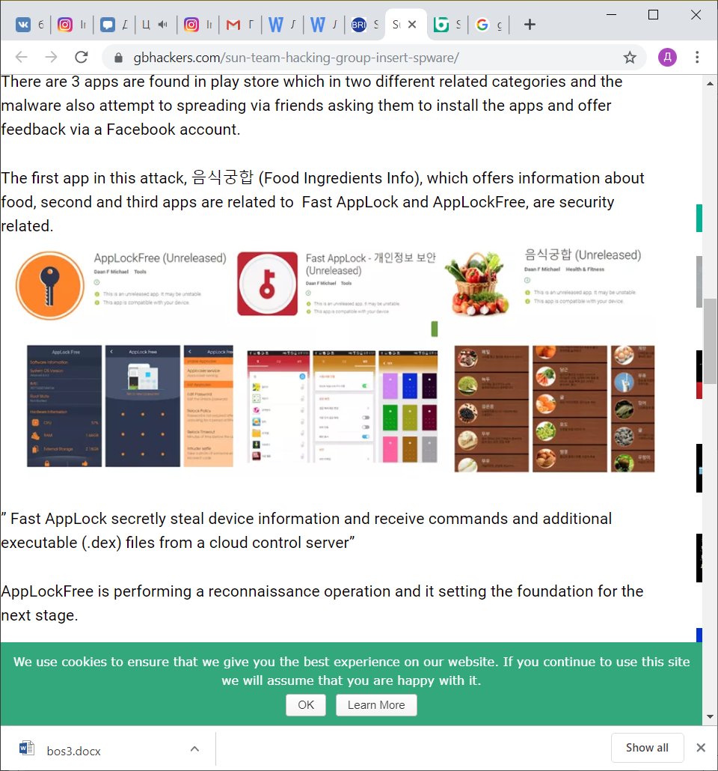

Рисунок 1 – Приложения в магазине Google

В то время как приложения для еды и FastAppLock представляют собой вредоносные программы для кражи данных и в то же время получают дополнительные исполняемые файлы (.dex) и команды с облачного сервера управления, AppLockFree – программа-разведчик, которая готовится установить будущий payload.

Скаченное и установленное приложение копирует личные данные, включая фото, контакты, и смс сообщения и отсылает их атакующим. Вредоносное ПО распространяется друзьям, предлагая им оставить feedback с помощью Facebook аккаунта с фейковым профилем.

После заражения устройства, ПО использует Dropbox и Yandex для загрузки данных и запроса команд, включая дополнительные файлы.

Логи, полученные вредоносным ПО, выглядят аналогично другим журналам Sun Team APT, также в открытом виде атакующие использовали email адреса для разработчиков вредоносного ПО, связанных с группой из Северной Кореи.

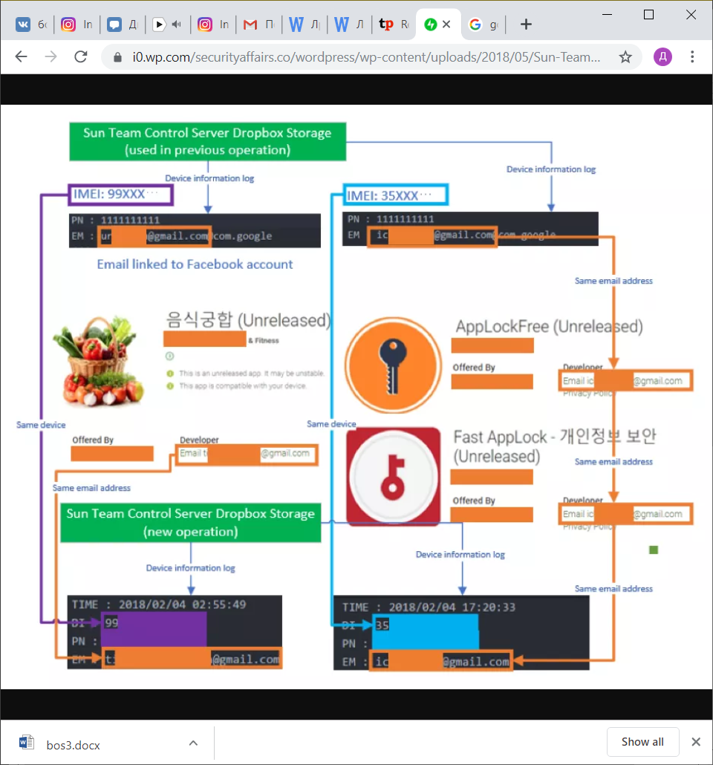

Рисунок 2 – Обнаружение таких же email адресов как и в ранних операциях

Вредоносное ПО, используемое в этой компании, встречалось с 2017 года, исследователи наблюдали многочисленные версии одного и того же кода.

Злоумышленники не коренные жители Южной Кореи, но знакомы с ее культурой и языком. Они и тестировали свое ПО на разных мобильных устройствах, в то время как коды эксплоитов, обнаруженных в облачном хранилище использовали модифицированные версии общедоступных эксплоитов выхода из песочницы и повышения привилегий, выполнения произвольного кода.

Некоторые из эксплоитов были изменены, но эксперты считают, что разработчики в настоящее время недостаточно умелы, чтобы разрабатывать свои собственные эксплоиты 0-day. Также наблюдалось, что хакеры Sun Team создавали фальшивые аккаунты, используя фотографии из социальных сетей и личности южнокорейцев. Помимо кражи личных данных, хакеры генерировали виртуальные телефонные номера, что позволяло им регистрироваться в онлайн службах Южной Кореи.

**Lazarus Group**

Lazarus Group **–** группа угроз, которая была приписана правительству Северной Кореи. Она была активна по крайней мере с 2009 года и несла ответственность за разрушительное нападение на Sony Pictures Entertainment в ноябре 2014 года в рамках компании под названием Operation Blockbuster by Novetta.

Вредоносное ПО, используемое Lazarus Group, участвовало и в других компаниях, включая «Operation Flame», «Operation 1Mission» , «Operation Troy», «DarkSeoul», и «Ten Days of Rain». В конце 2017 года Lazarus Group использовала KillDisk, инструмент для очистки диска, в атаке на онлайн-казино в Центральной Америке.

В данной работе исследуется Joanap Malware. Считается, что ботнет, названный Joanap является частью «Hidden Cobra» - APT, часто называемой Lazarus Group или Guardians of Peace и поддерживаемой Северной Кореей.

Hidden Cobra – группировка, которая была связана с WannaCry в 2016 году, атакой Swift Banking в 2016, а также взломом Sony Motion Pictures в 2014 году.

Начиная с 2009 года, Joanap – это инструмент удаленного доступа (RAT), который попадает в систему жертвы с помощью червя SMB под названием Brambul, который распространяется с одного компьютера на другой с помощью брутфорса паролей Windows Server Message Block (SMB), используя список стандартных паролей. Оказавшись там, Brambul загружает Joanap на зараженный компьютер, открывая бэкдор для атакующих и предоставляя им контроль над сетью зараженных компьютеров.

Интересно, что компьютеры, зараженные ботнетом Joanap, не принимают команды от центрального сервера. Вместо этого они опираются на на peer-to-peer соединение, что делает каждый компьютер частью системы управления и контроля. Несмотря на то, что в настоящее время Joanap обнаруживается многими системами защиты от вредоносных программ, включая защитника Windows, им по-прежнему заражено множество компьютеров.

Чтобы идентифицировать зараженные хосты и уничтожить ботнет, ФБР и AFOSI получили законные ордера на обыск, которые позволили агентствам присоединиться к ботнету, создав и запустив «намеренно зараженные» компьютеры, имитирующие зомби для сбора данных, как технической, так и «ограниченной» идентифицирующей информаци, в попытках сопоставить их.

Собранная информация о компьютерах, зараженных вредоносным ПО Joanap, включает IP- адреса, номера портов и временные метки соединения, что позволило ФБР и AFOSI построить карту текущего ботнета Joanap.

В настоящее время, агенства уведомляют жертв о наличи Joanap на своих зараженных компьютерах через интернет-провайдеров и даже отправляют персональные уведомления людям, у которых нет маршрутизатора.

**BackdoorWormSMB2.0**

Начнем изучение предложенного ПО с BackdoorWormSMB2.0.exe.

Для начала было установлено ПО SysTracer, с помощью которого был сделан снимок состояния системы до запуска вредоносного ПО. Запустив файл и сделав новый снимок был получен список изменений.

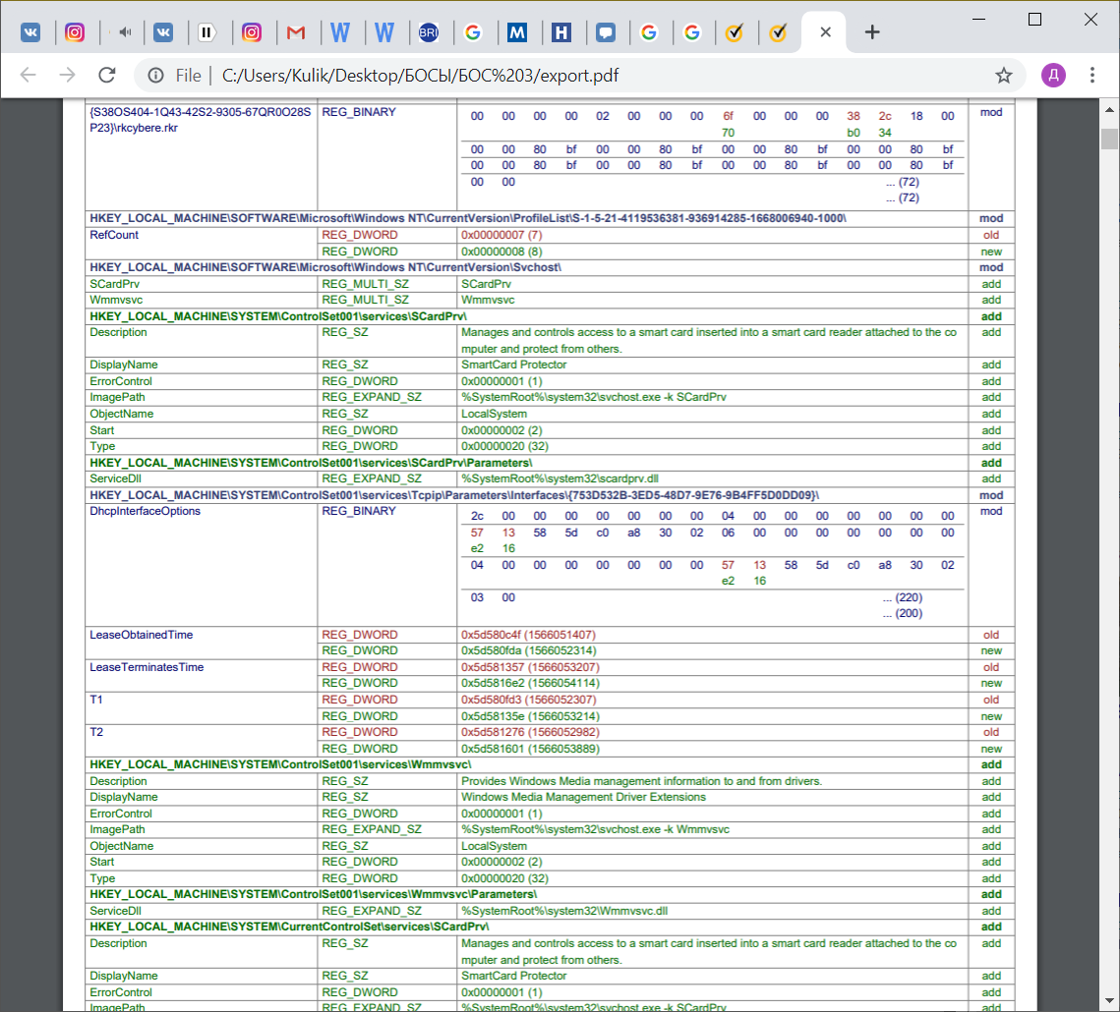

Рисунок 3 – Изменения, полученные с помощью SysTracer

Проанализировав эти данные с помощью сайта <https://www.itprotoday.com/compute-engines/what-are-errorcontrol-start-and-type-values-under-services-subkeys> можно сделать вывод, что создается сервис SCardPrv, установлен на автозагрузку и запуск и использует в качестве dll scardprv.dll.

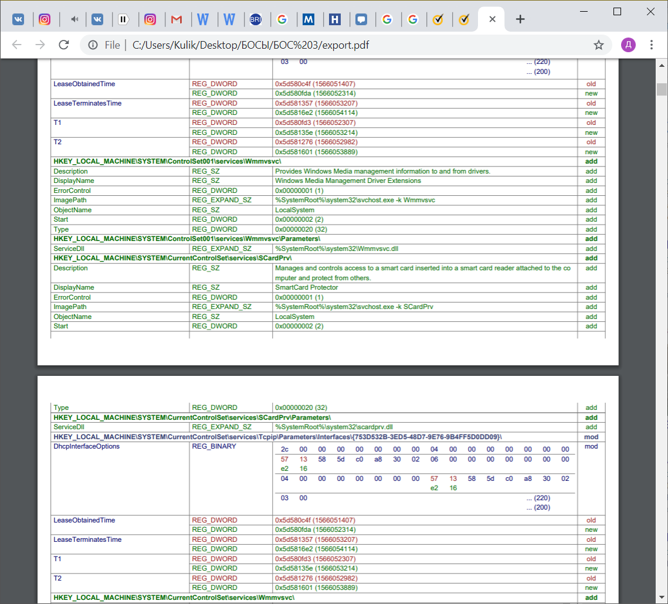

Рисунок 4 - Изменения, полученные с помощью SysTracer

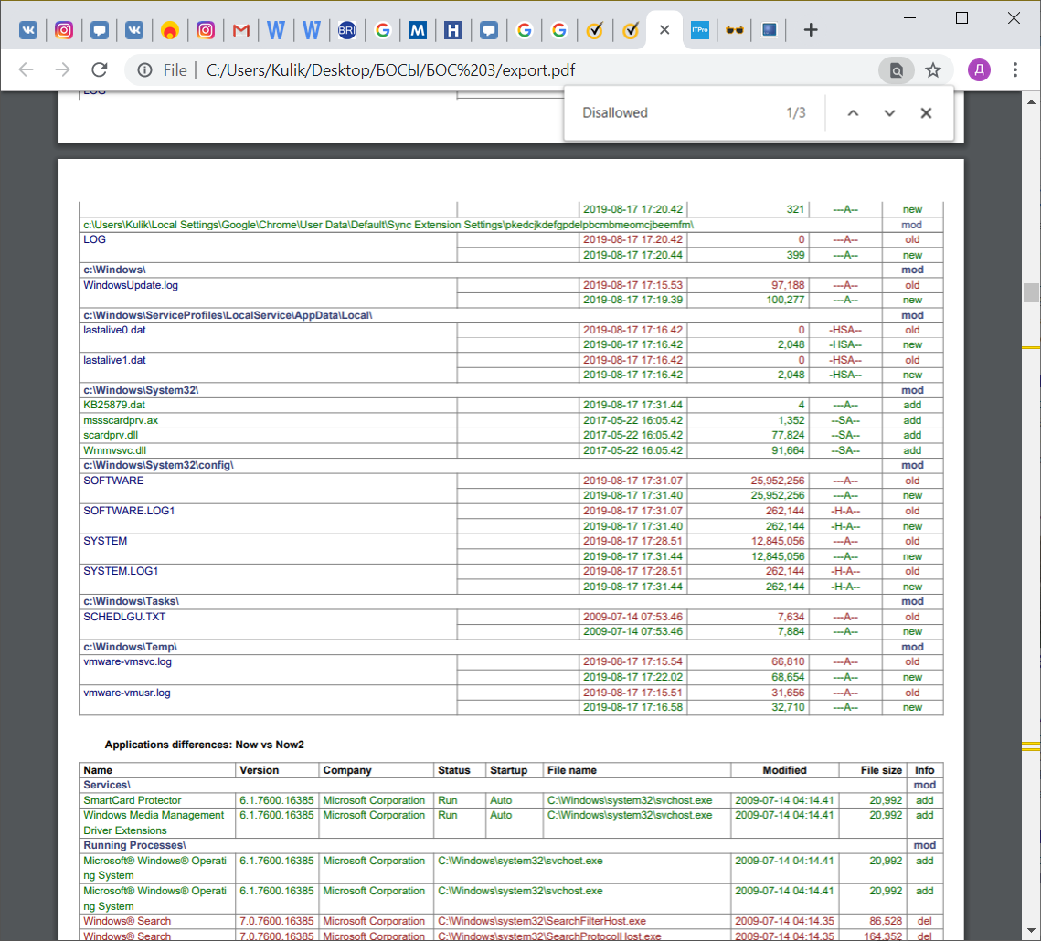

Рисунок 9 – Созданы dll библиотеки и ax файл

Ax файл – конфигурационный файл, характеризующий количество прослушивающих портов.

С такими же параметрами создается еще 1 сервис: Wmmvsvc c dll Wmmvsvc.dll. Те же сервисы дополнительно копируются в ControlSet001.

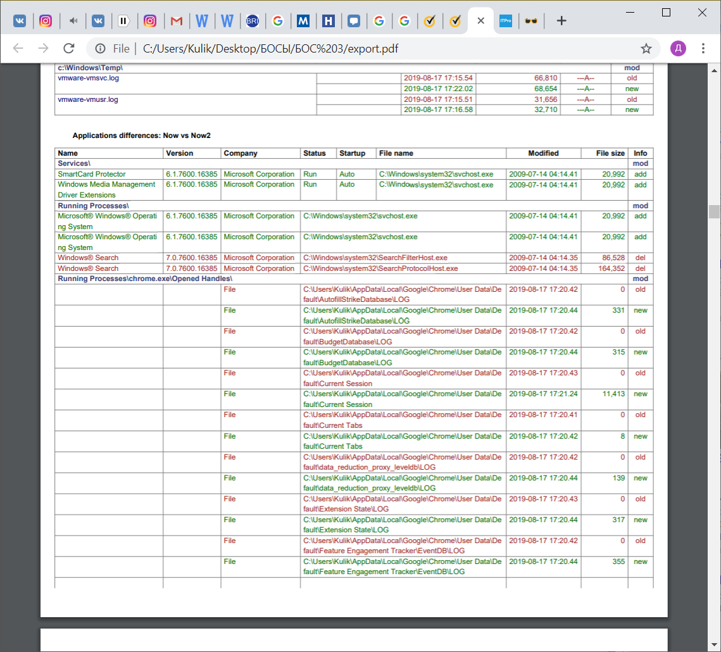

Рисунок 5 – Сервисы запущены

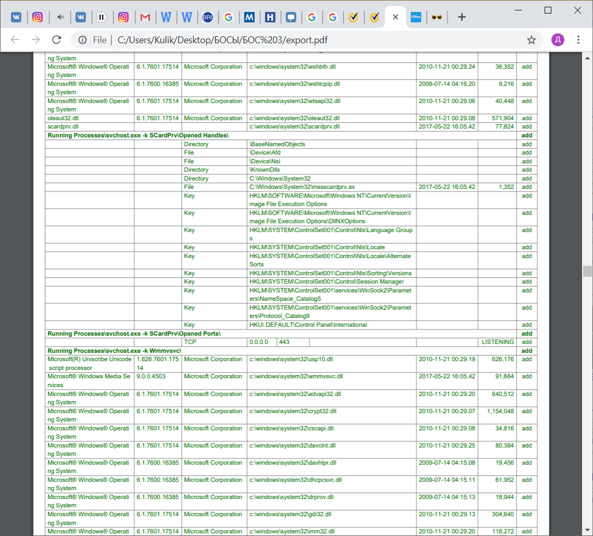

Рисунок 6 – Открытые сервисом файлы и порт

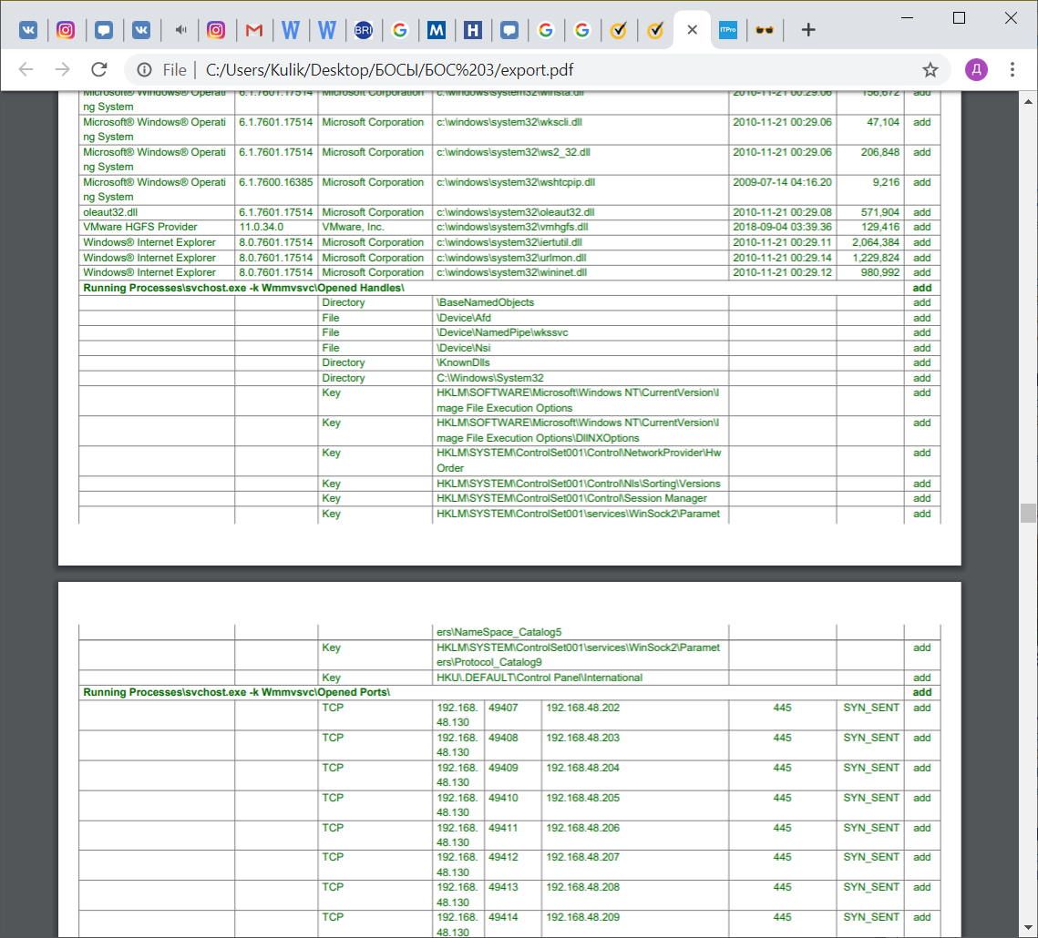

Рисунок 7 – Открытые сервисом файлы (следует отметить Pipe)

Здесь важно отметить открытые порты, в состоянии SYN_SENT (сканирование локальной сети этим сервисом):

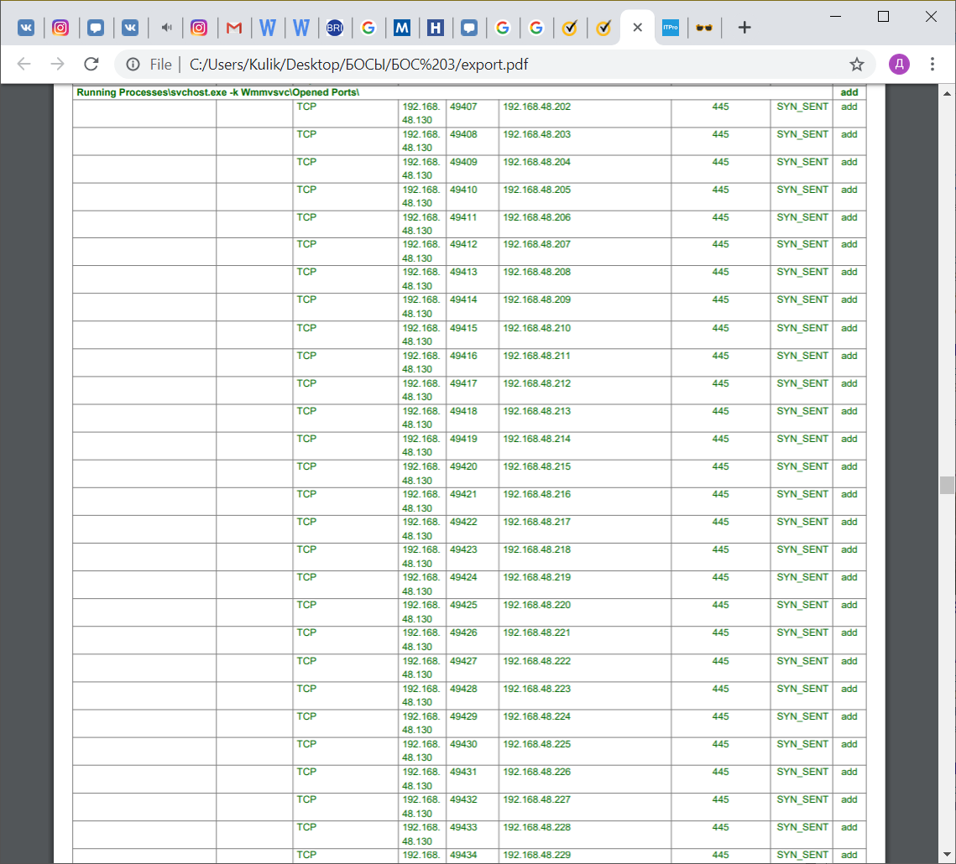

Рисунок 8 – Сканирование сети сервисом Wmmvsvc

Конечно, в память теперь загружены dll wmmvsvc.dll и scardprv.dll.

Аналогичные данные, но без сетевых характеристик были получены с помощью Regshot, но в менее читабельном виде:

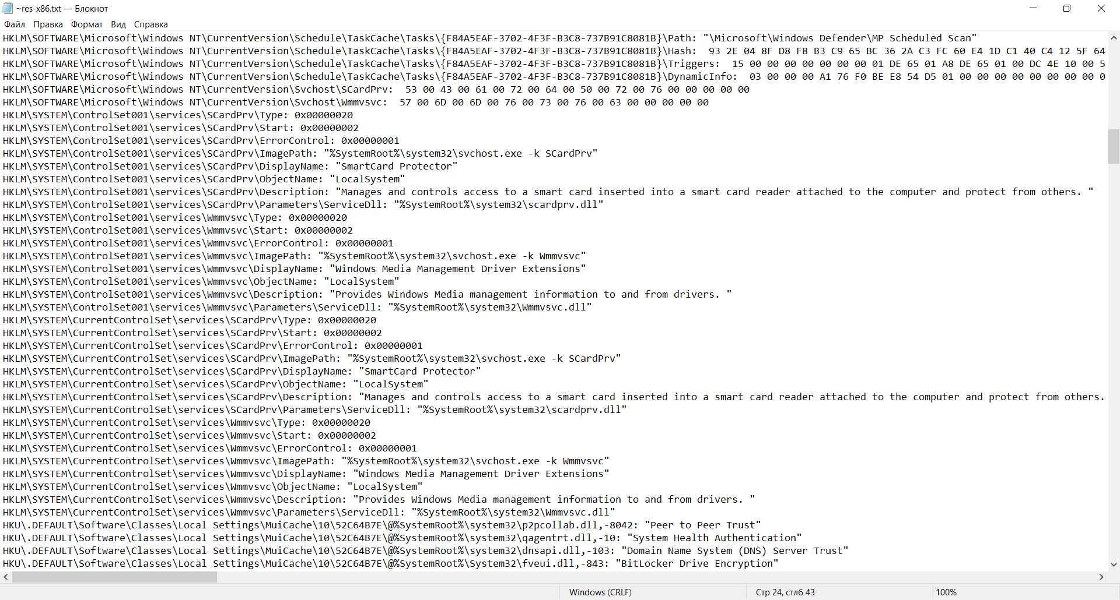

Рисунок 9 – Пример данных, полученных с помощью Regshot

Аналогичные были получены данные и с Sandboxie:

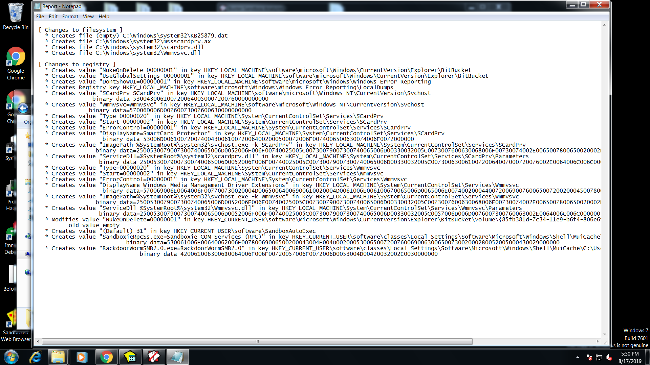

Рисунок 10 – Отчет Sandboxie

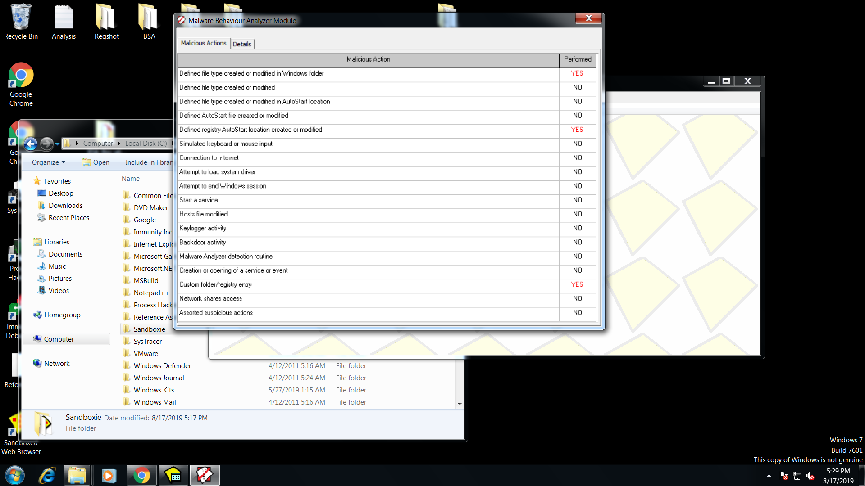

Рисунок 11 – Отчет анализатора BSA

Далее, чтобы подтвердить выводы предыдщего анализа был использован WinApiOverride для отслеживания вызывов Win API

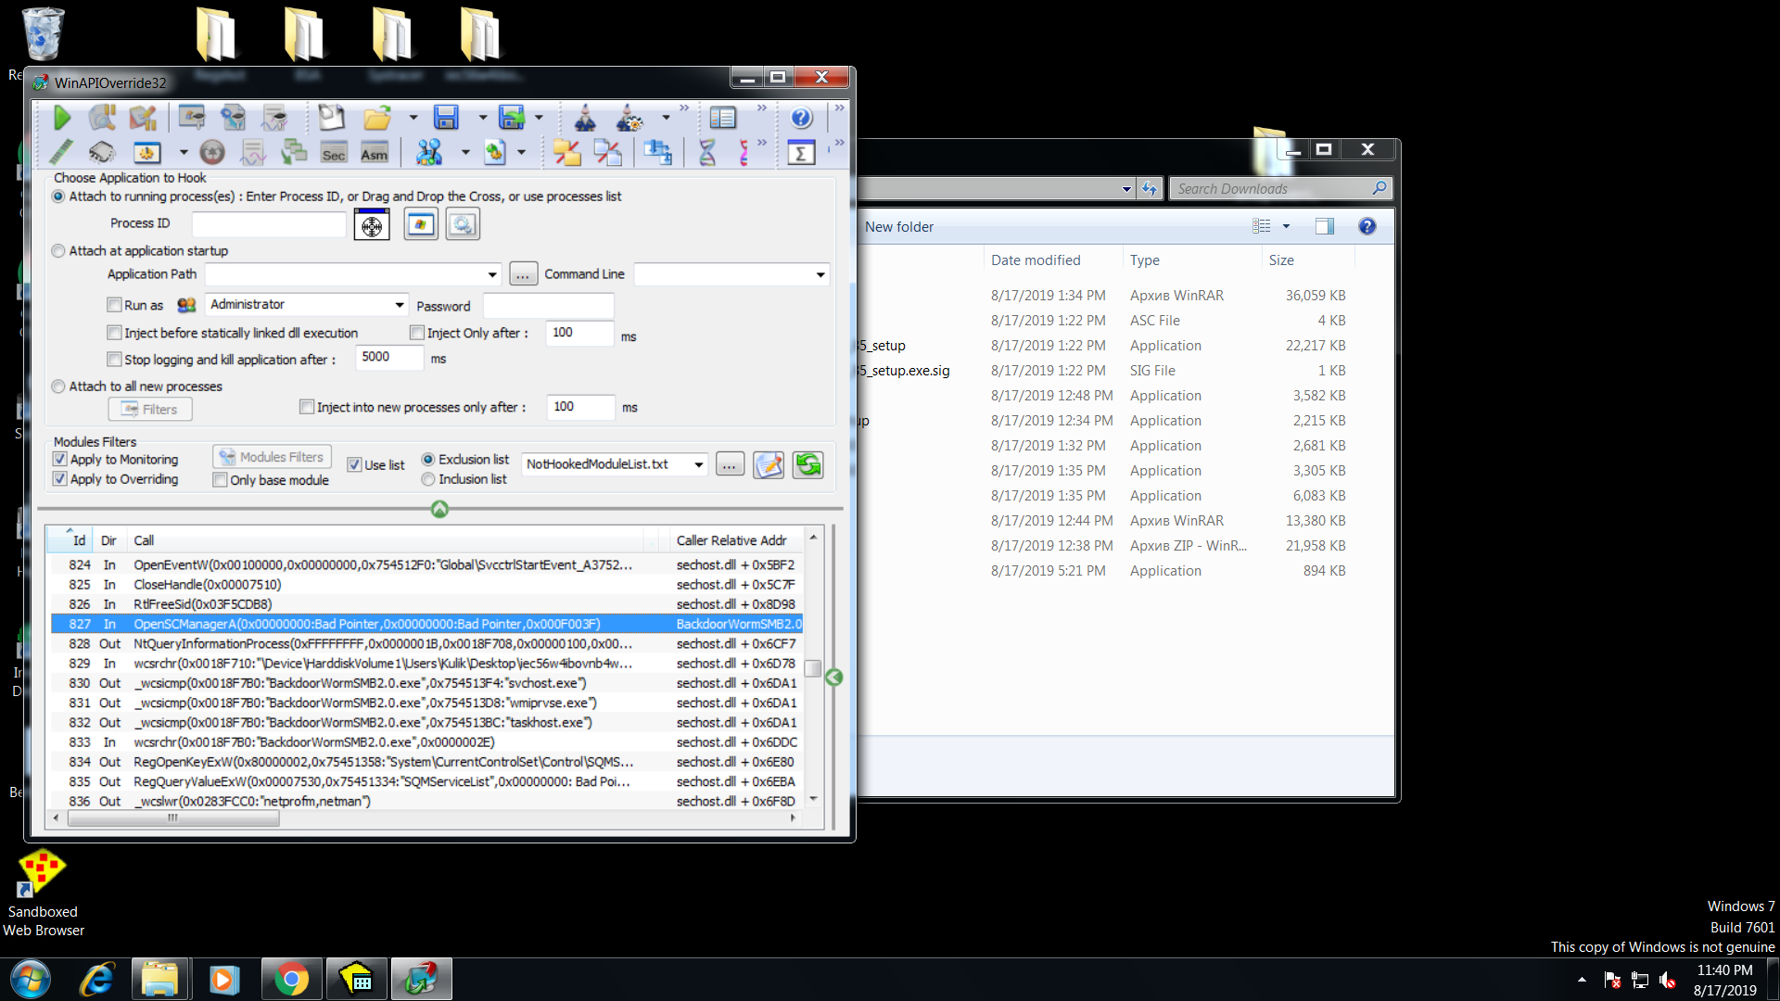

Рисунок 12 – Открытие Service Control Manager

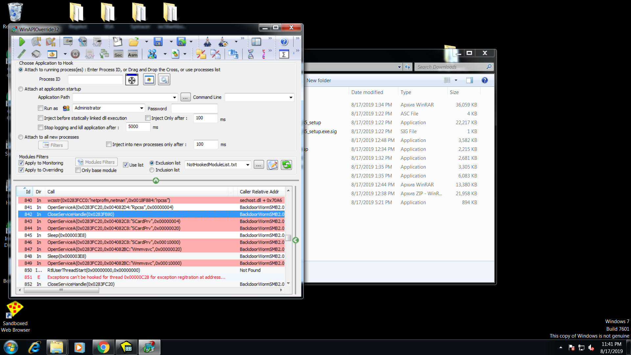

Рисунок 13 – Вероятно, проверка, что машина уже заражена

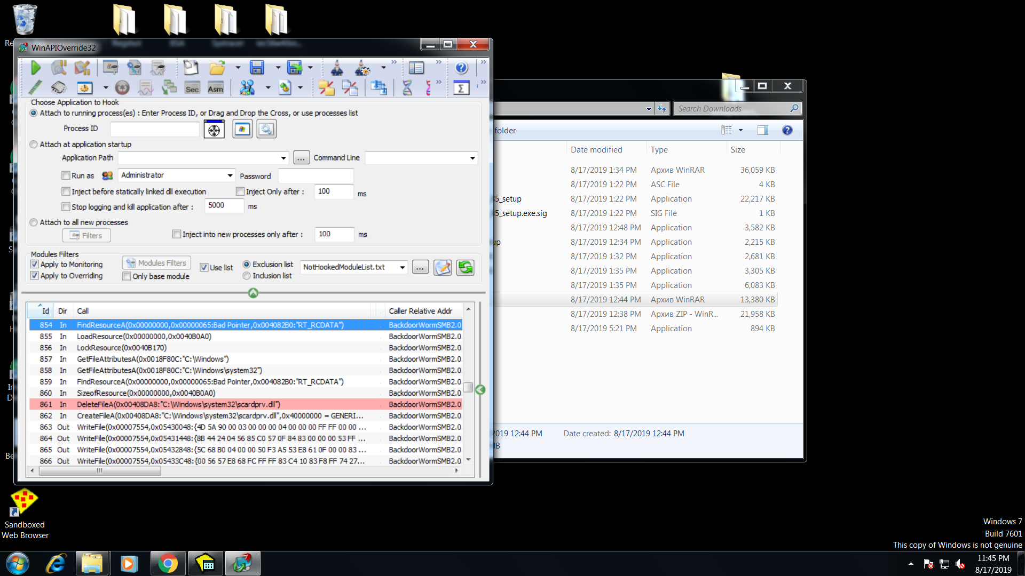

Рисунок 14 – Поиск ресурса и создание и запись библиотеки scardprv.dll

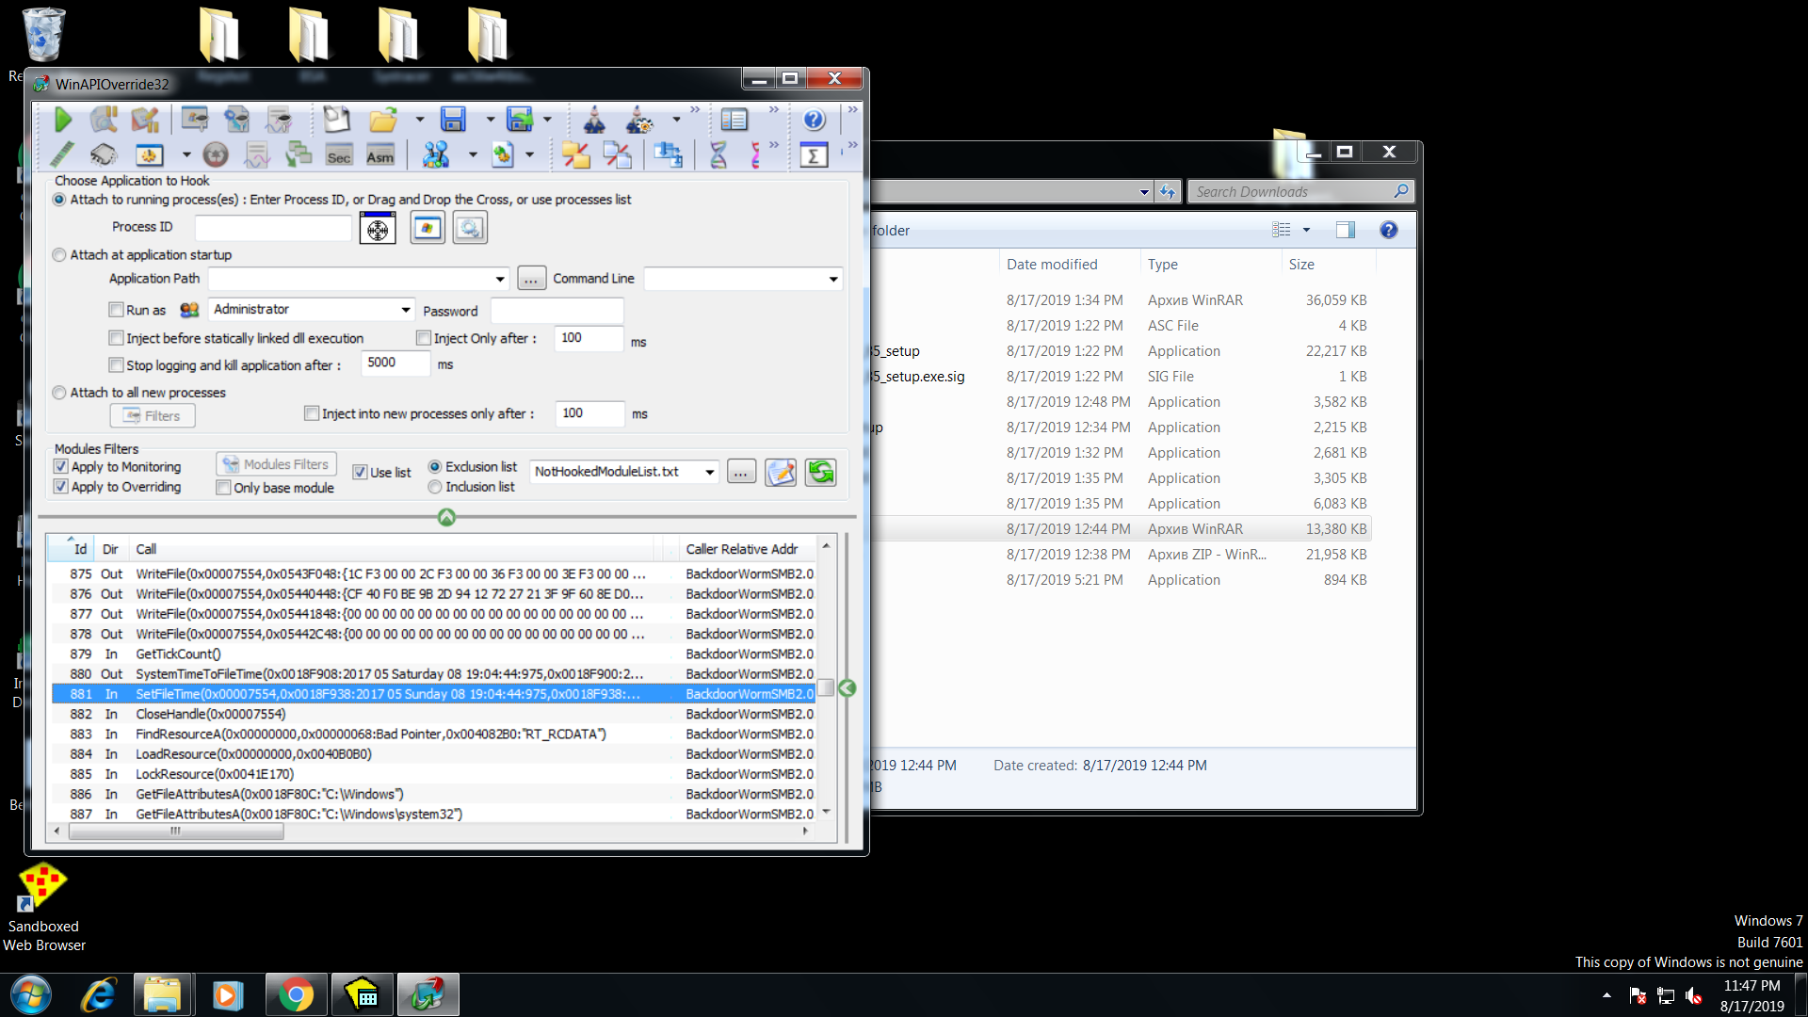

Рисунок 15 – Подделка времени создания файла

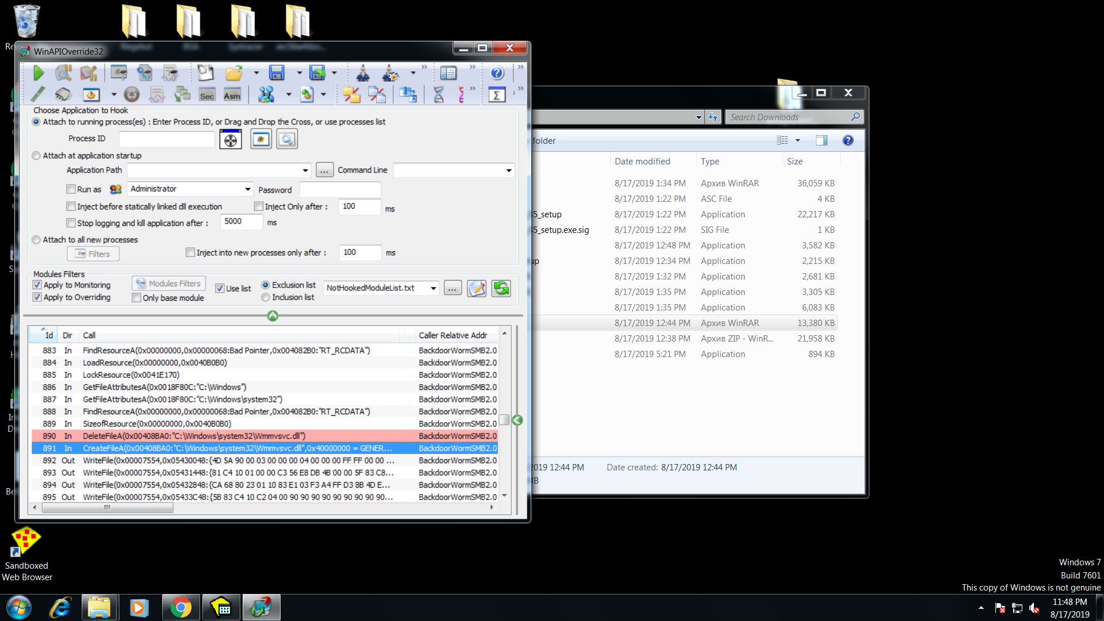

Рисунок 16 – Все то же самое с Wmmvsvc.dll

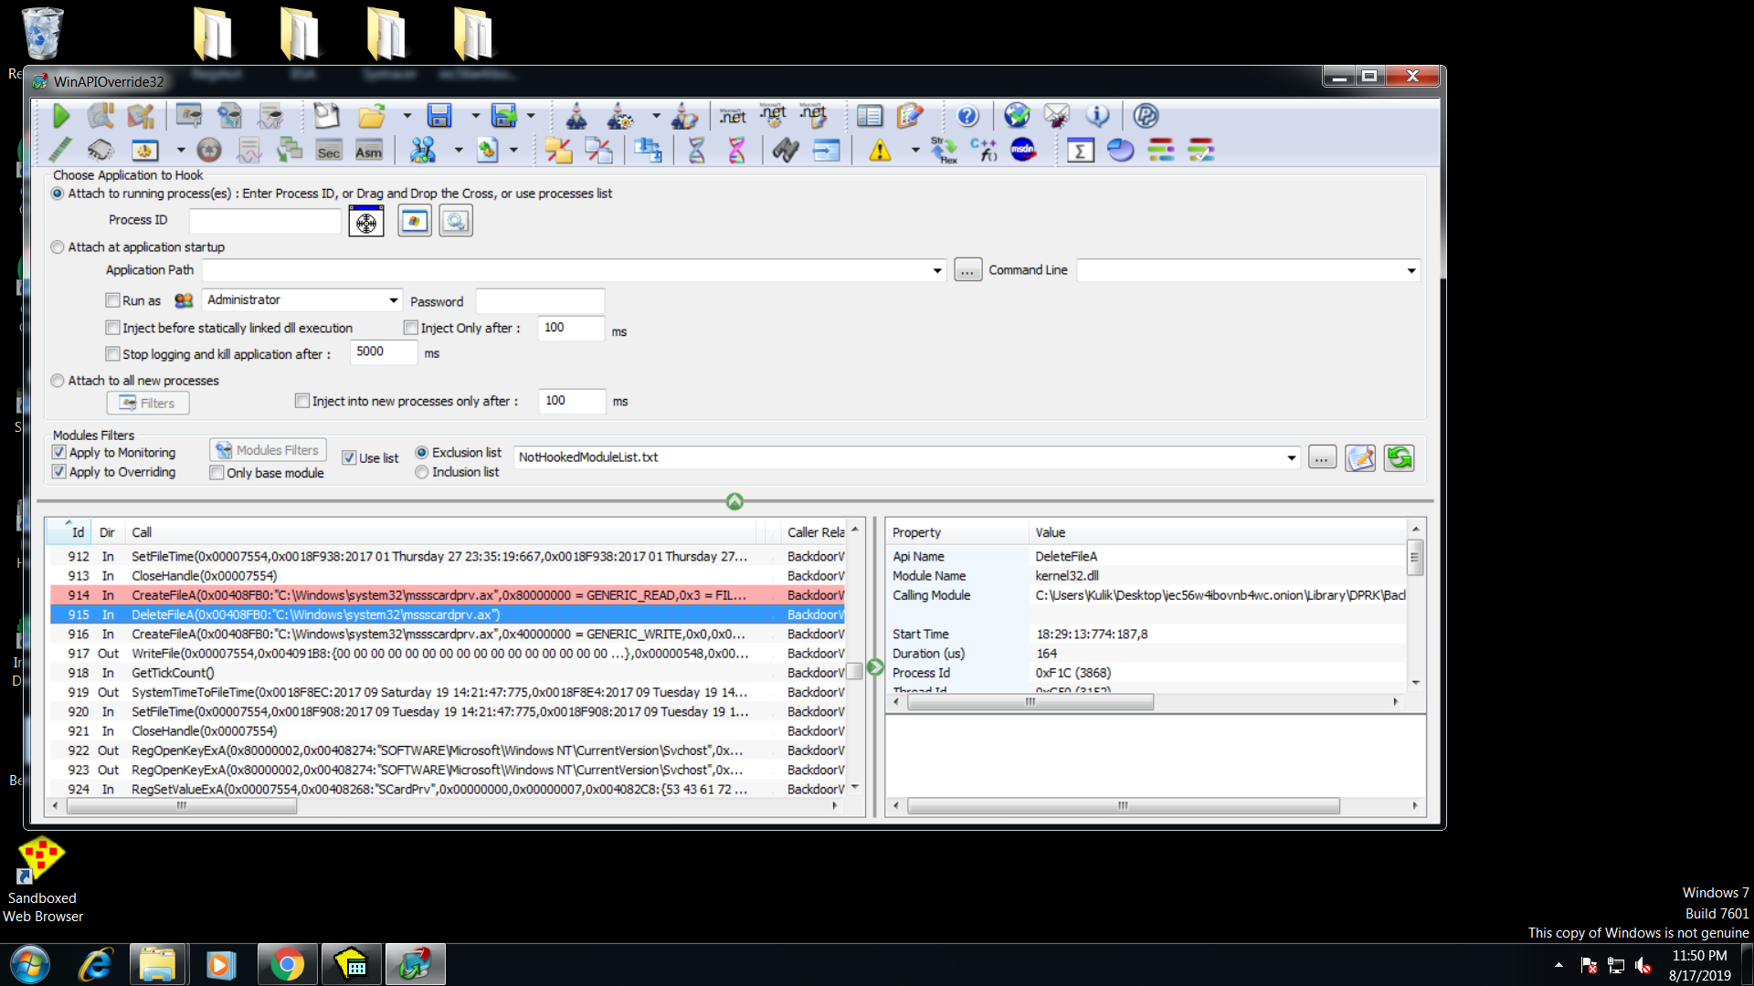

Рисунок 17 – Создание mssscardprv.ax

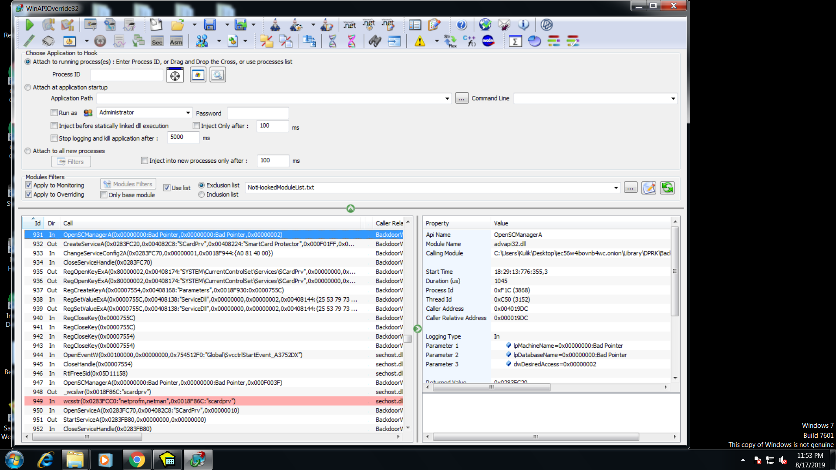

Рисунок 18 – Создание и запуск сервиса SCardPrv

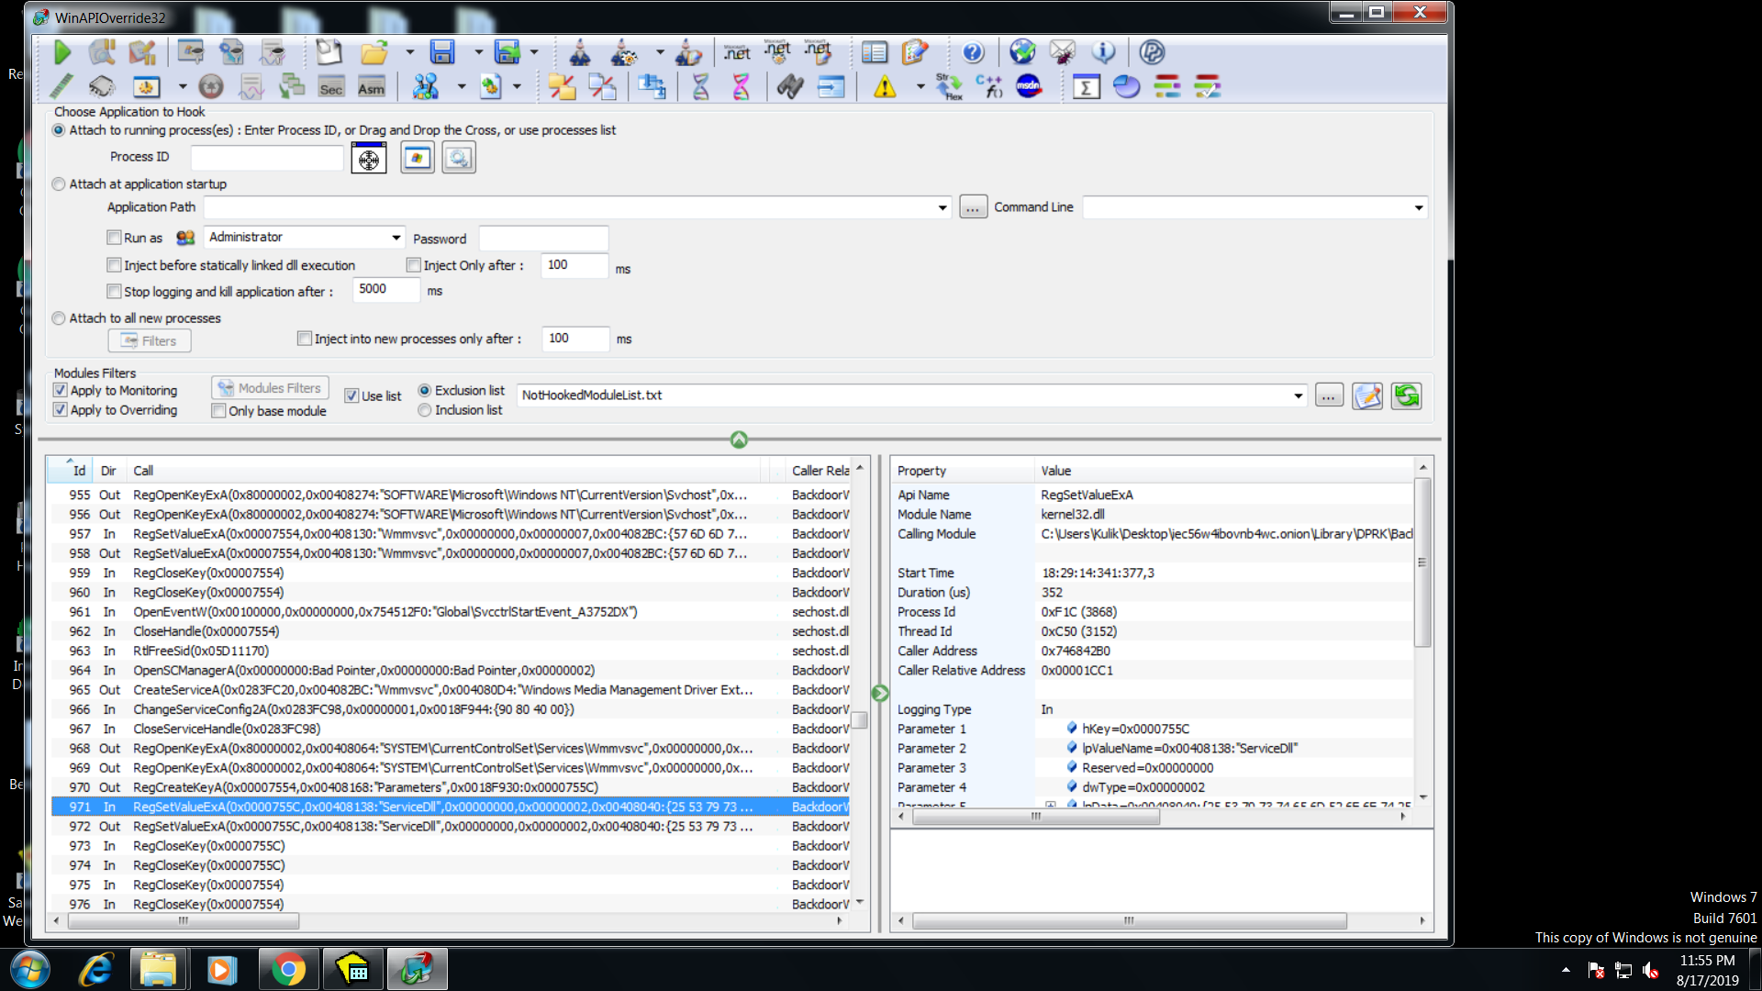

Рисунок 19 – Создание и запуск сервиса Wmmvsvc

Закончим исследование данного файла с помощью IDA:

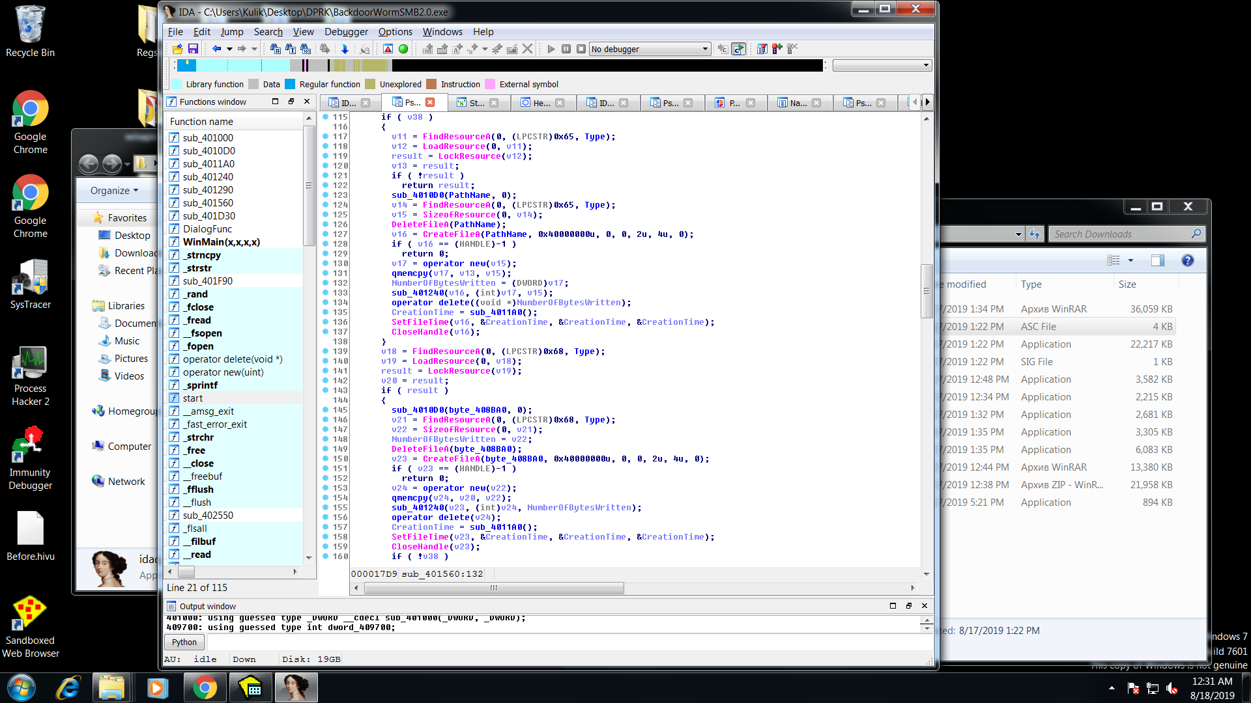

Рисунок 20 – Создание файлов, поиск ресурсов для записи и запись в файлы

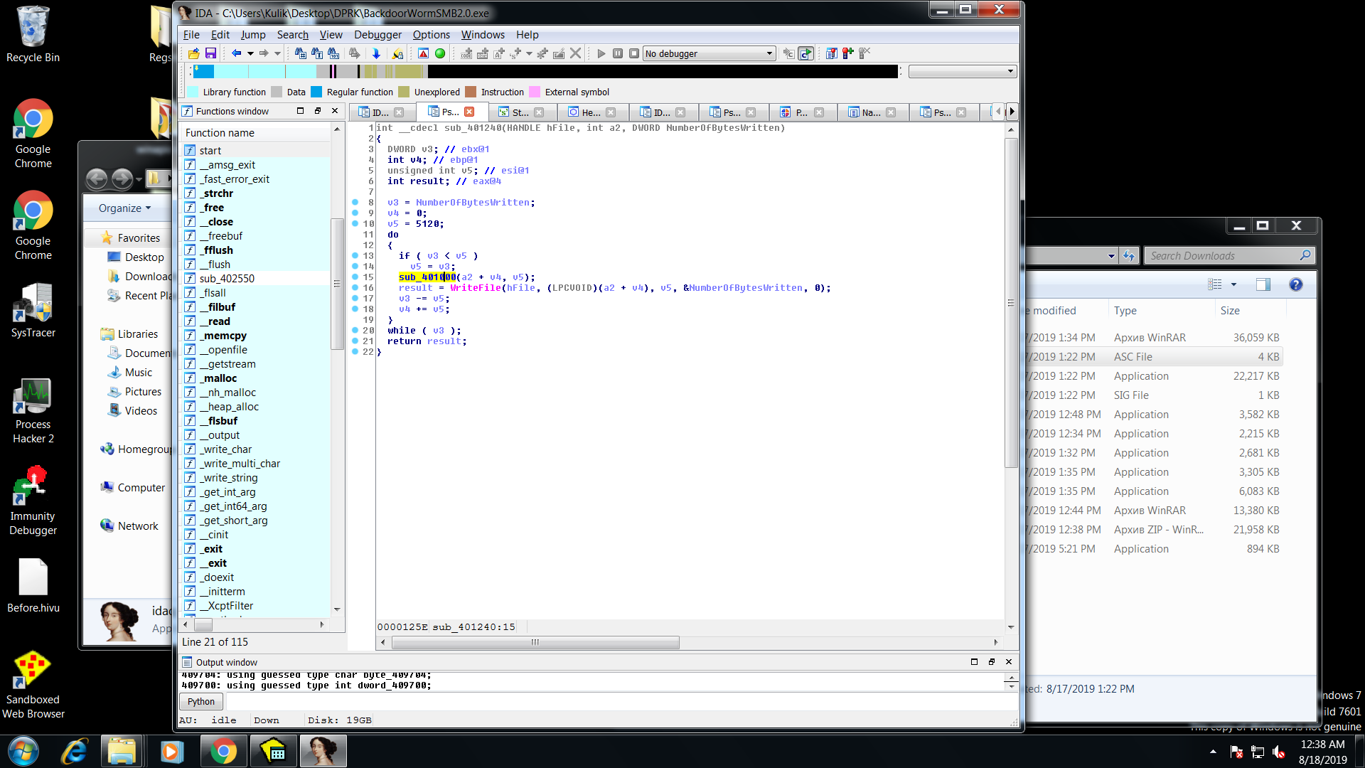

Рисунок 21 – Функция записи в файл, записи предшествует обработка

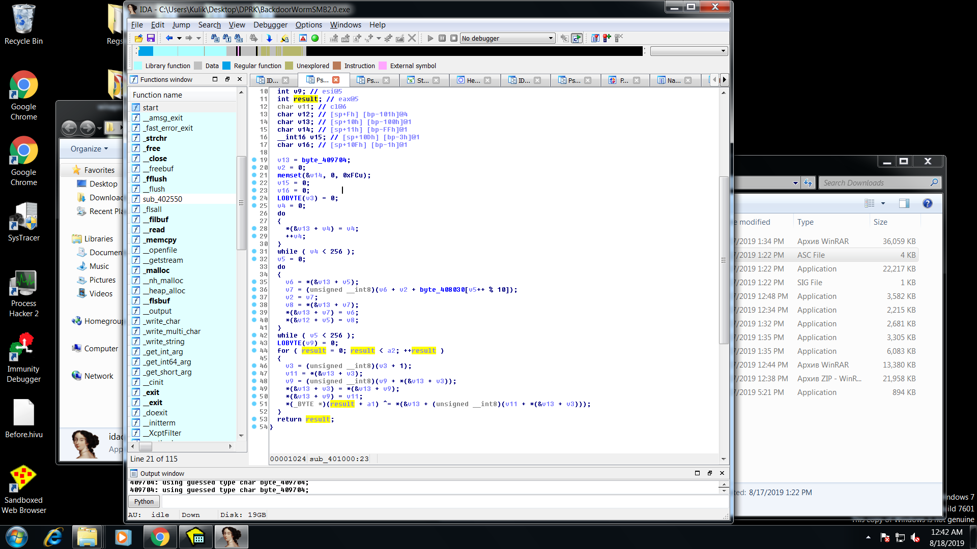

Рисунок 22 – Эта функция оказалась неким алгоритмом расшифрования, использующего xor, данные можно расшифровать, используя заранее известный второй параметры равный 5120

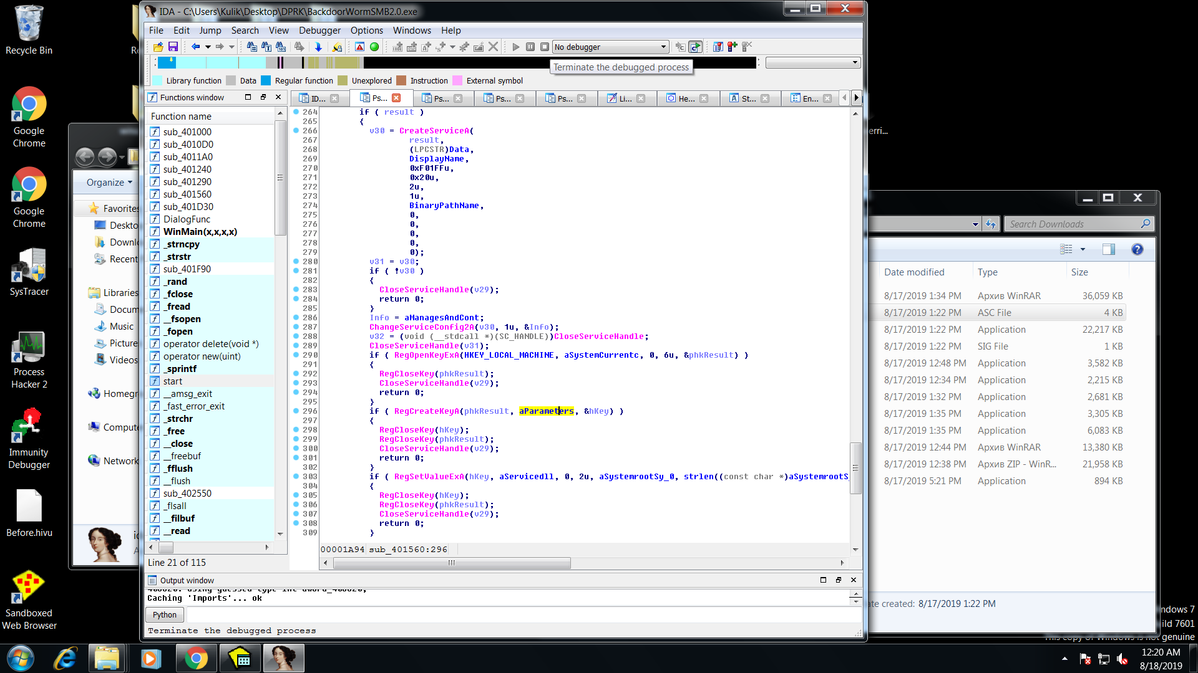

Рисунок 23 – Создание сервиса

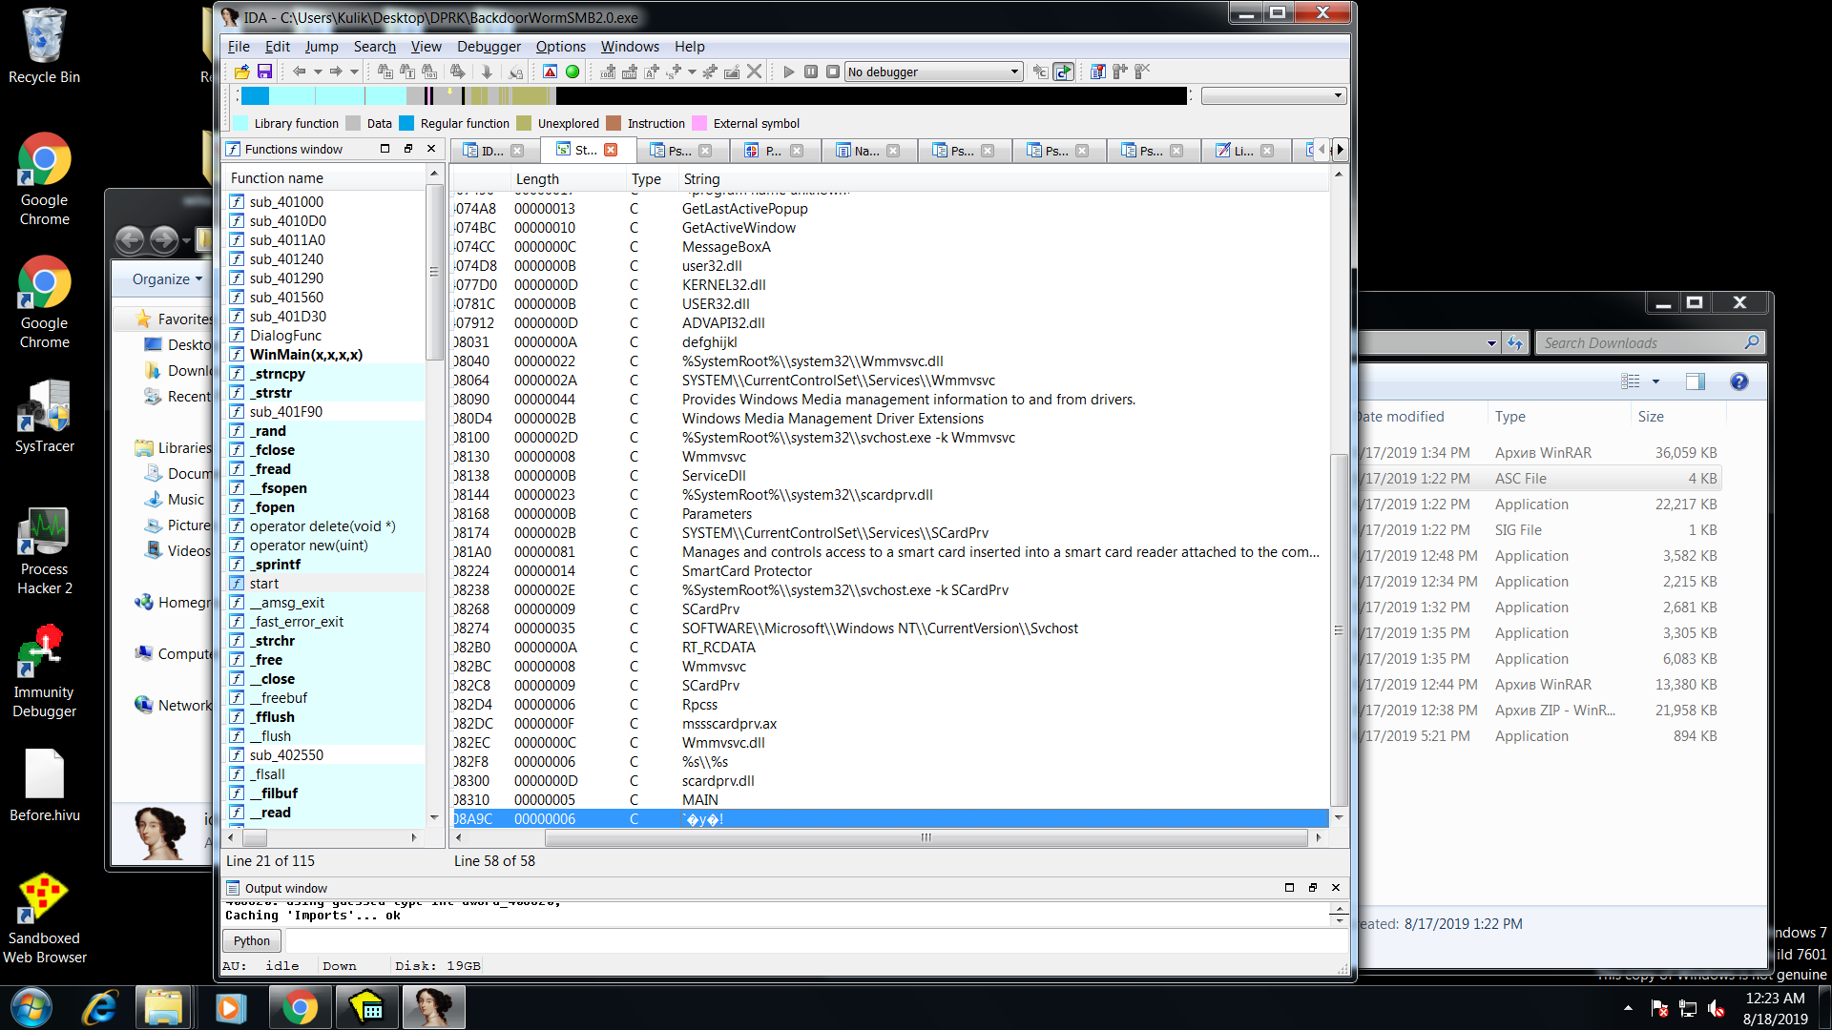

Рисунок 24 – Используемые строки (которые мы видели при создании сервисов)

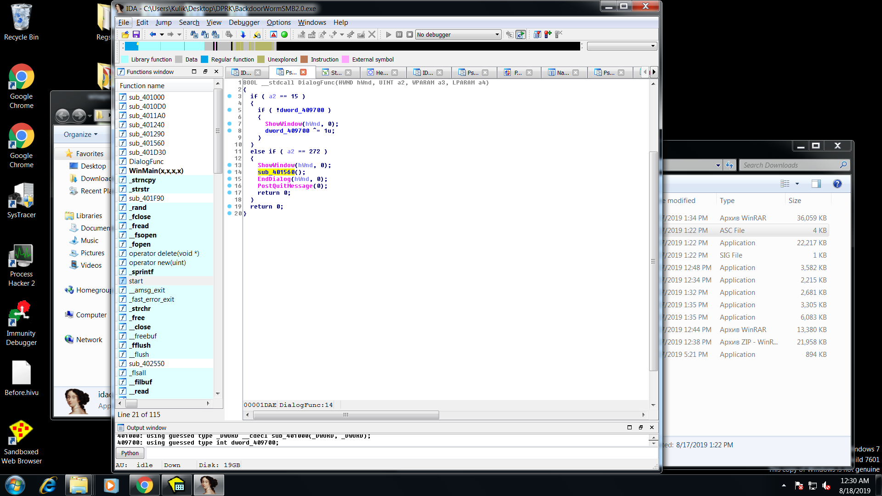

Рисунок 25 – Выделенная функция создает dll, сервисы и запускает их, далее выполнение процесса завершается

На этом данный исполняемый файл можно считать разобранным.

Изучение Dll решено начать с кода червя, это несложно определить по сохраненным в открытом виде списке стандартных логинов и паролей:

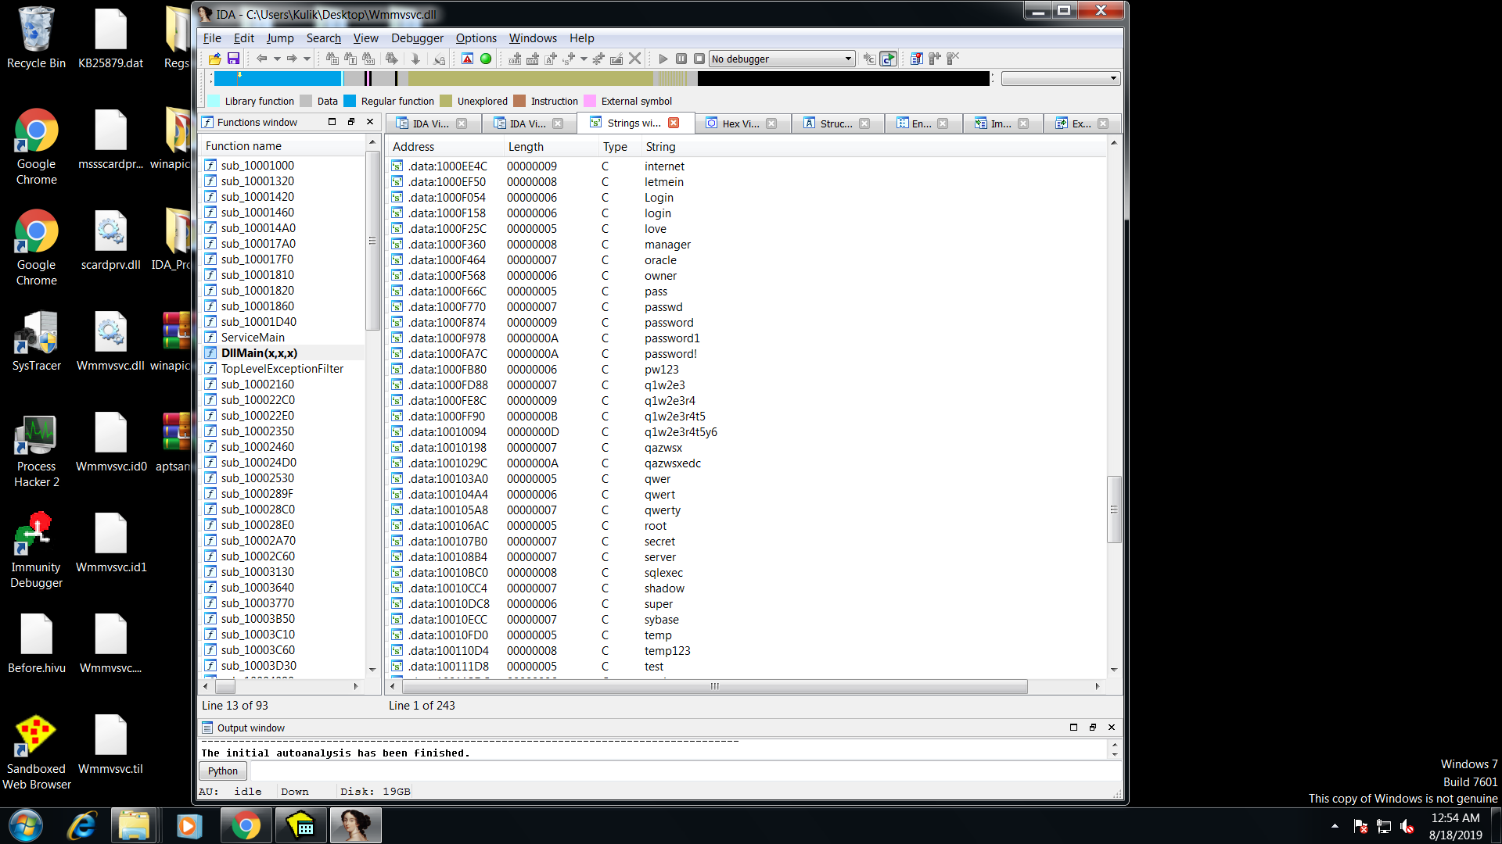

Рисунок 26 – Хранимый в открытом виде список паролей

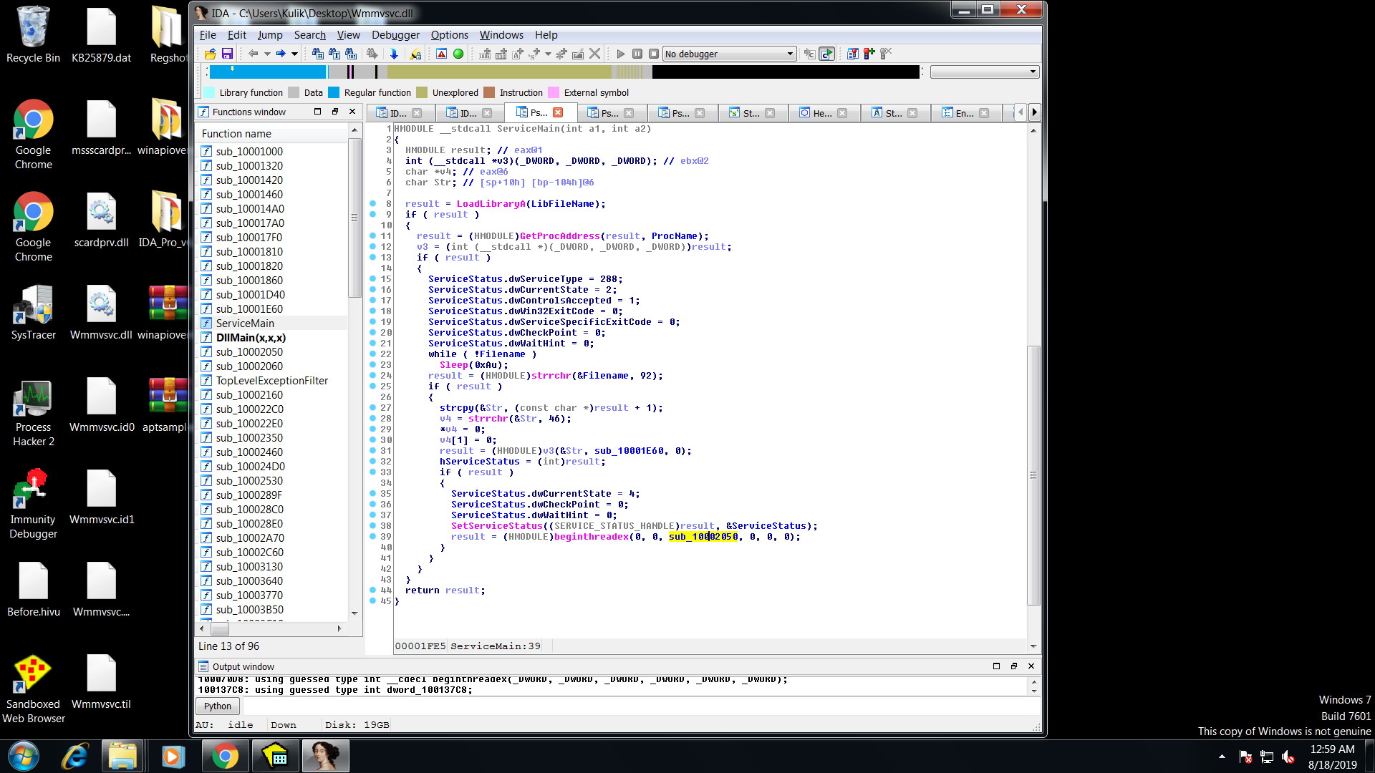

Рисунок 27 – Стартовая процедура. Создается поток

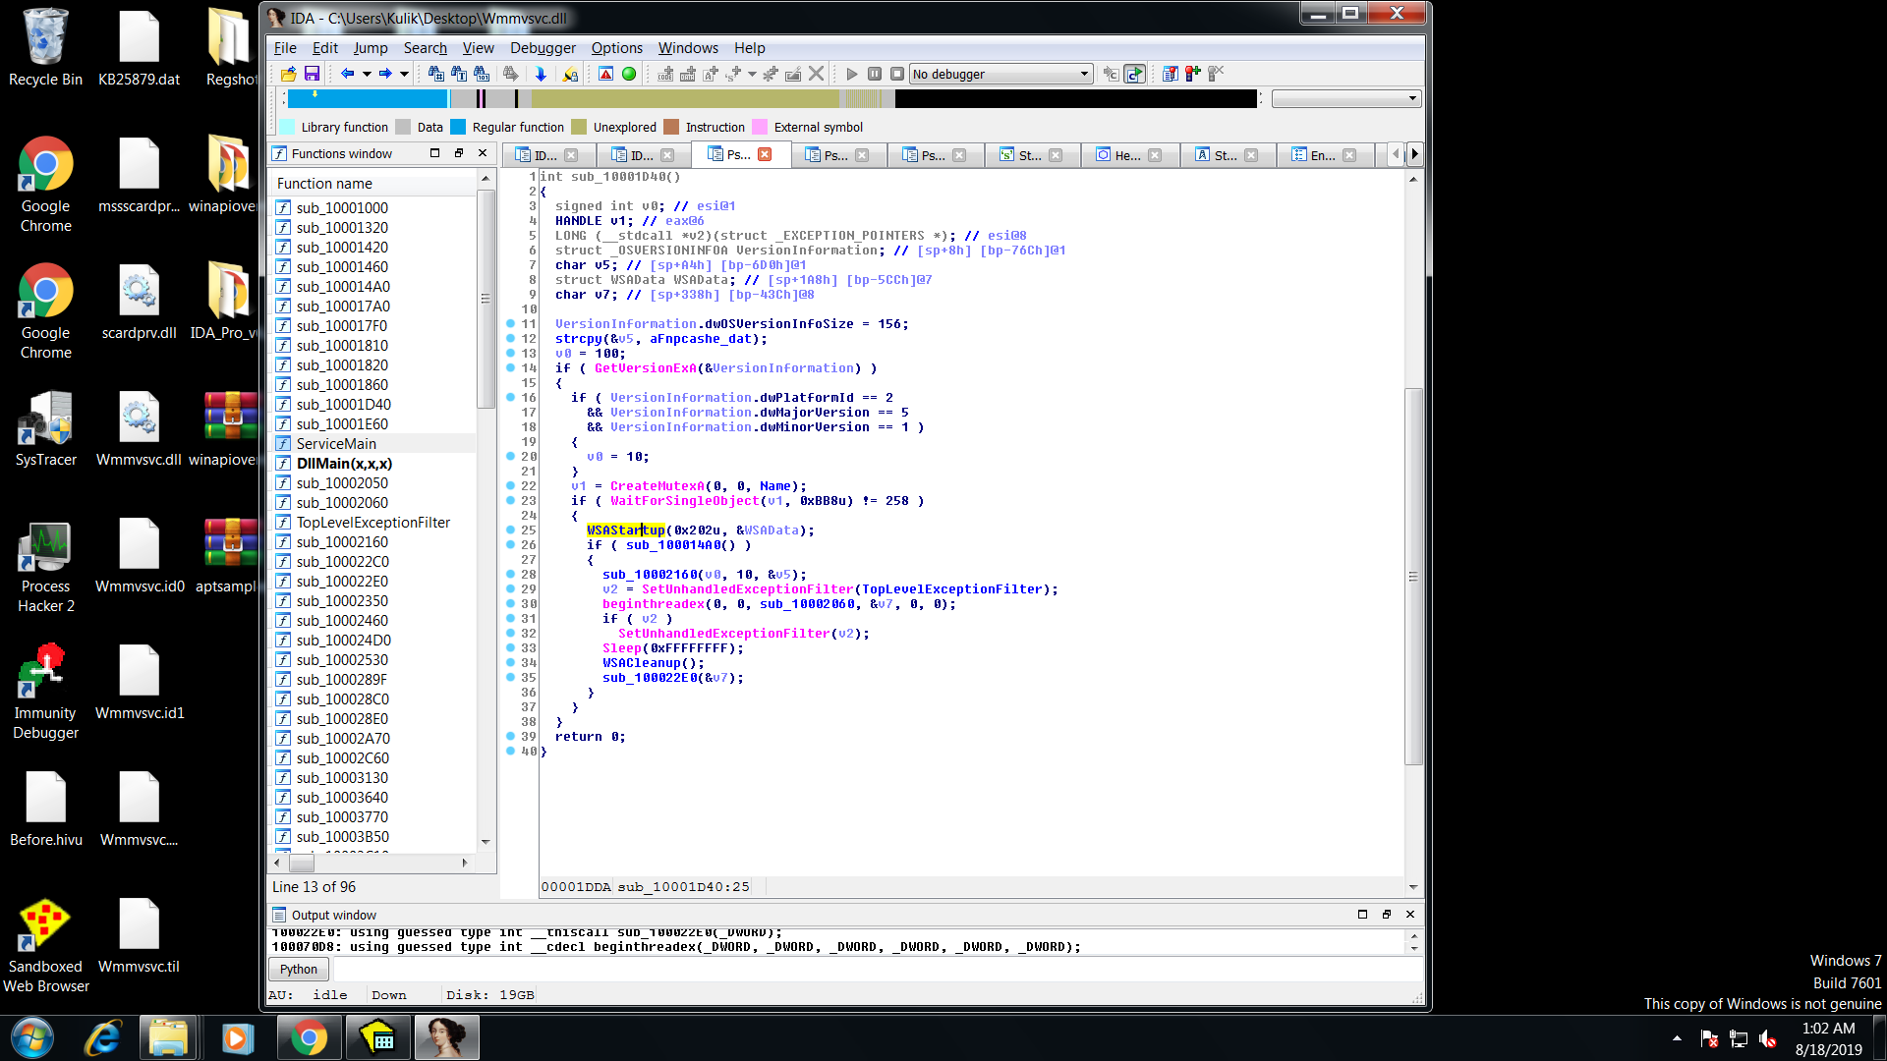

Рисунок 28 – Инициализация Winsock Dll

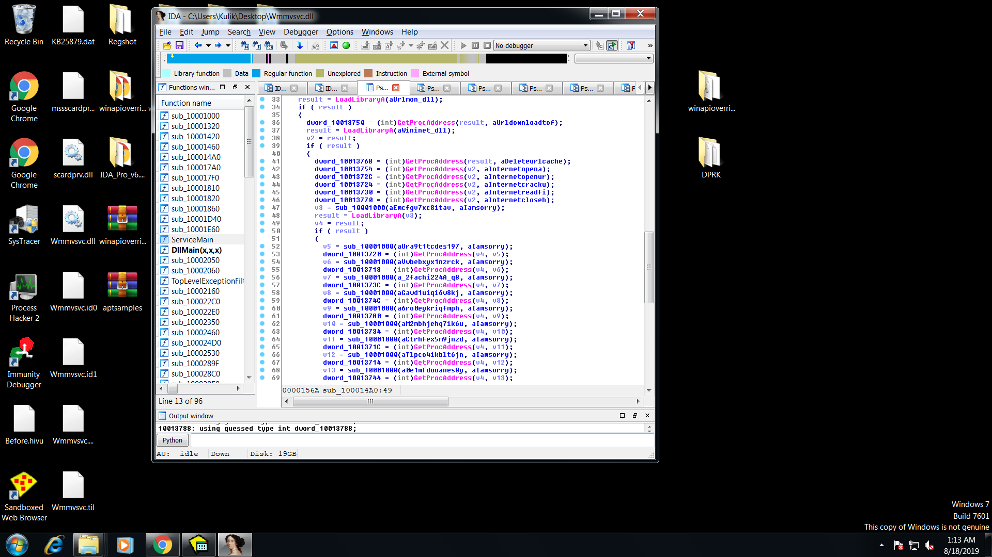

Рисунок 29 – Динамическая загрузка библиотек и функций (названия некоторых функций зашифрованы и расшифровываются непосредственно перед загрузкой

Далее созданный поток в цикле перебирает IP адреса и создает еще потоки:

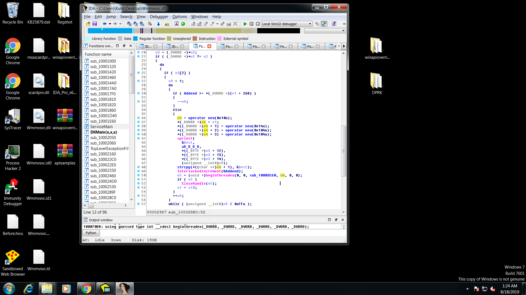

Рисунок 30 – Формирование IP и создание потока

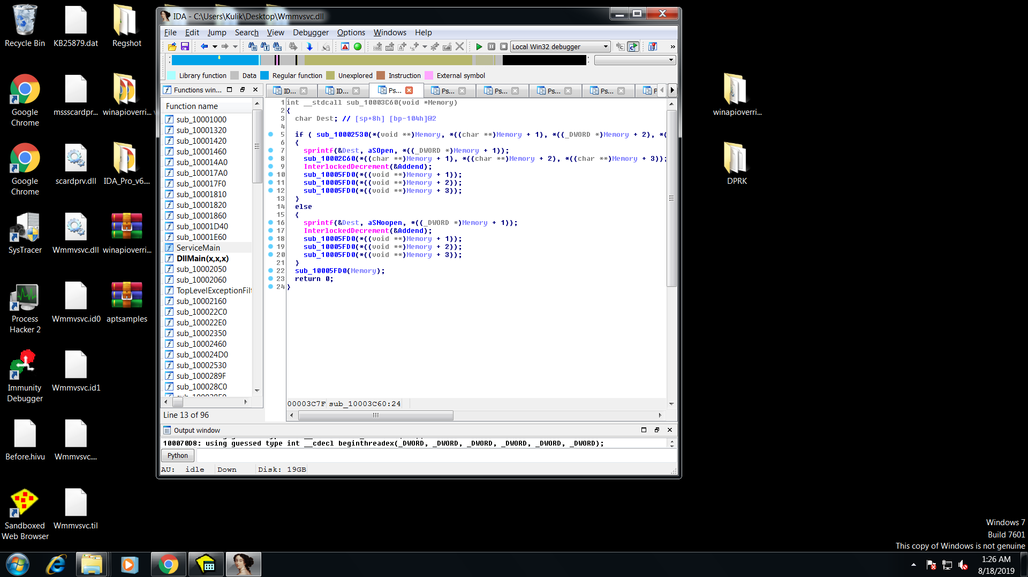

Рисунок 31 – Обработка одного IP

Разберем функцию из условия:

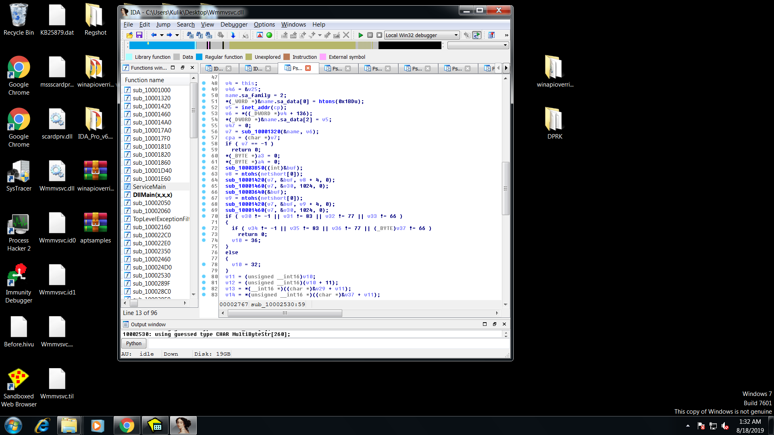

Рисунок 32 – Условие

Следует отмутить, что 1BD = 445 – порт SMB службы. Далее создается сокет и подключается к этому порту, по выбранному IP

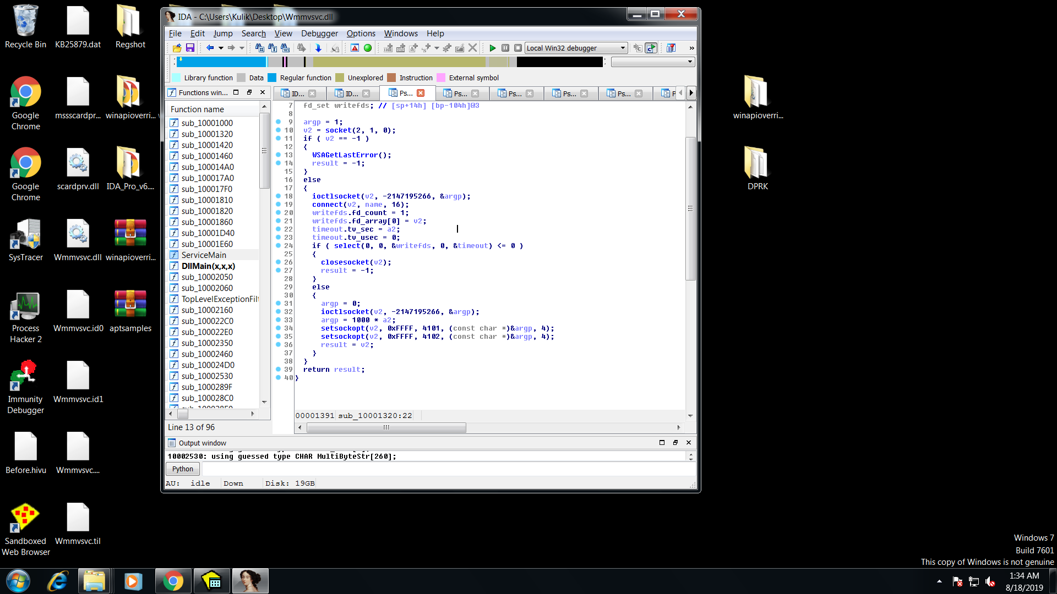

Рисунок 33 – Подключение к SMB службе жертвы

Если успешно, то формируется буфер, значение которого непонятно, вероятно это эксплуатирующий уязвимость буфер:

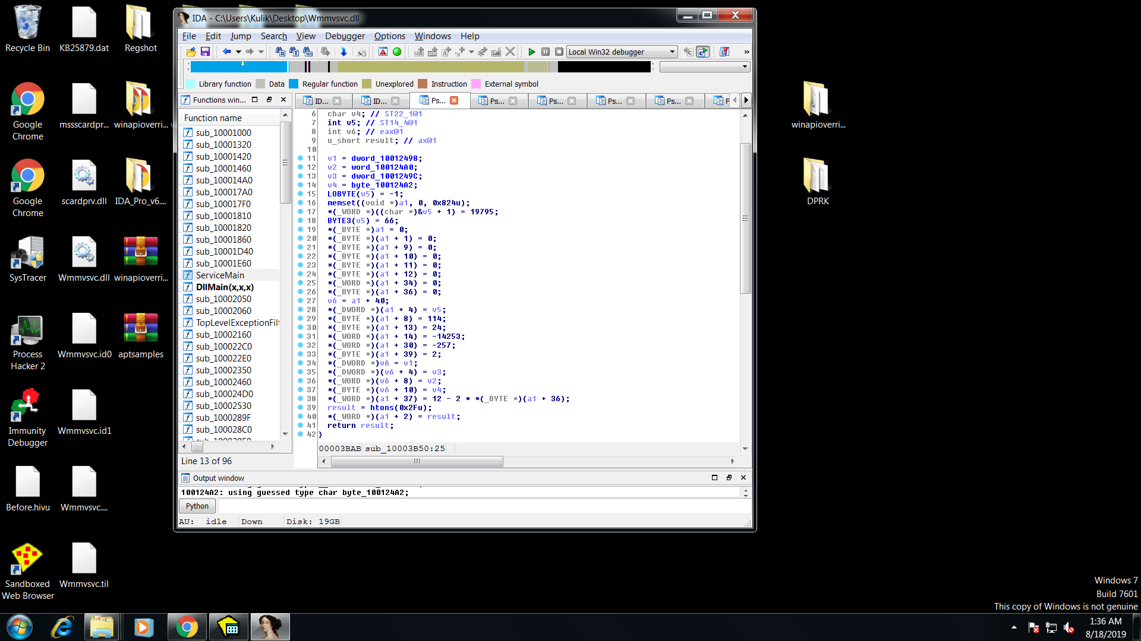

Рисунок 34 – Буфер

Далее этот буфер отправляется на открытый сокет:

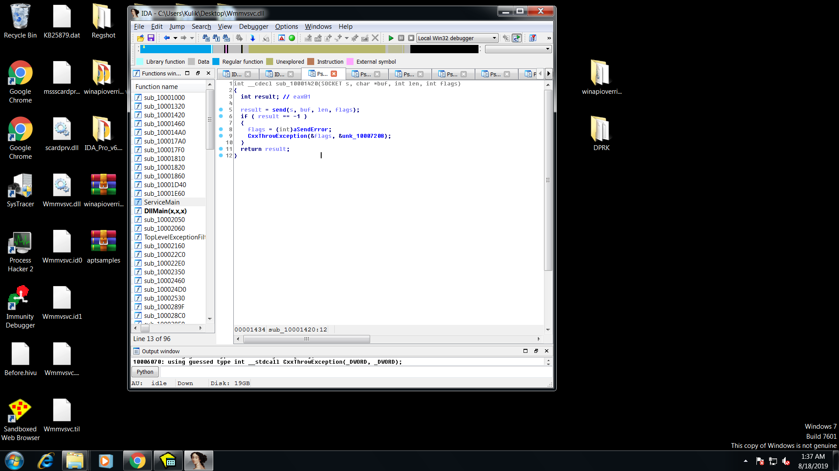

Рисунок 35 – Отправка буфера

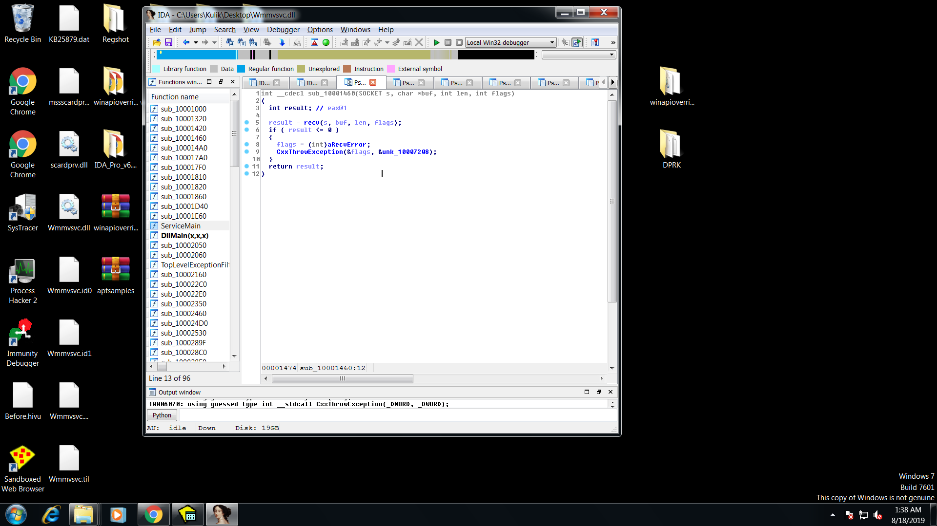

Рисунок 36 – Получение ответа от жертвы

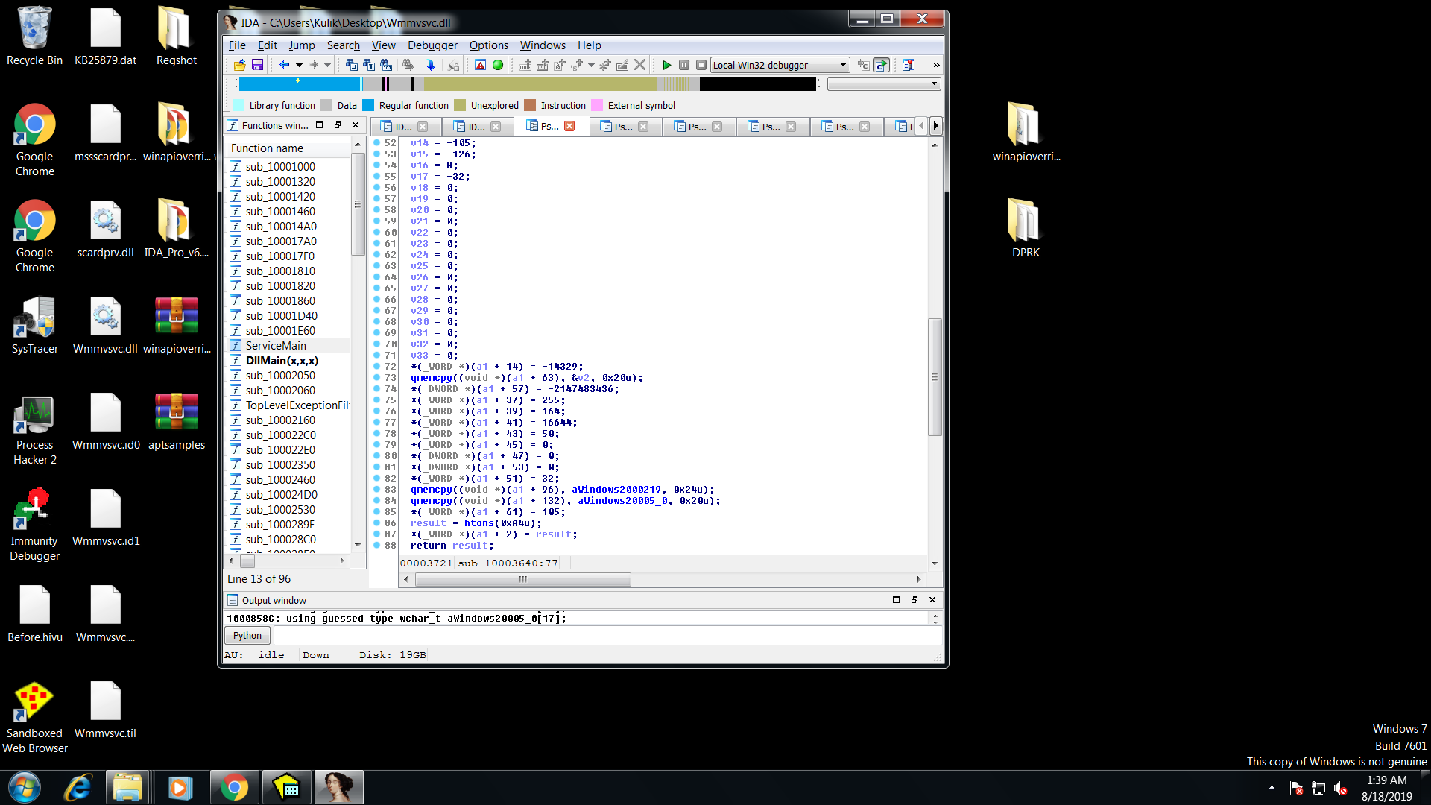

Рисунок 37 – Снова манипуляции с буфером

Видим, что одним из параметров является версия Windows 2000 2195, следом идет Windows 2000 5.0. В Интернете много похожих эксплоитов для этих версий, поэтому не удалось понять какую именно уязвимость пытаются проэксплуатировать. Этот буфер отсылается и получив ответ проводится проверка:

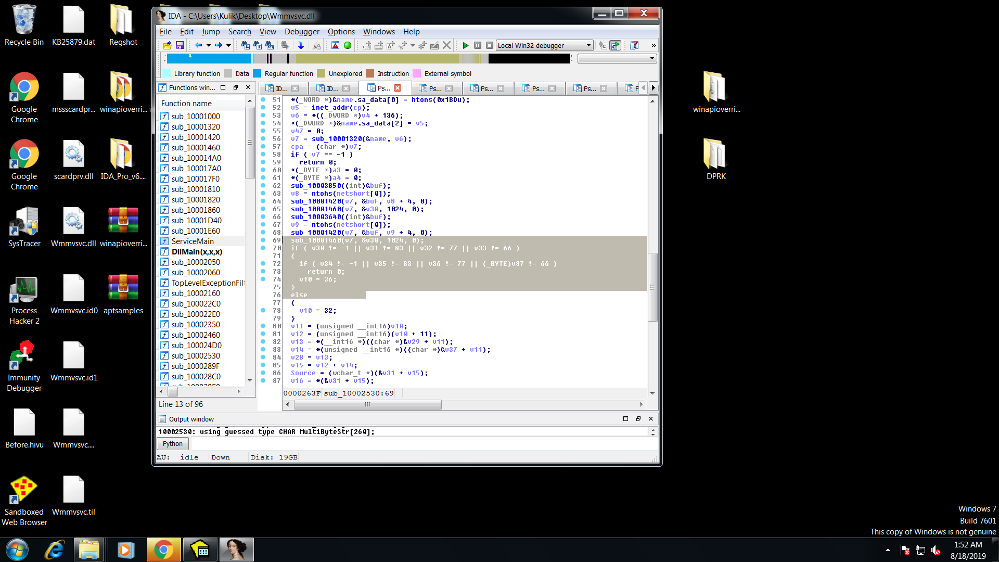

Рисунок 38 – В случае неудачи, выполнение завершается для этой функции.

Далее по коду ответа проверяется, что ОС – Windows и подходит.

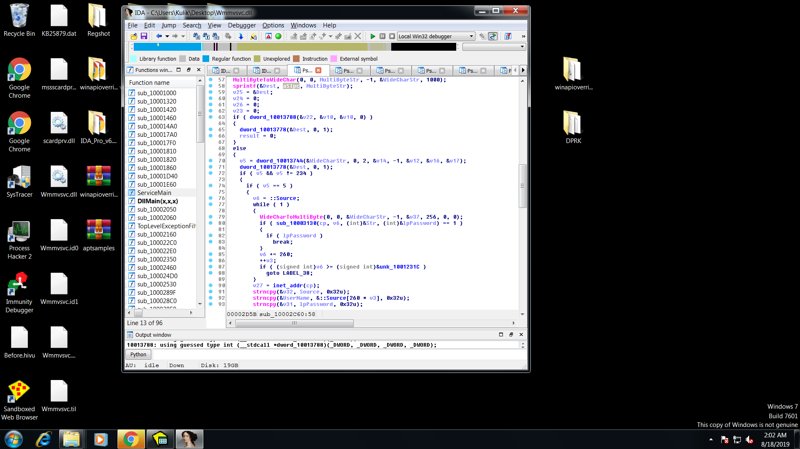

Рисунок 39 – Дальнейшее конфигурирование запросов

По строке IPC, стало понятно, что атакующий использует IPC. IPC расшифровывается как межпроцессное взаимодействие. Этот ресурс используется для обмена данными между приложениями и компьютерами. С помощью его, хакер может получить полный контроль над ПК. Динамически загружаемые функции не определены, поэтому дальнейший анализ сильно затруднен.

MultiByteStr хранит в себе список паролей и логинов, по 260 байт на строку.

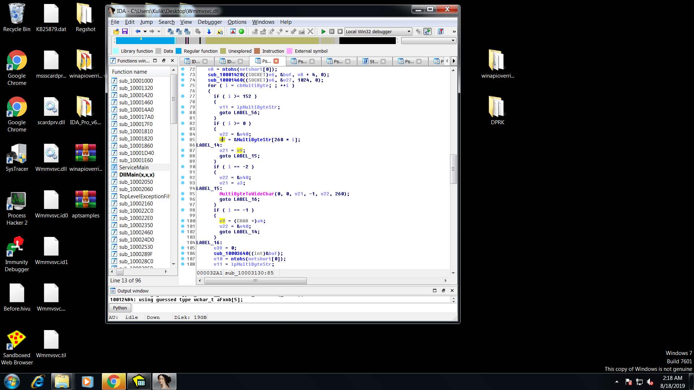

Рисунок 40 – Перебор паролей

Далее происходит попытка подключения и вывод результата:

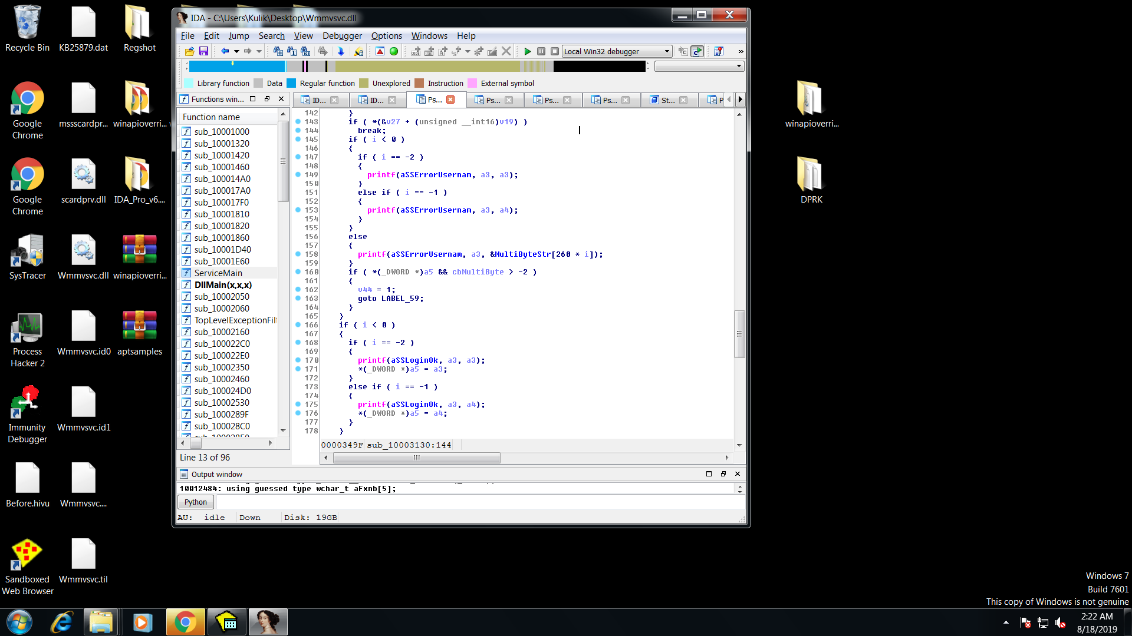

Рисунок 41 – Результат логина

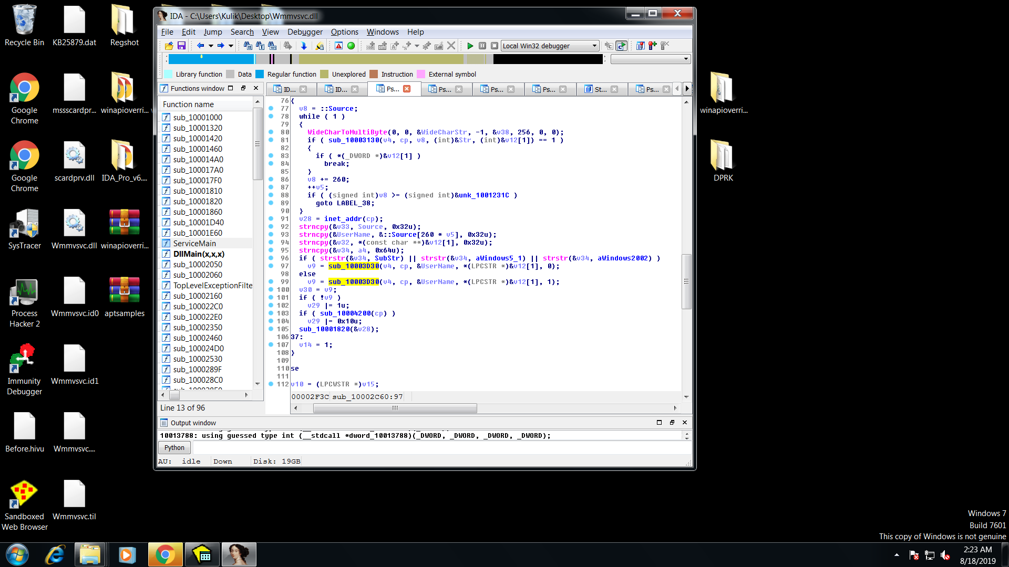

Рисунок 42 – Получив верный пароль и версию ОС выполняется следующая нагрузка

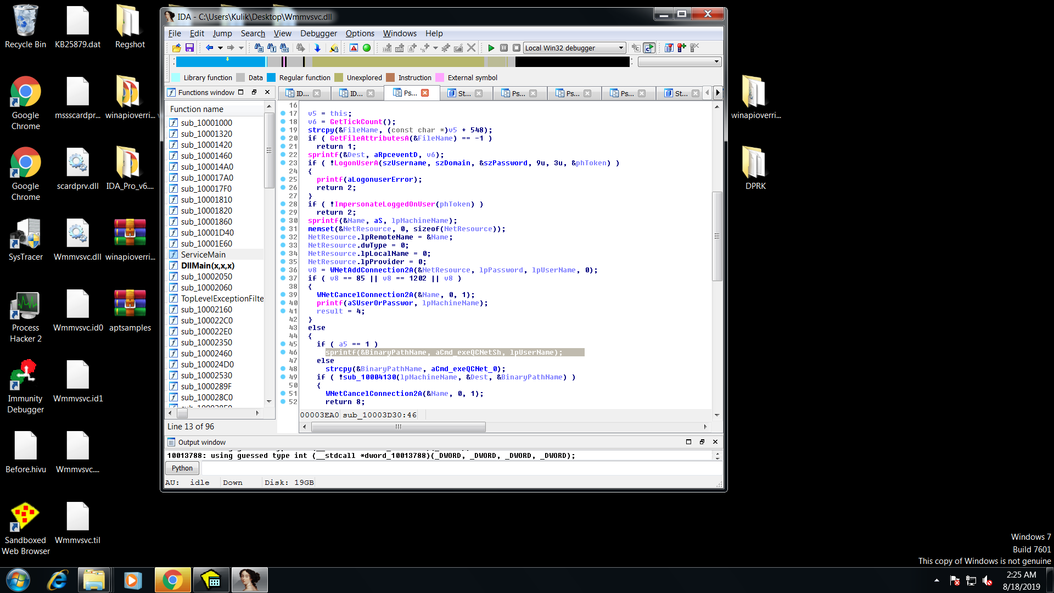

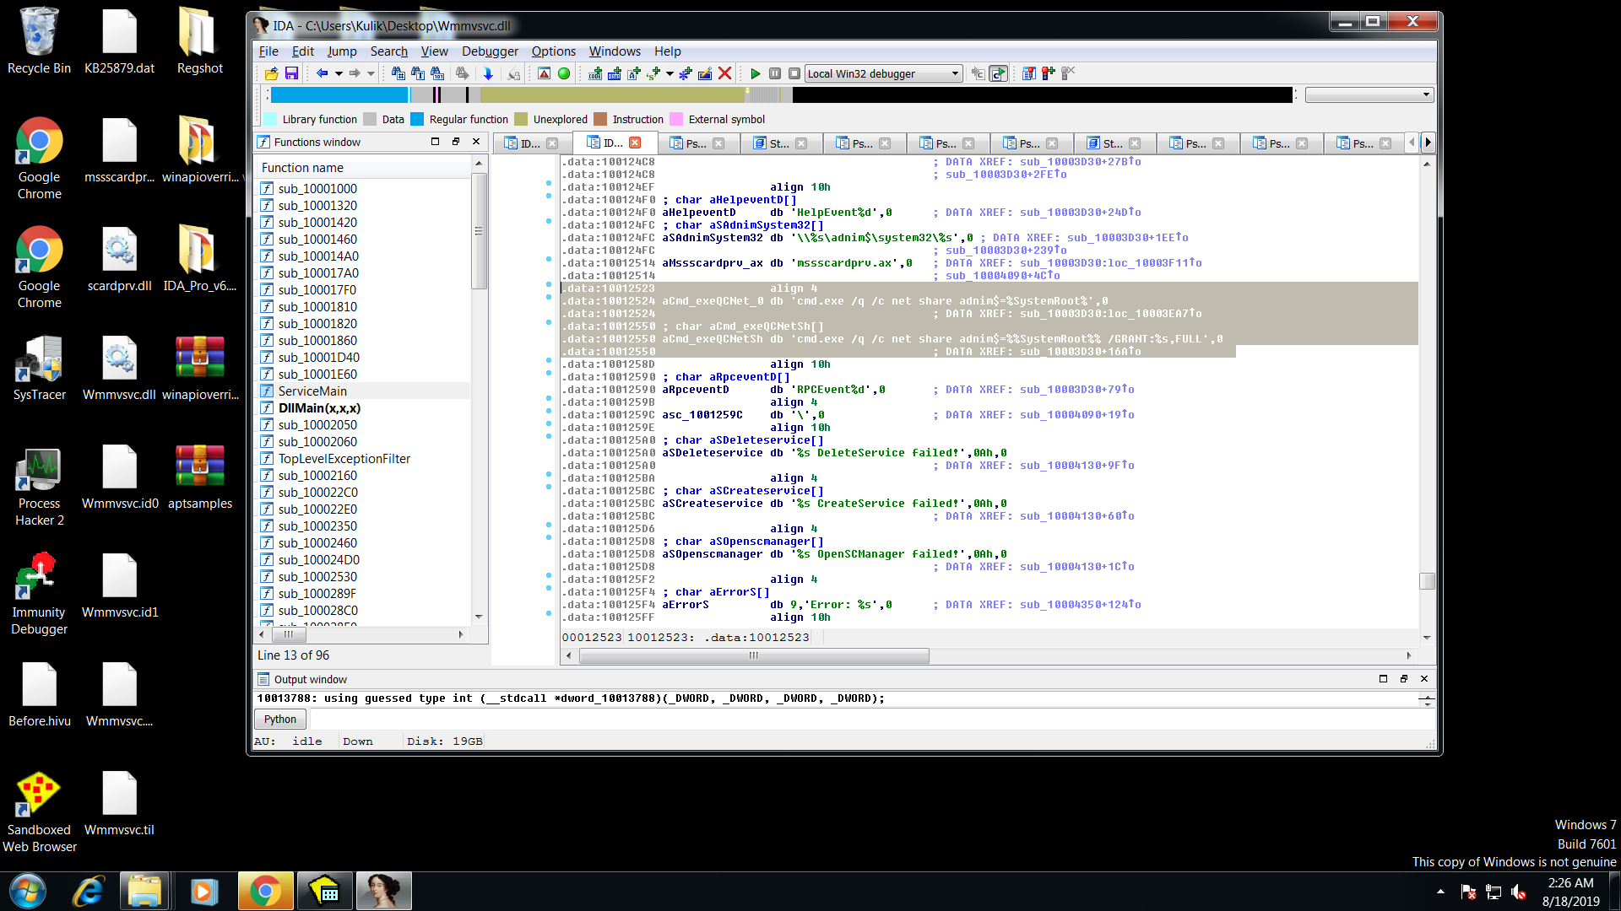

Рисунок 43 – Команды, отправляемые взломанной машине

Далее выполняется спам рассылка:

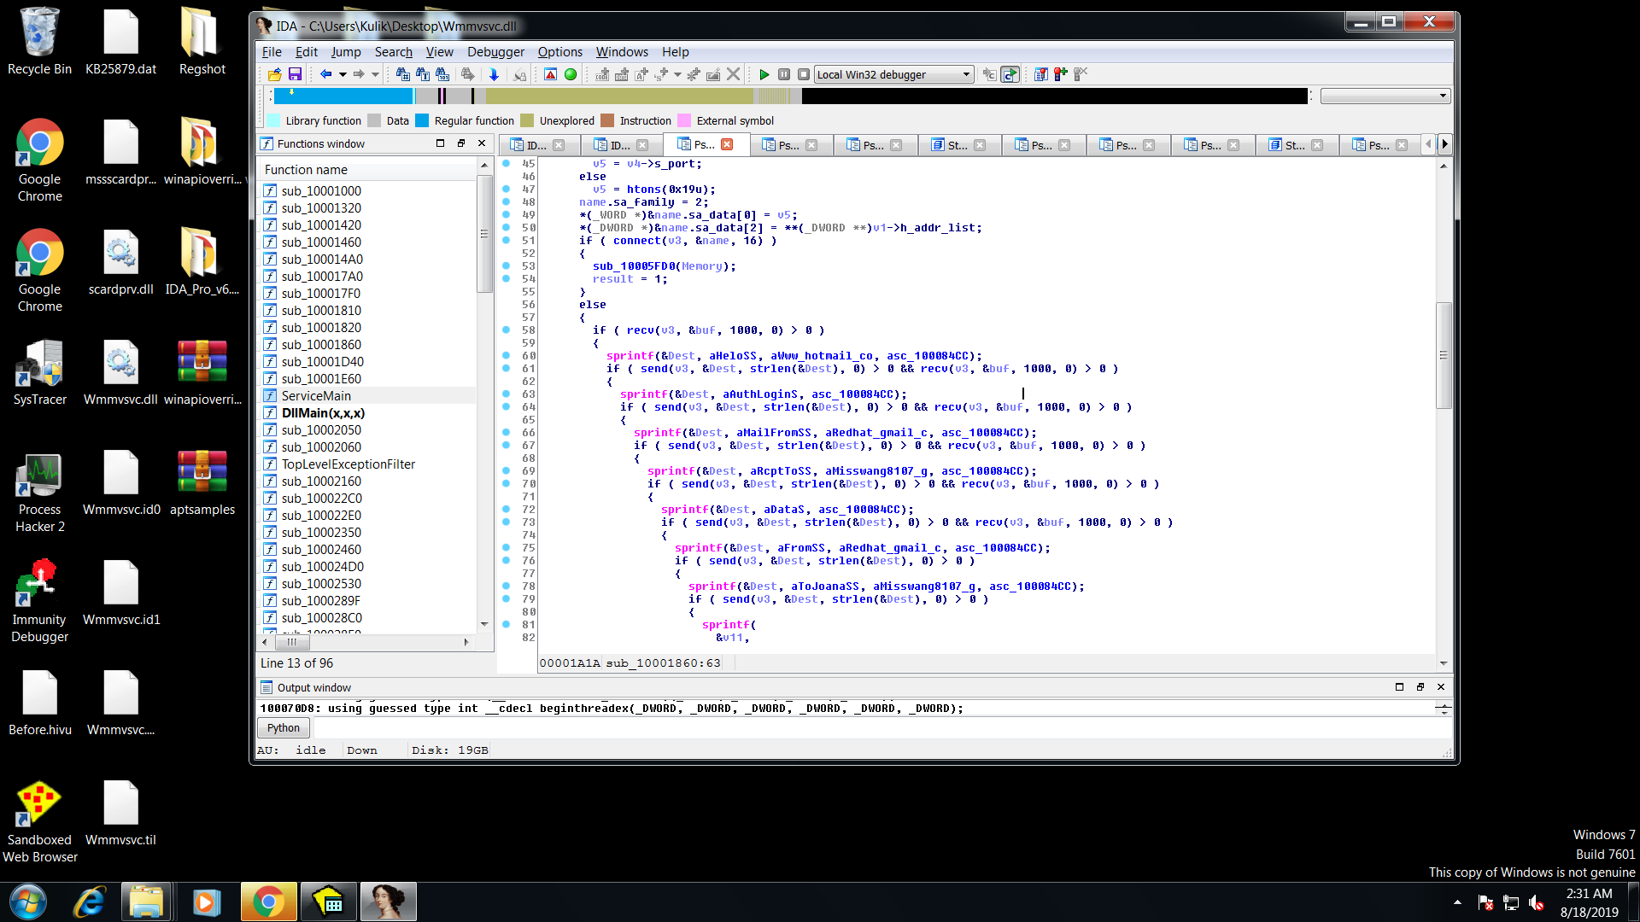

Рисунок 44 – Отправка Email сообщений

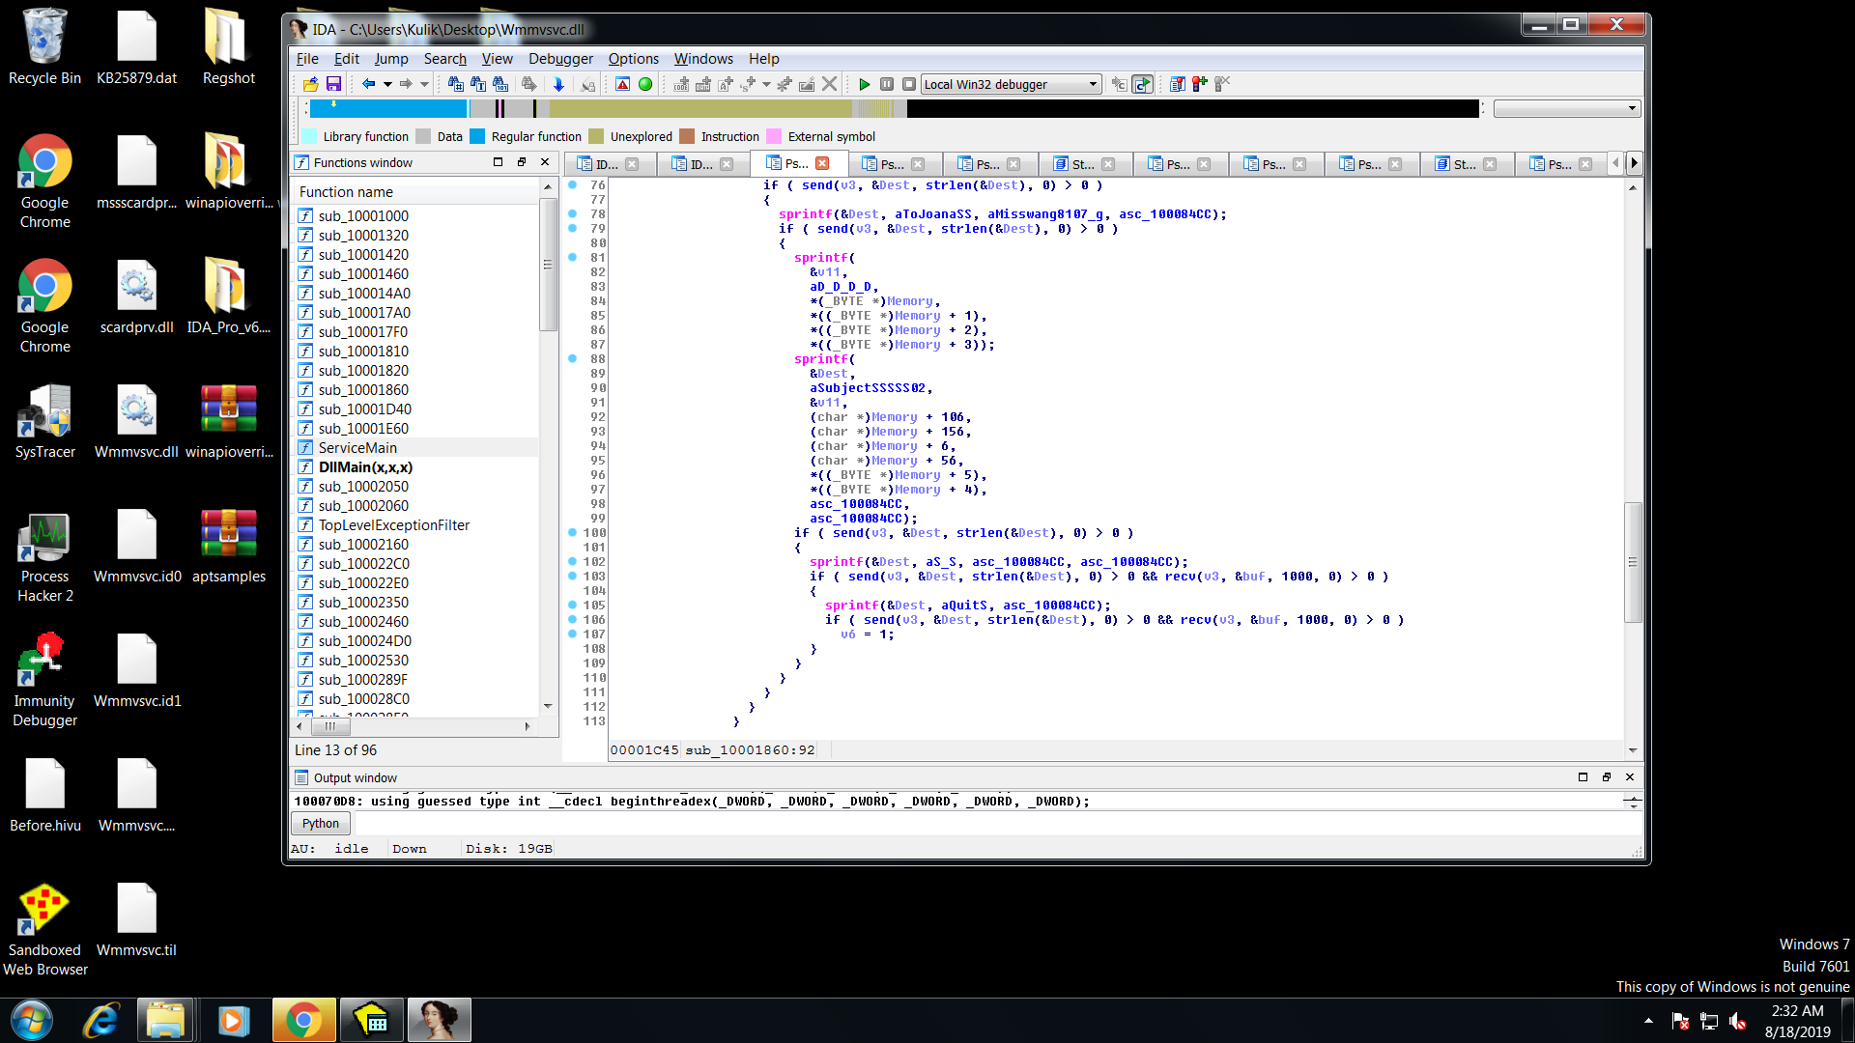

Рисунок 45 – Отправка Email сообщений

Стоит еще раз взглянуть на строки, используемые библиотекой, так как они весьма информативны:

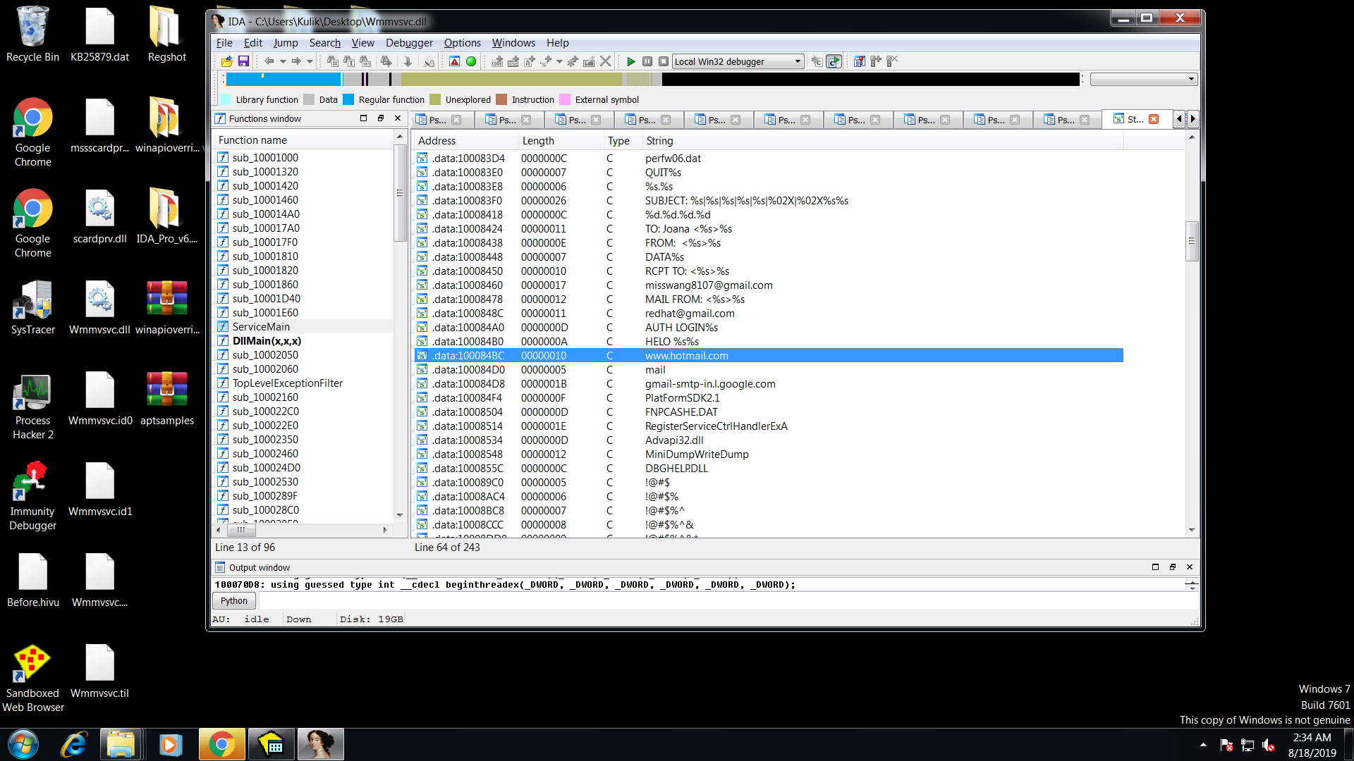

Рисунок 46 – Строки для писем

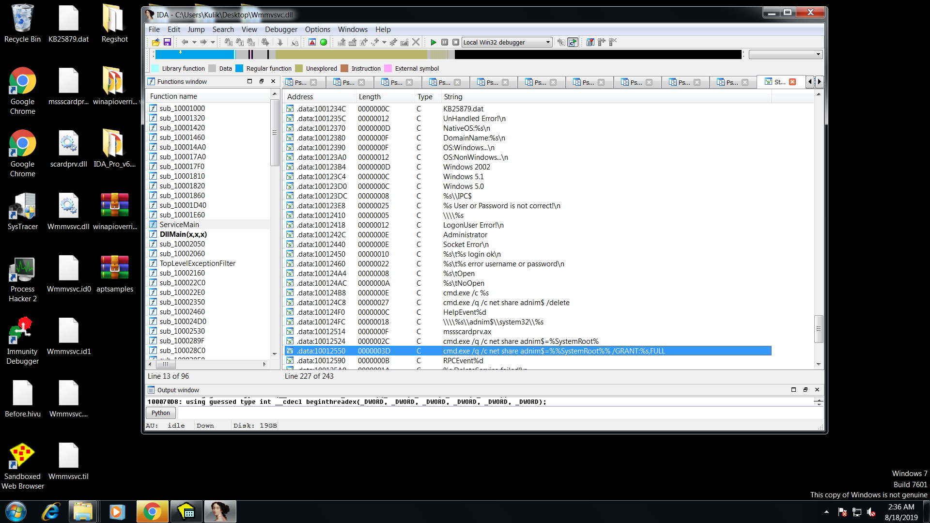

Рисунок 47 – строки для SMB

Начав анализ файла scardprv.dll стало понятно, что его анализировать гораздо сложнее, ввиду того, что почти все значимые функции подгружаются динамически, к тому же видимо их названия зашифрованы.

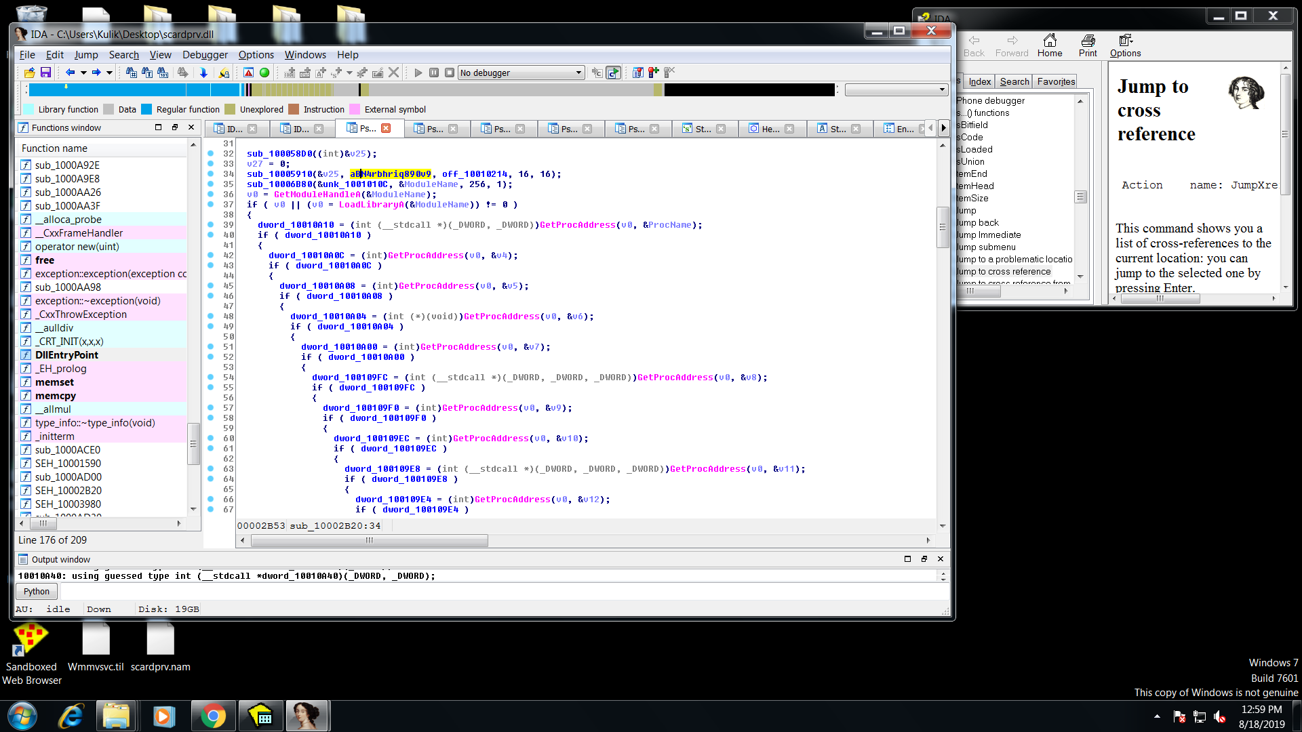

Рисунок 48 – Расшифрование названий функция и их загрузка

Желтым выделена передача ключа для расшифрования:

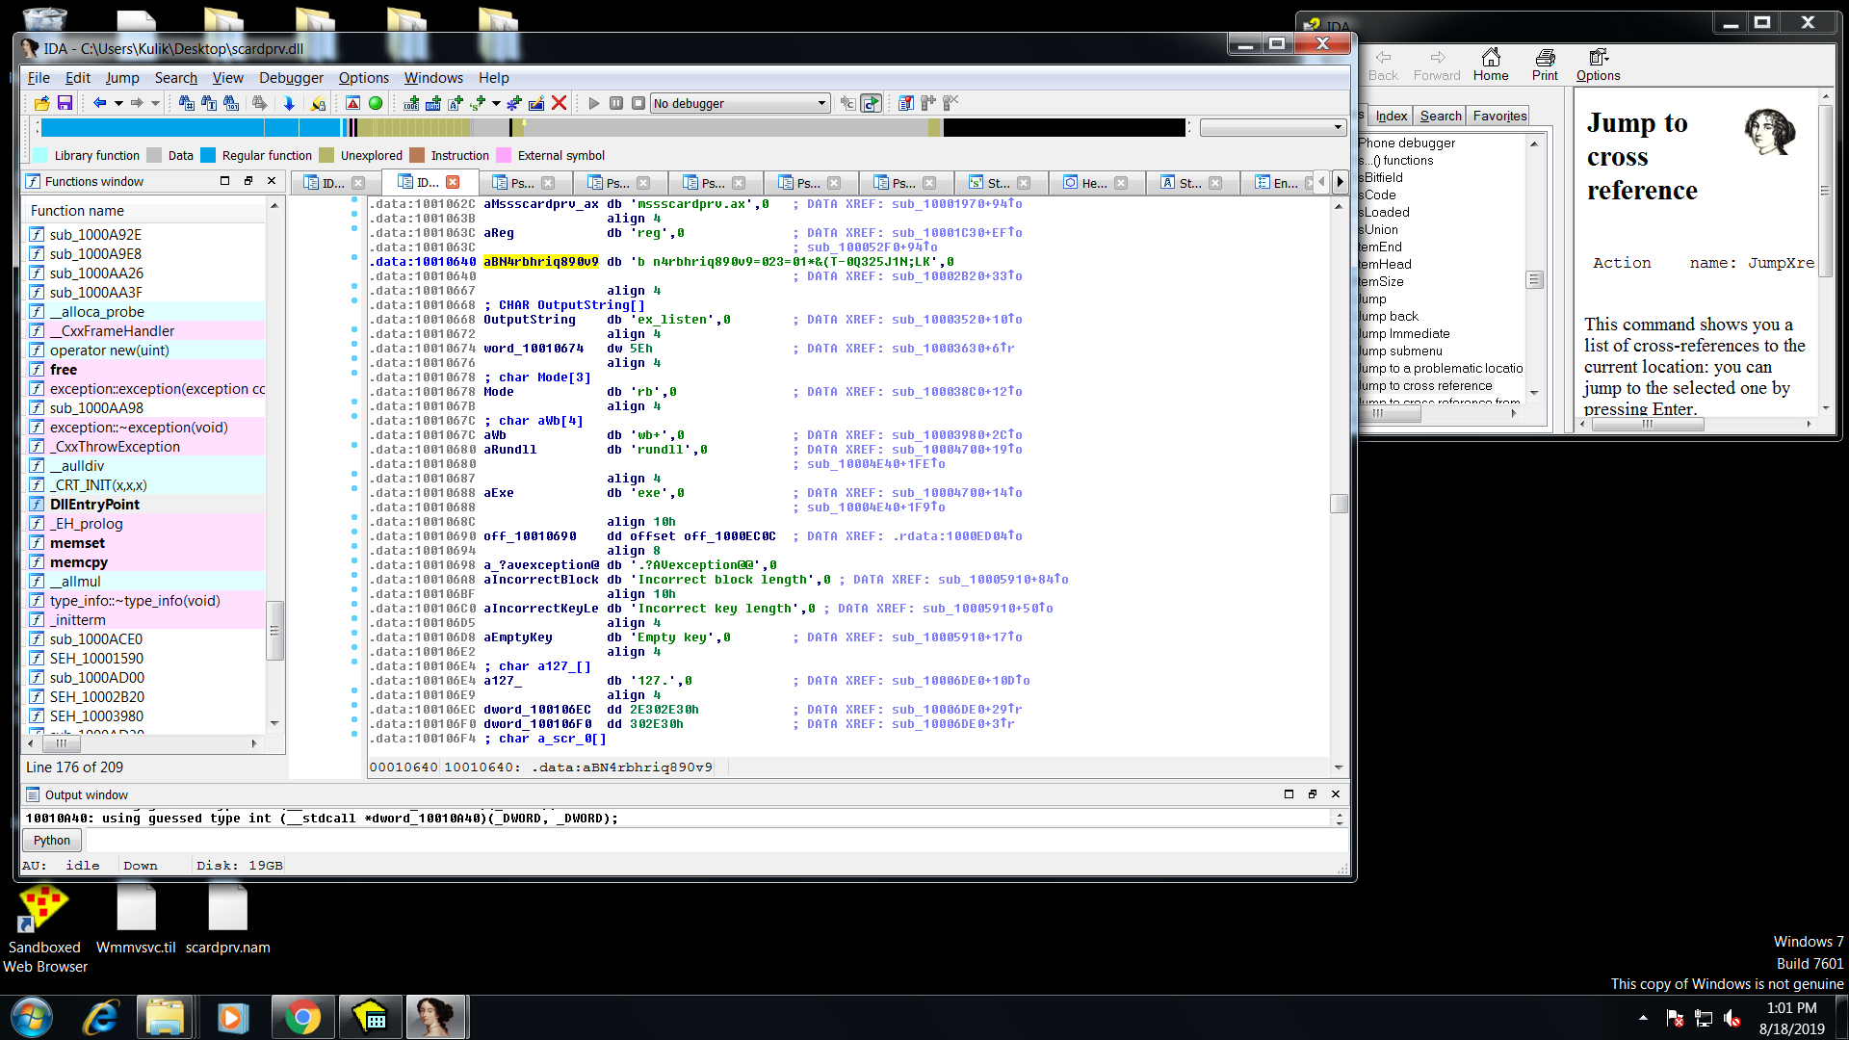

Рисунок 49 – Захардкоженный ключ длиной 64 байта

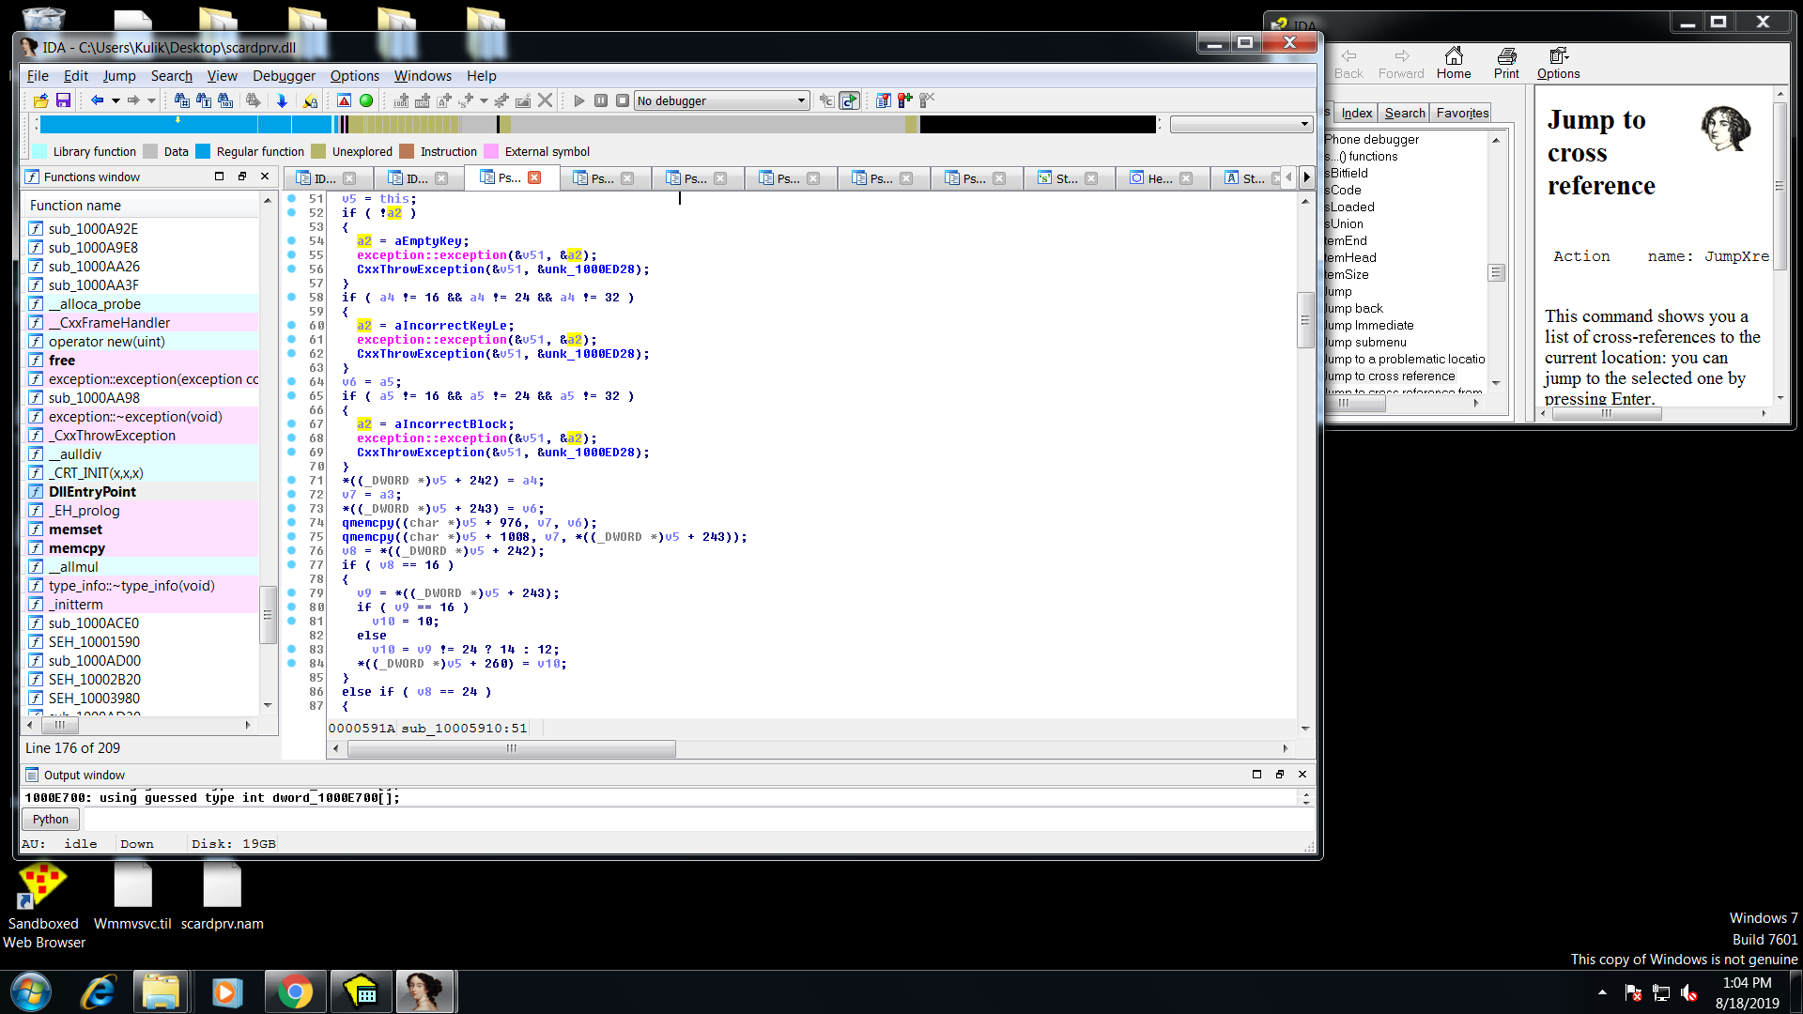

Рисунок 50 – Проверка ключа и блоков на корректность, далее идет расшифрование

Далее идет еще 4 функции, аналогичные по функционалу.

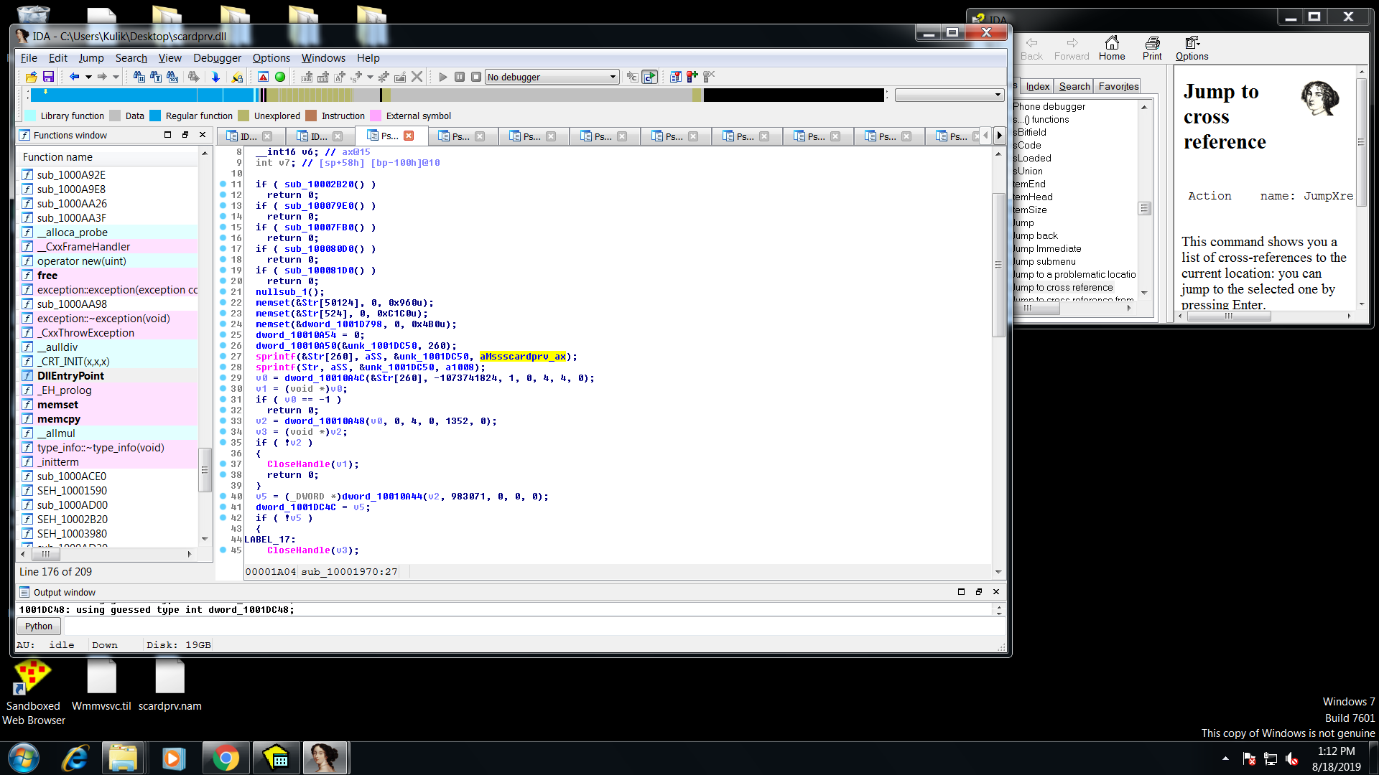

Рисунок 51 – Работа с файлом mssscardprv.ax

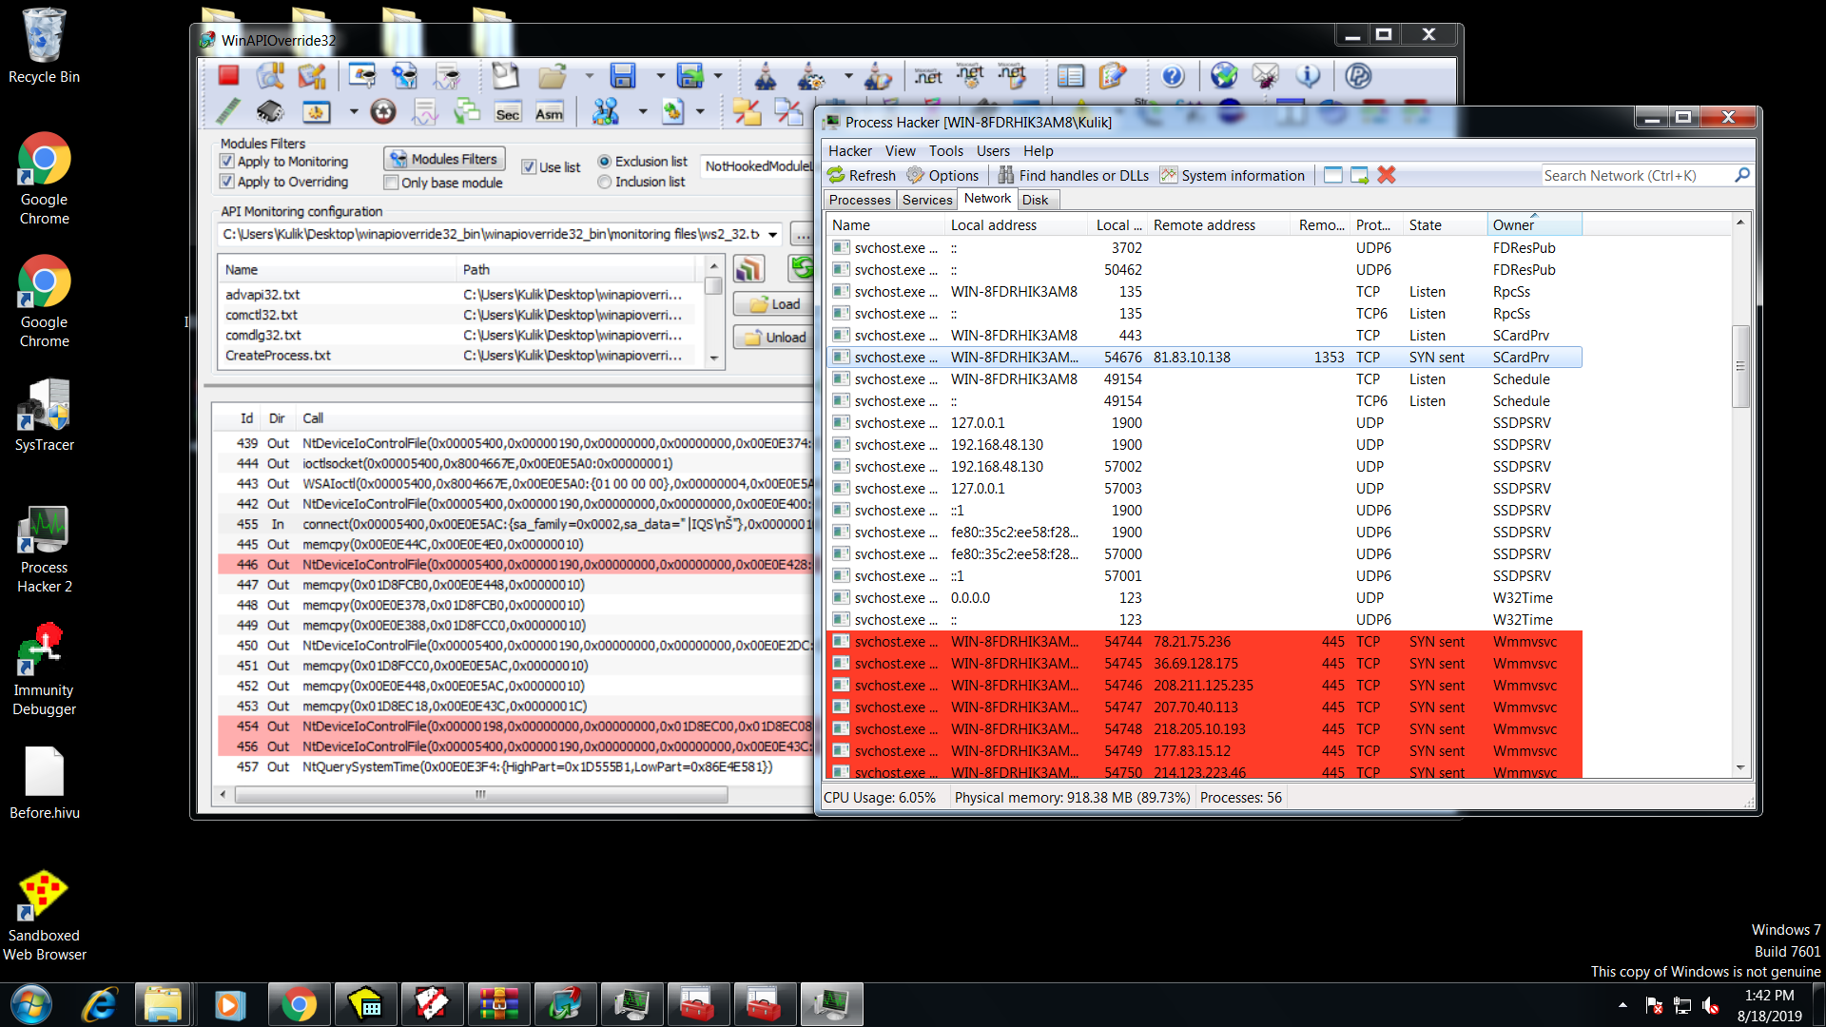

Рисунок 52 – Использование сервисом портов

Загружены модули:

1. Ws2_32.dll
2. Kernel32.dll
3. Psapi.dll
4. Iphlpapi.dll
5. Wtsapi32.dll

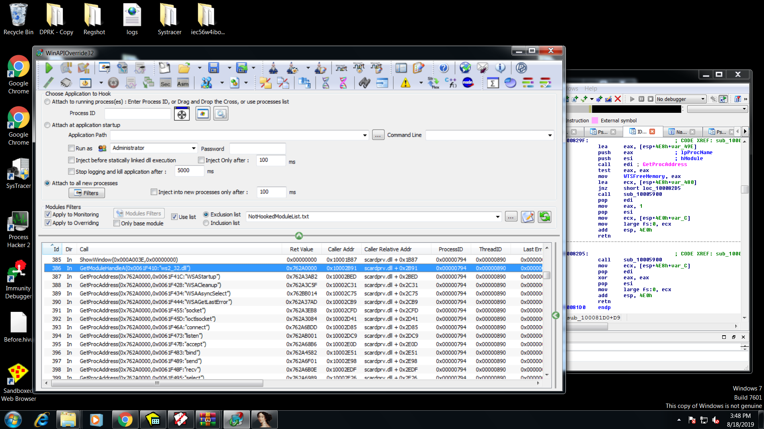

Рисунок 53 – Использование расшифрованных имен в GetProcAddres (остальные модули обнаруживались аналогично)

Получив имя функции и адрес вызова, в IDA переменные глобальные были переименованы в названия функций. Теперь это выглядит гораздо более читабельно.

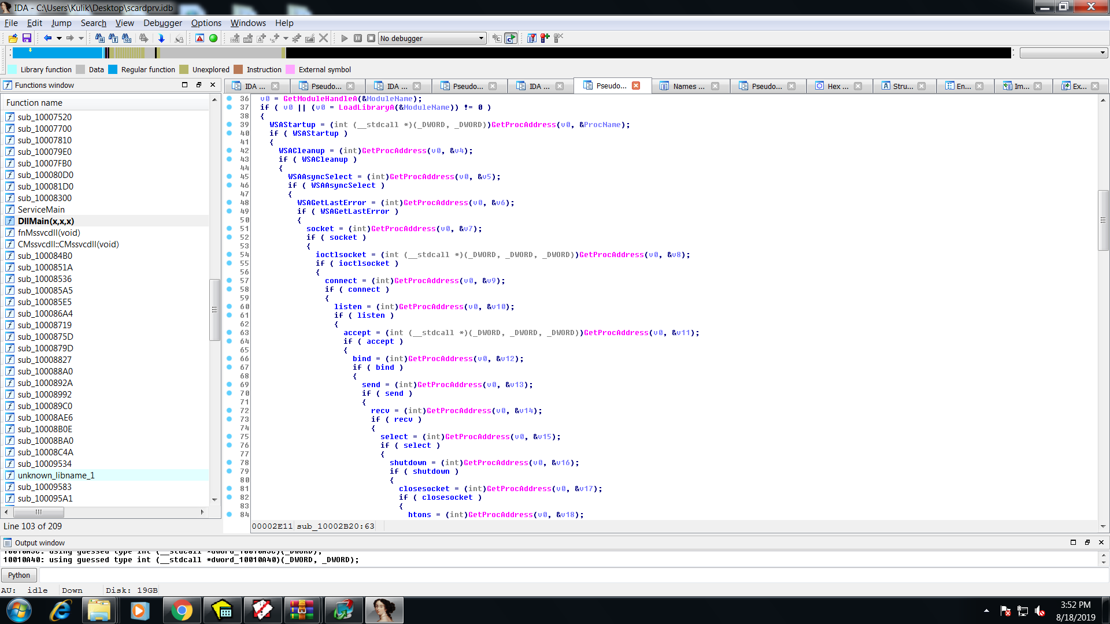

Рисунок 54 – Расшифрованные названия функций

Далее приведен полный список подгружаемых функций:

Filename

ServiceStatus

hInstance

RemoveDirectoryA_0

GetCurrentDirectoryA

GetFileSize

GetDiskFreeSpaceExA

GetWindowsDirectoryA

GetComputerNameA

WTSFreeMemory

WTSQuerySessionInformationA

WTSEnumerateSessionsA

FileTimeToSystemTime

GetProcessTimes

GetSystemInfo

QueryPerfomanceCounter

QueryPerfomanceFrequency

GetAdaptersInfo

SetFilePointer

WriteFile

Process32Next

TerminateProcess

GetModuleFileNameExA

EnumProcessModules

OpenProcess

Process32First

CreateToolhelp32Snapshot

MoveFileA

SetFileAttributesA_0

CriticalSection

CreateProcessA

SetFileTime

inet_ntoa

inet_addr

htonl

htons

closesocket

select

shutdown

bind

accept

listen

connect

recv

send

ioctlsocket

socket

WSAGetLastError

WSAAsyncSelect

WSACleanup

WSAStartup

getpeername

FindNextFileA_0

FindClose_0

ReadFile

FindFirstFileA_0

hObject

GetSystemTime

UnmapViewOfFile

gethostbyname

gethostname

MapViewOfFile

CreateFileMappingA

CreateFileA

GetSystemDirectoryA_0

DeleteFileA

SystemTimeToFileTime

GetLocalTime_0

CreateDirectoryA

GetFileAttributesA

Str

int nMssvcdll

Memory

После того, как функции загружены, файл мапится в память и оперделяется имя хоста:

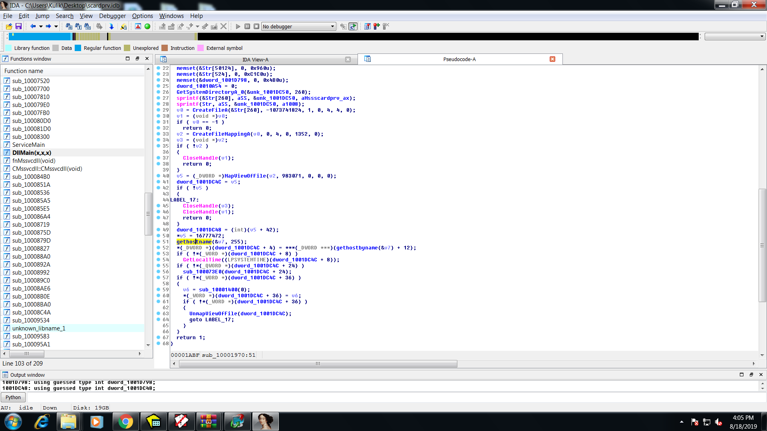

Рисунок 55 – определение имени хоста и маппинг файла

Далее проверяются адаптеры:

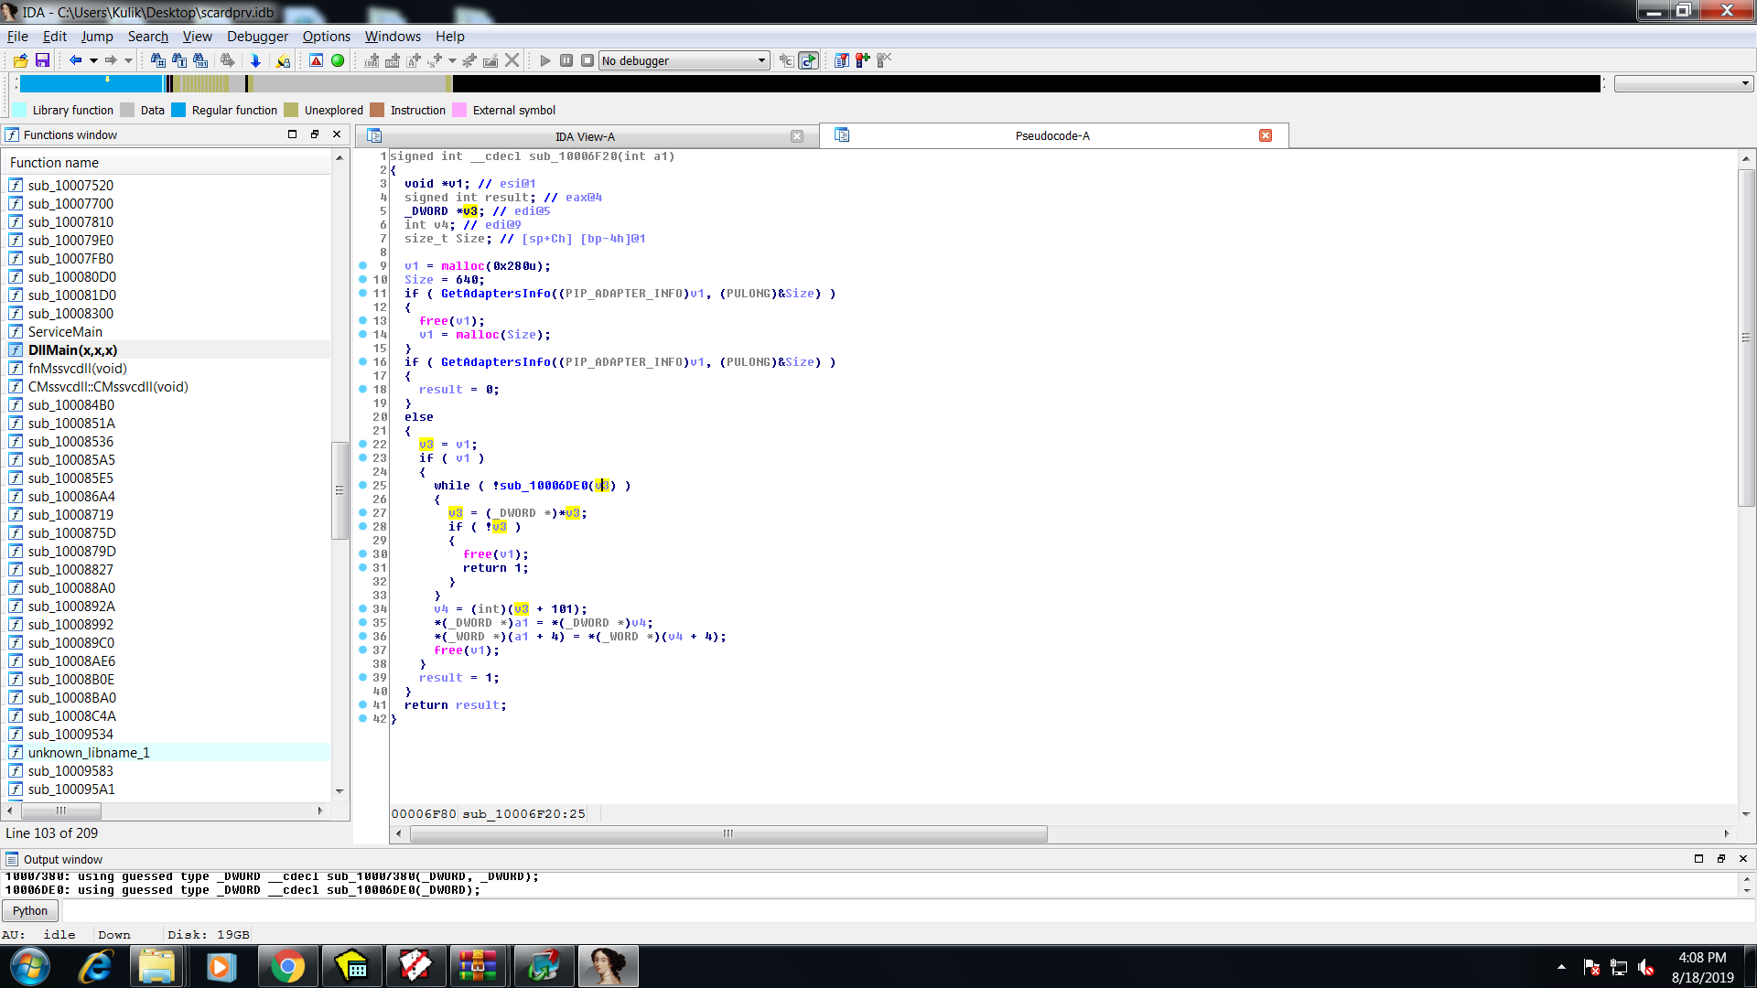

Рисунок 56 – Выбор адаптеров

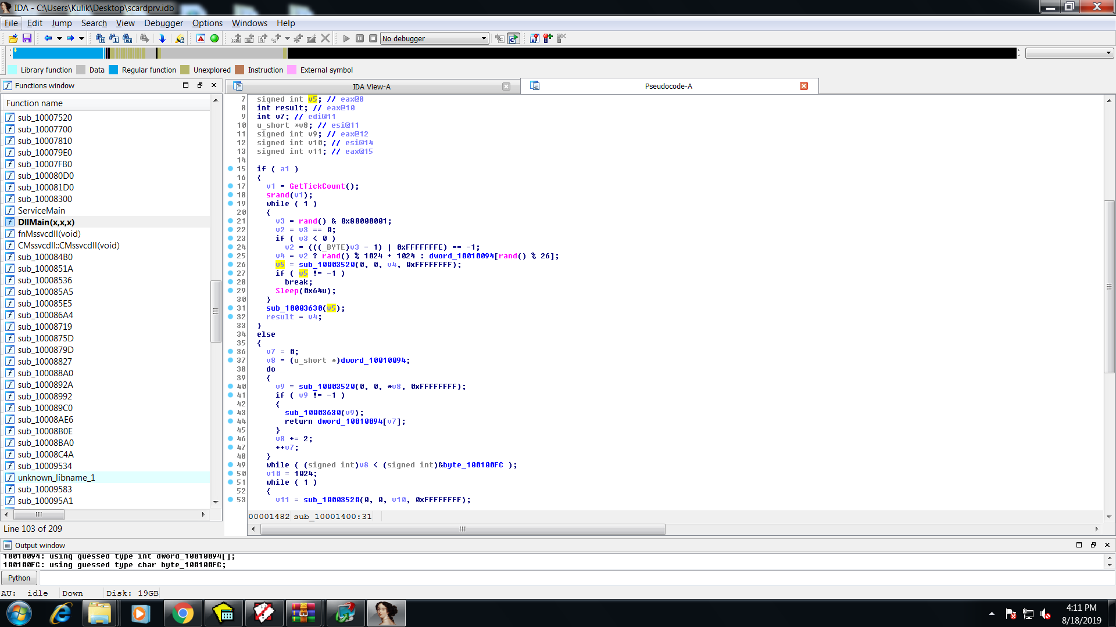

Рисунок 57 – Бесконечный периодический цикл

В цикле создается сокет, и он пытается подключиться к некоему удаленному серверу, в случае неудачи, прослушивает сокет, в случае удачи и подключение возвращает результат отличный от -1.

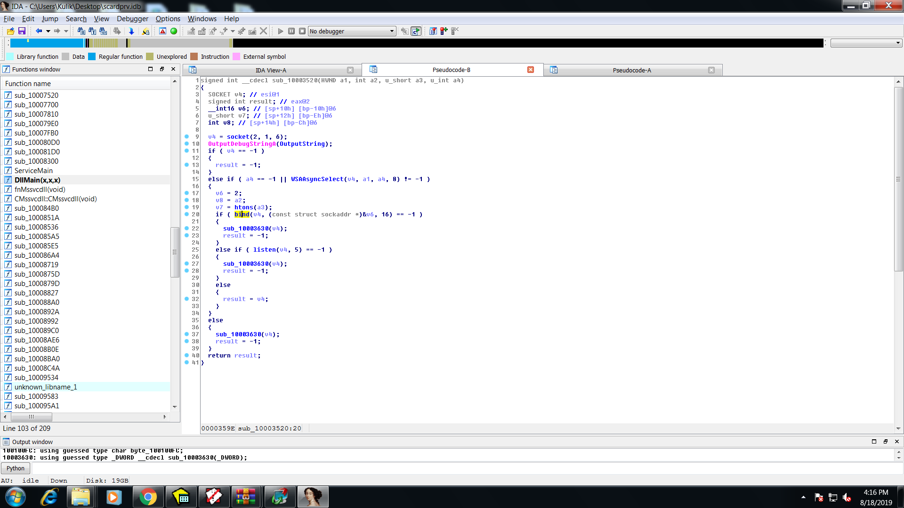

Рисунок 58 – Действие подключения в цикле

В случае успешного подключения, ожидает команду и отправляет уведомление:

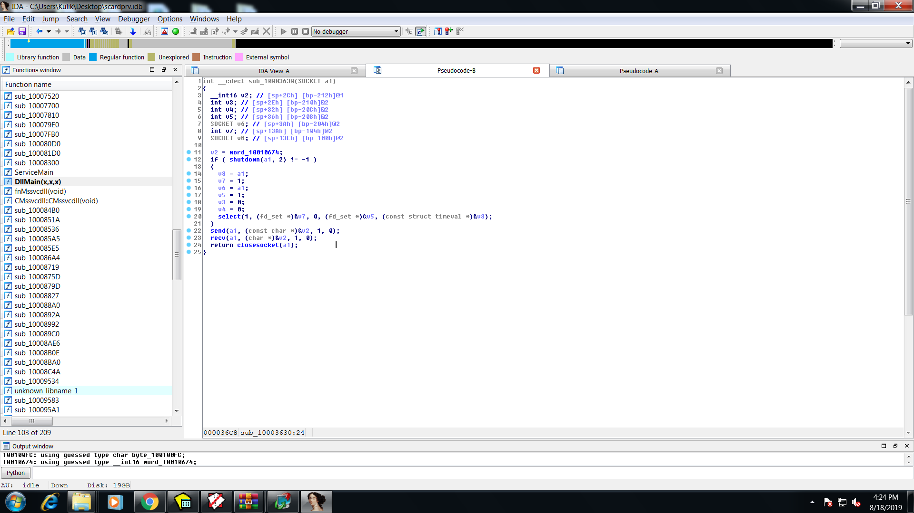

Рисунок 59 – Результат подключения

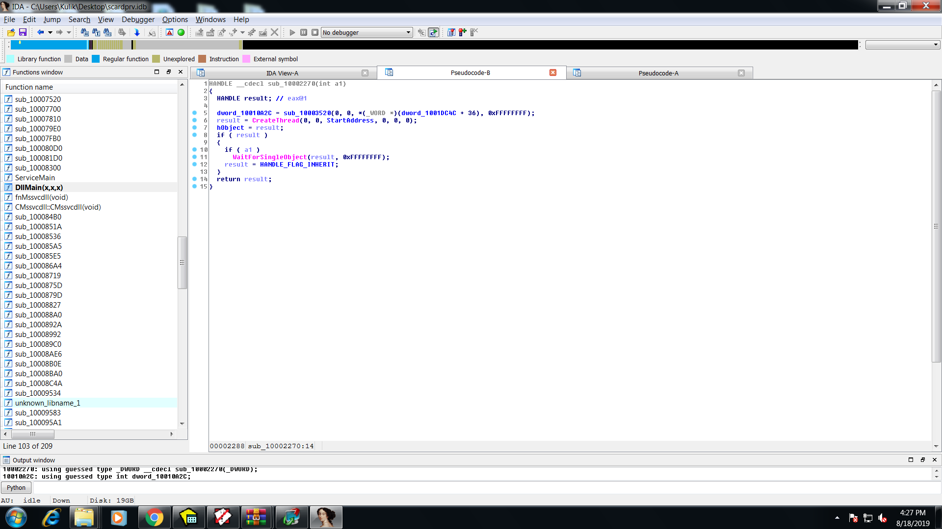

Рисунок 60 – Создание потока, после того как достучался до сервера

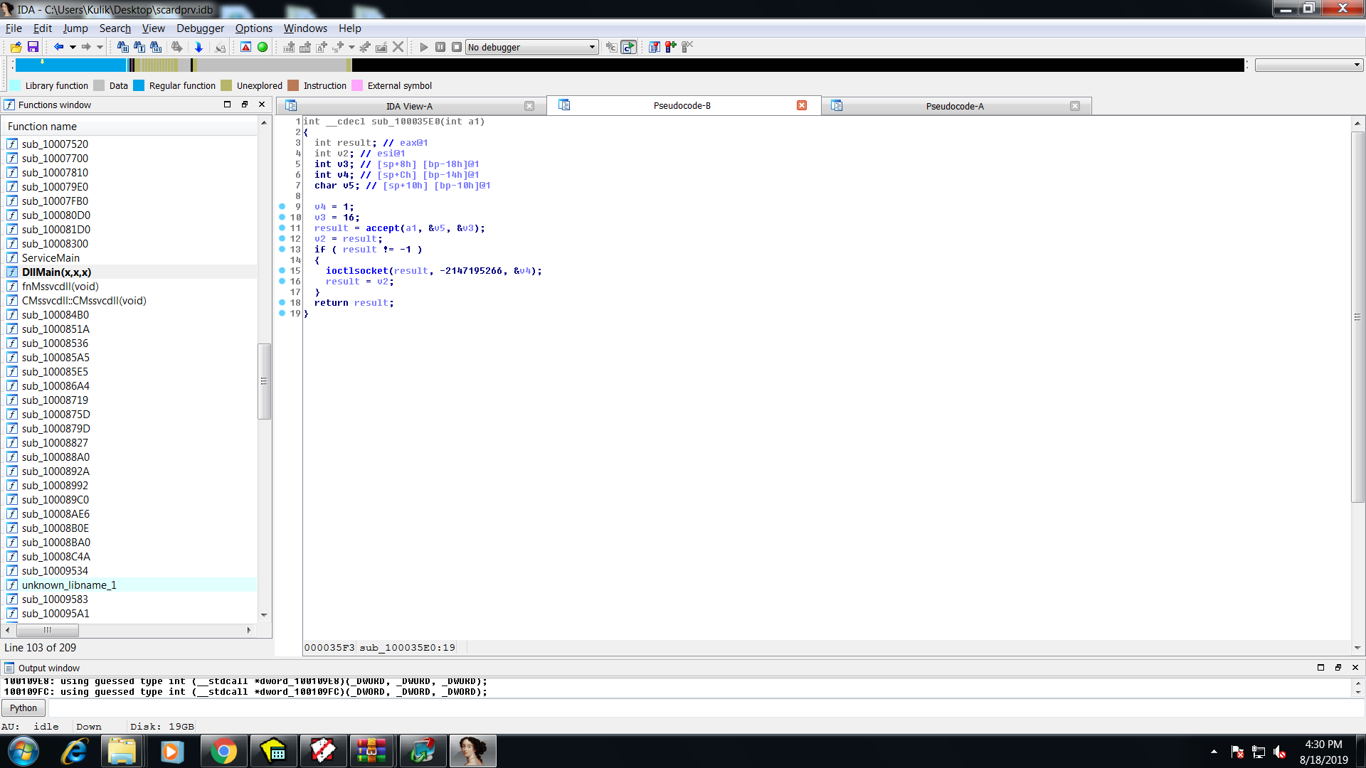

Рисунок 61 – Создание и принятие сокета

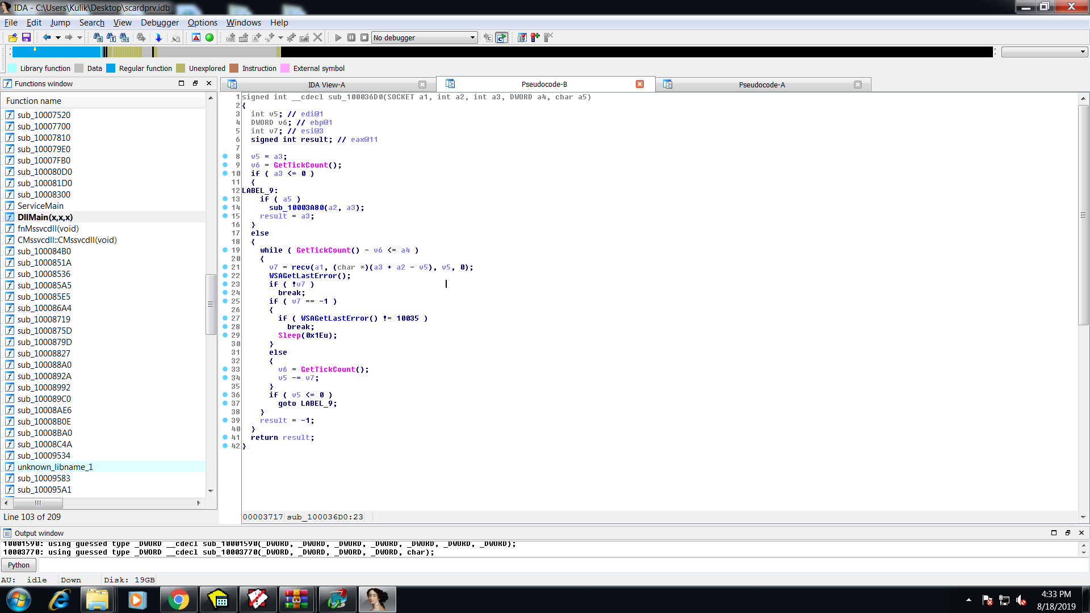

Рисунок 62 – Принятие информации с сервера

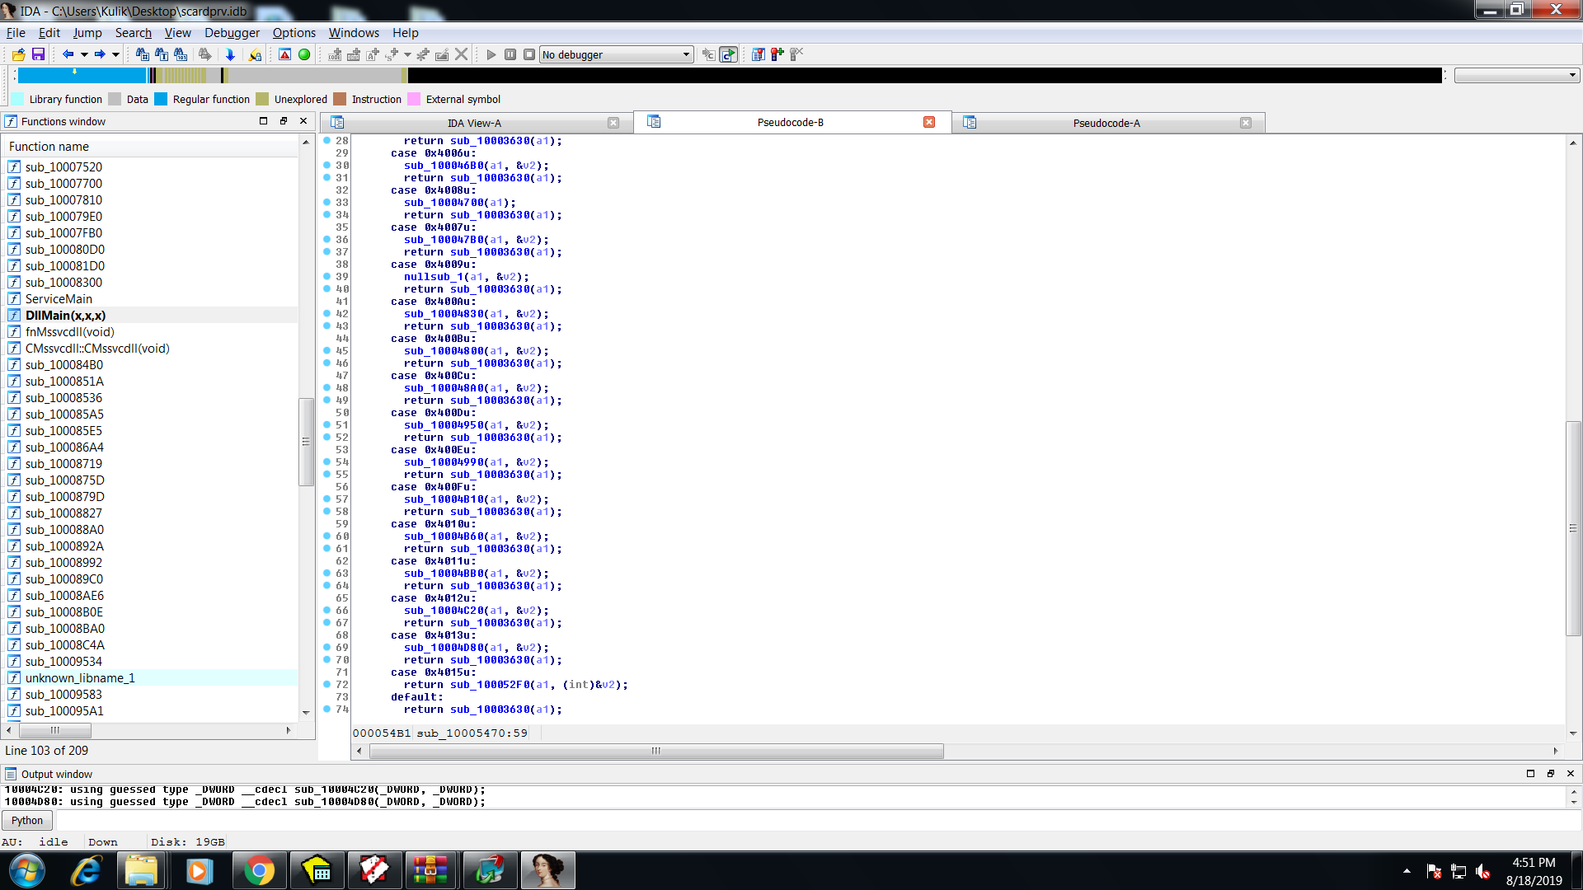

Рисунок 63 – Список команд

К примеру, 0x4015u – создание директории:

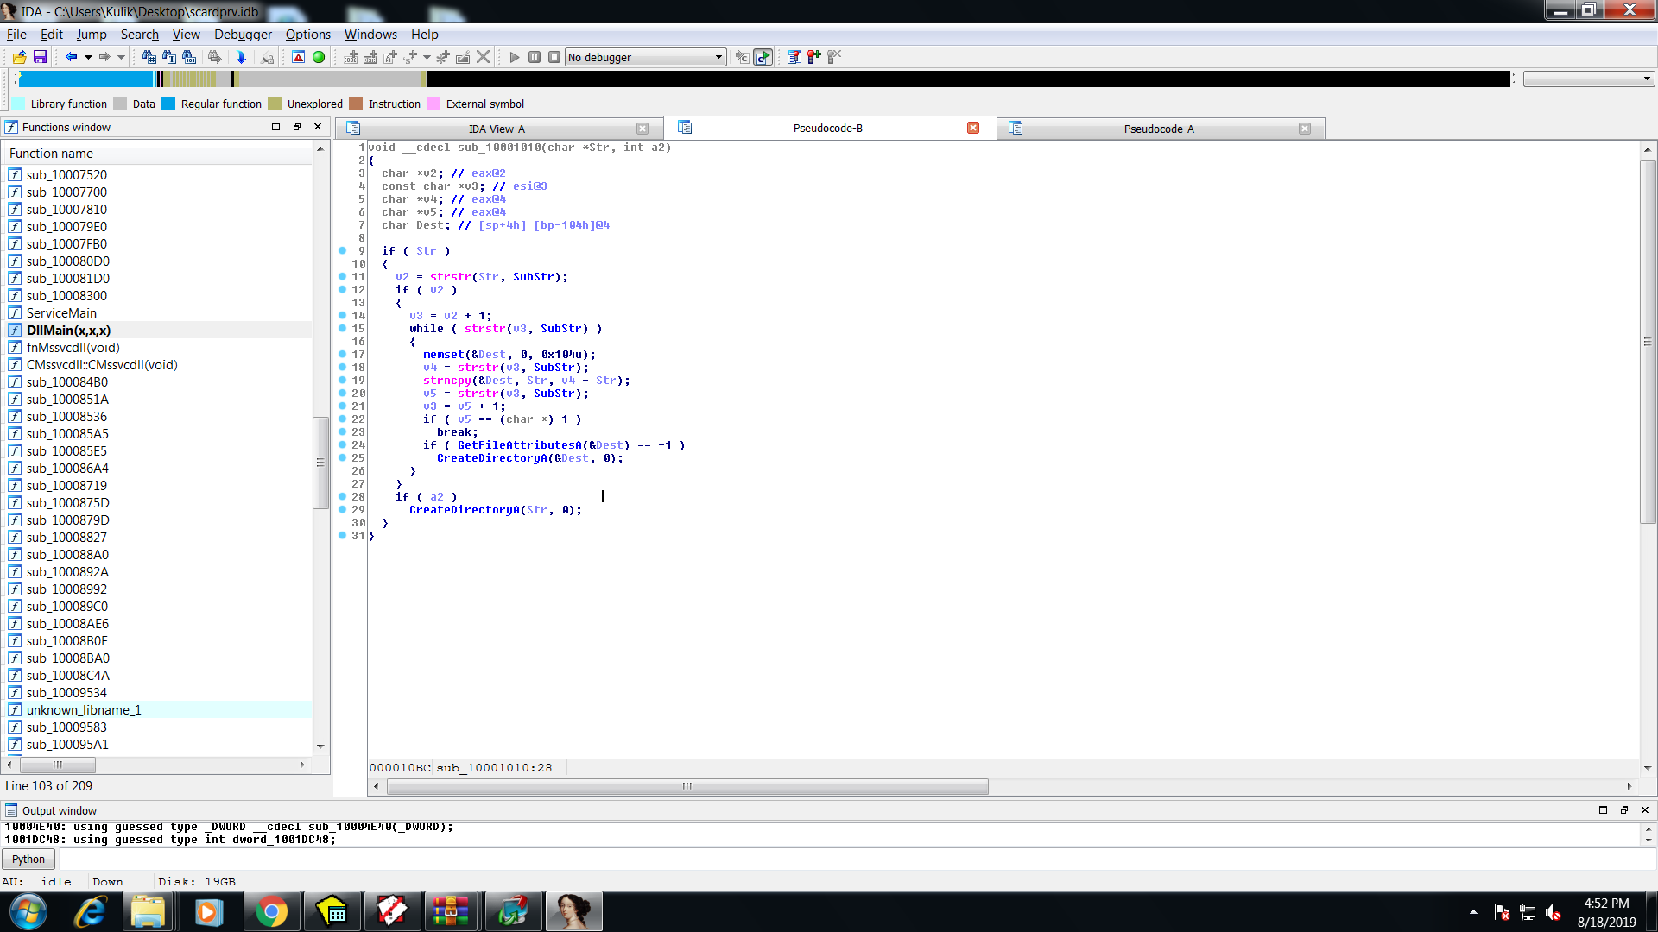

Рисунок 64 – Создание директории (файла)

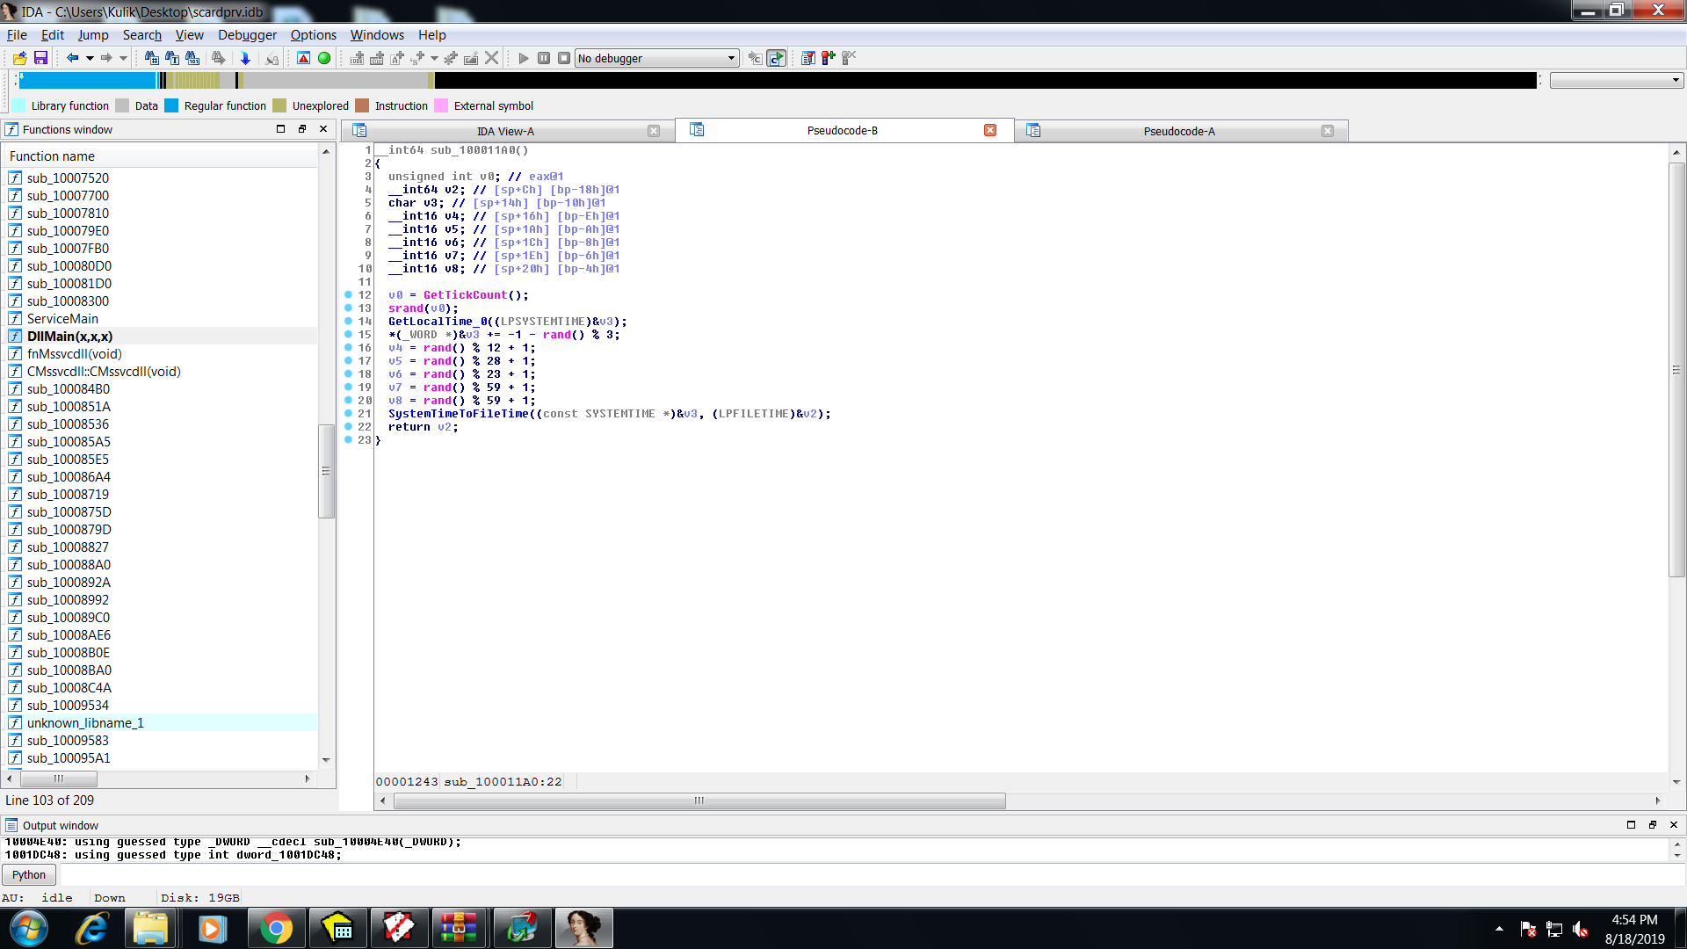

Рисунок 65 – Выставляет время

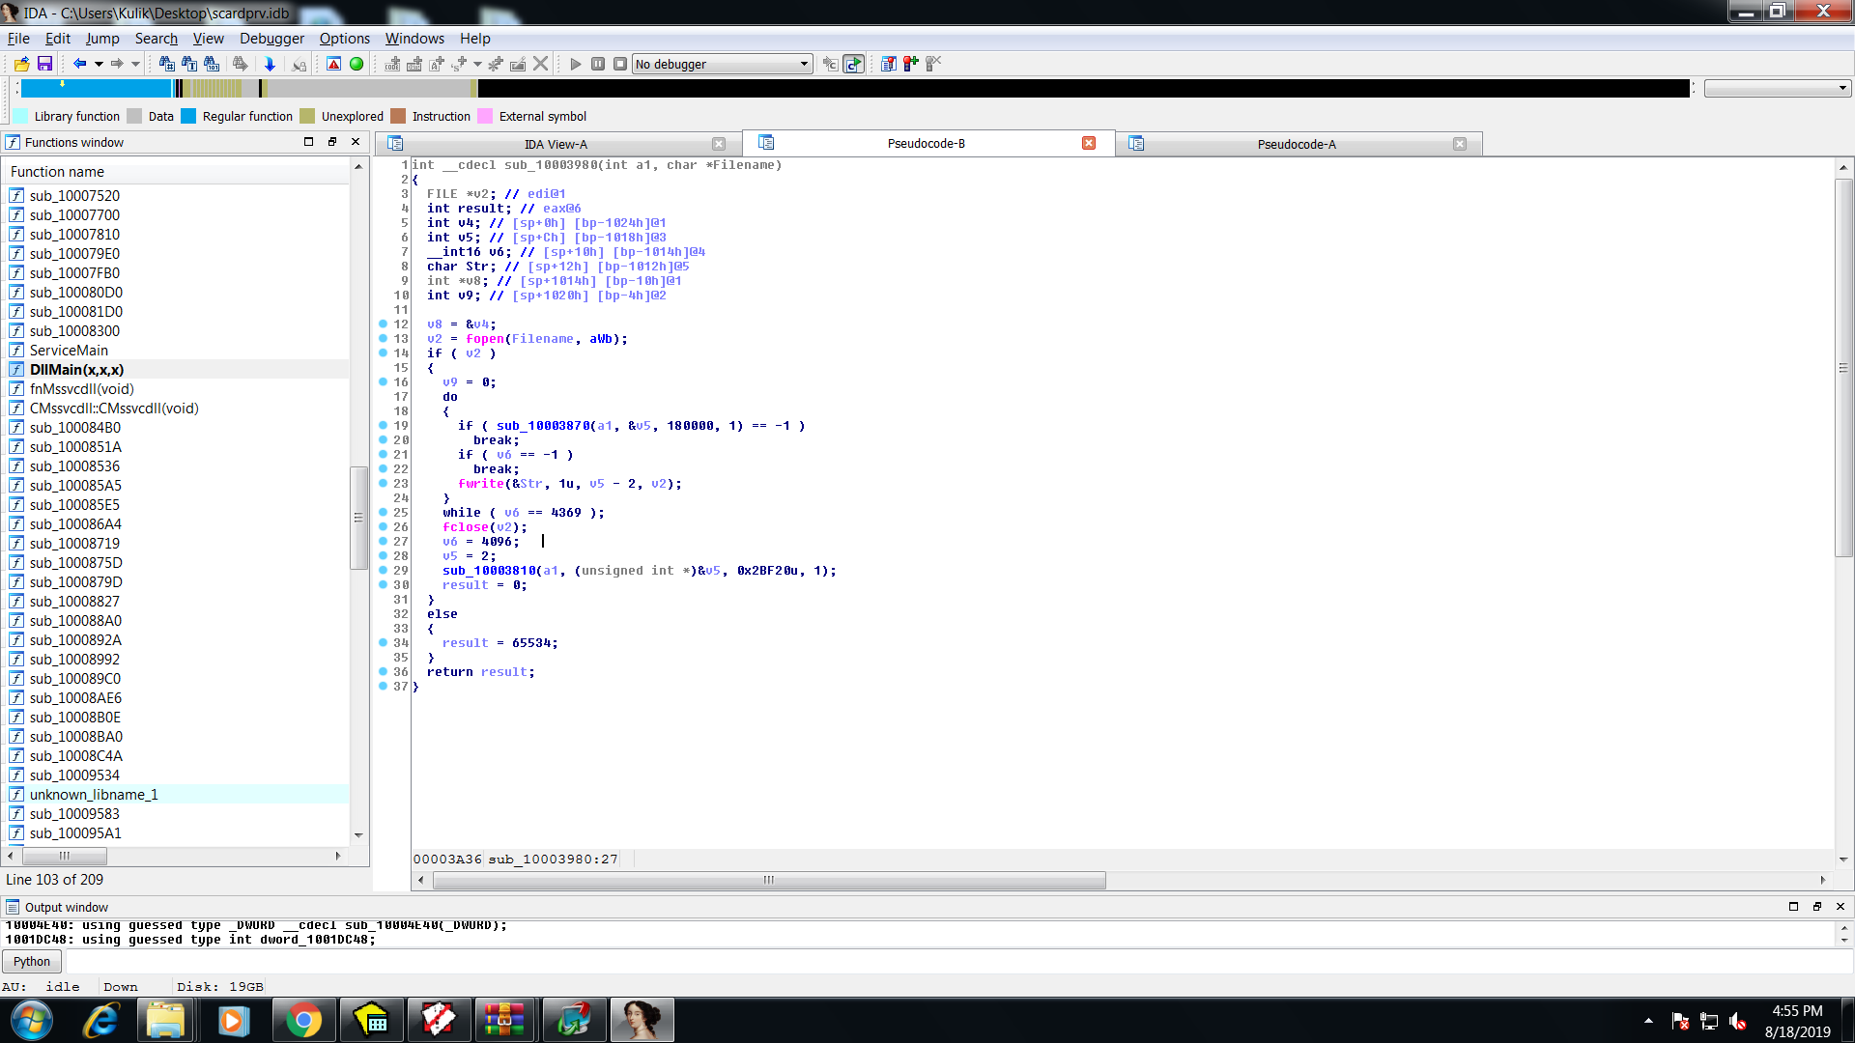

Рисунок 66 – Запись в файл

0x4013 делает что-то не очень понятное, копирует в глобальную память себе полученные значения.

0x4011 – Удаление директории со всеми файлами:

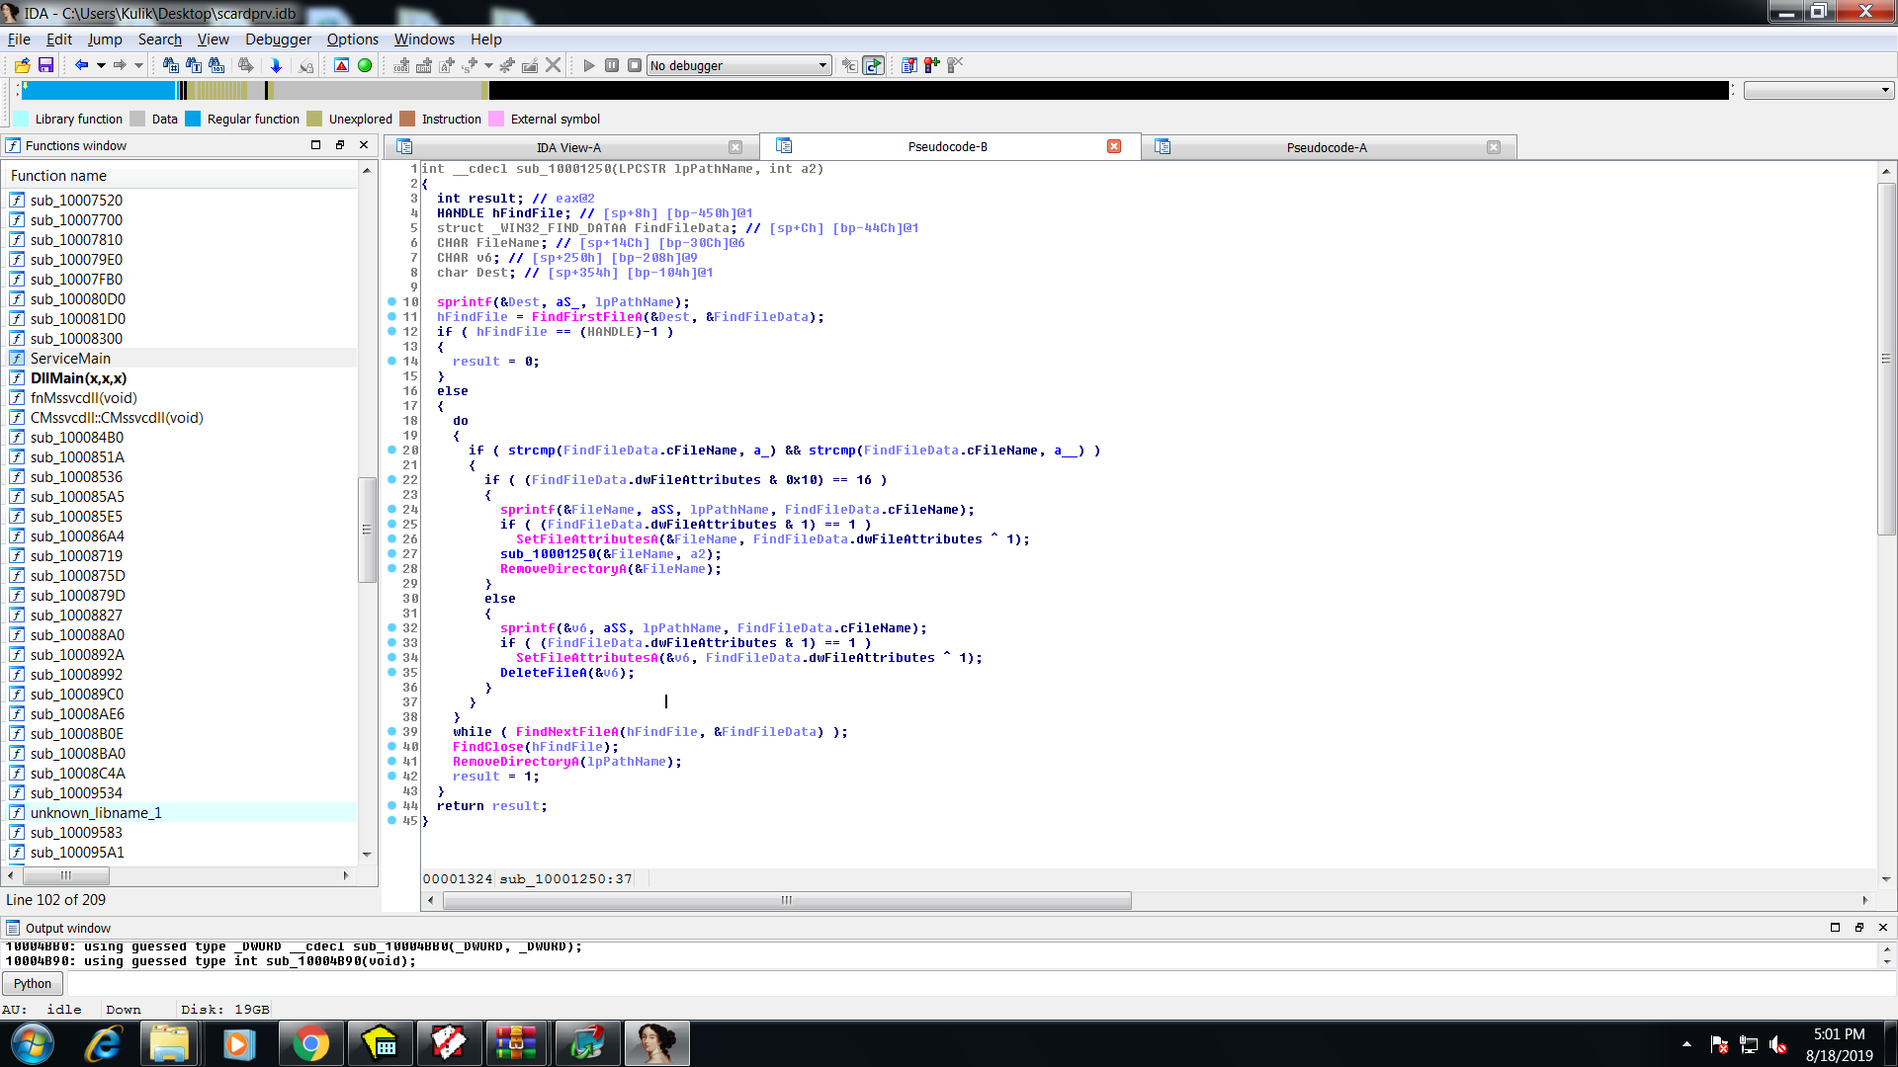

Рисунок 67 – Удаление директории со всеми файлами

0x400F – Прерывание процесса заданного id

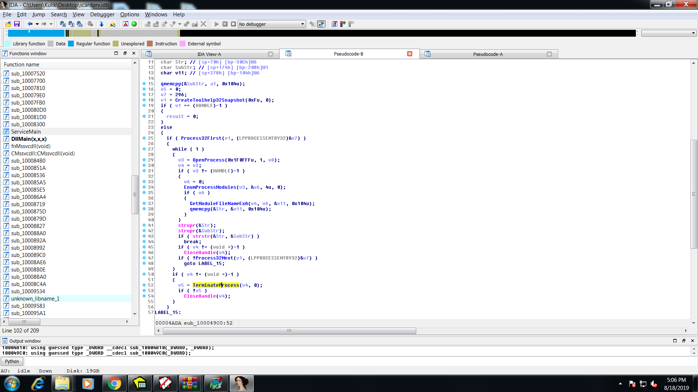

Рисунок 68 – Прерывание процесса

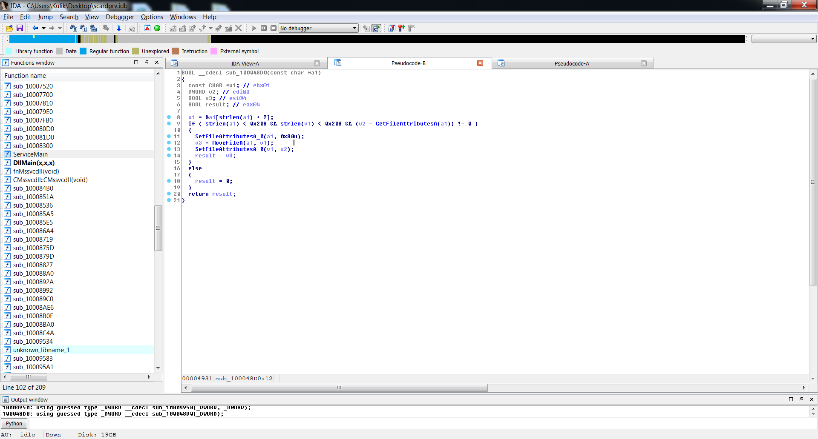

Рисунок 69 – 0x400D перемещение файла

0x400C – Удаление одного файла

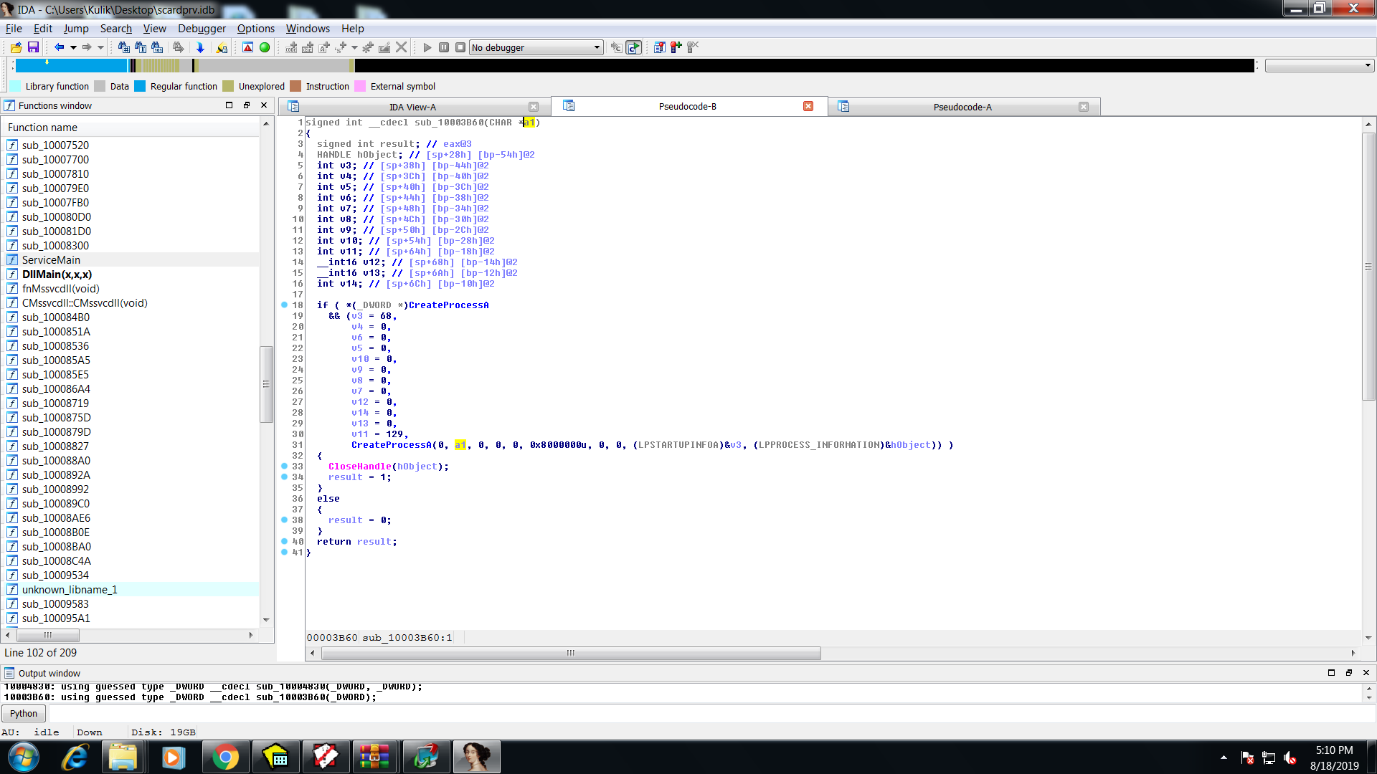

Рисунок 70 – 0x400A Создание cmd процесса, заданной командой

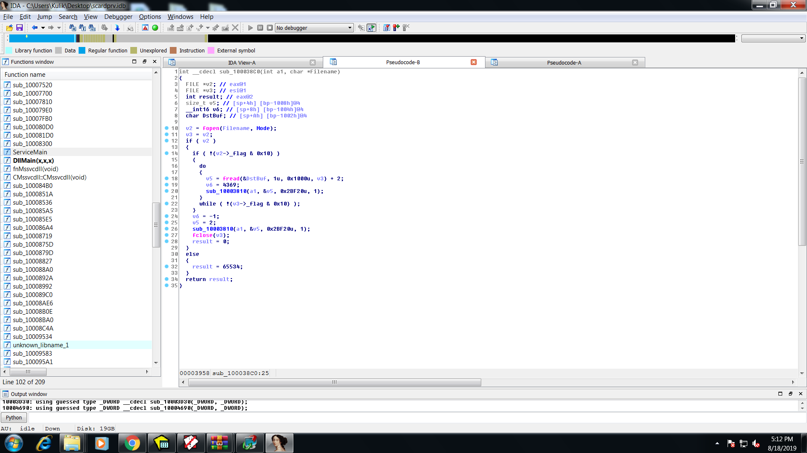

Рисунок 71 – 0x4005 -чтение из файла

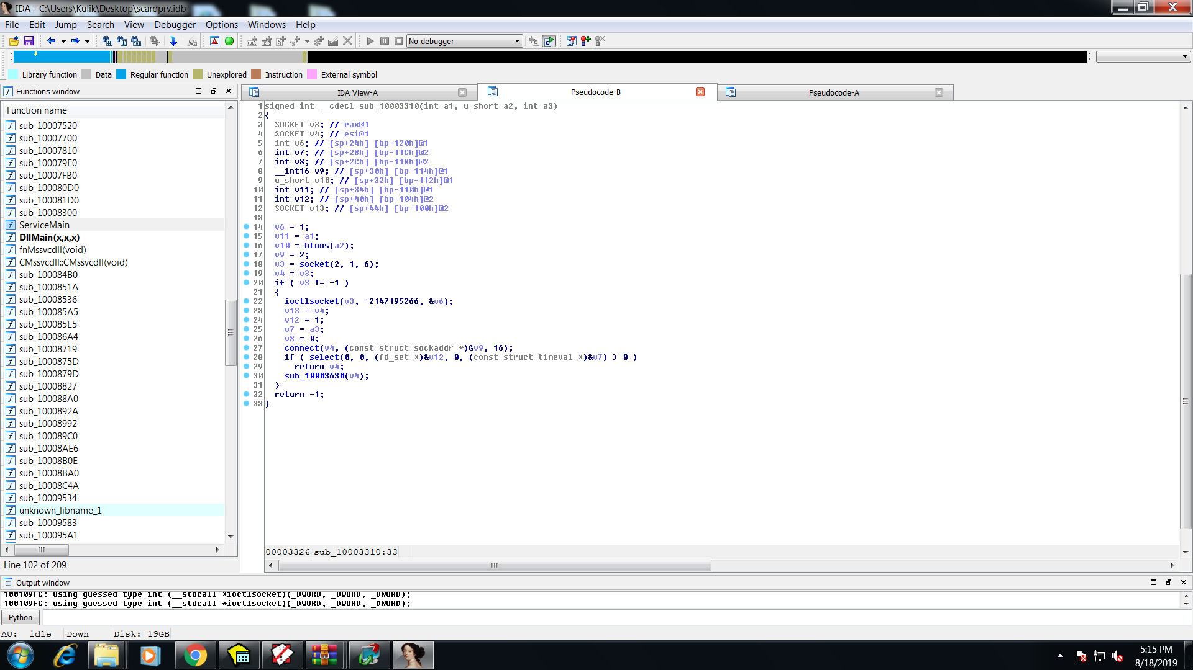

Рисунок 72 – 0x4004 – похоже на перессылку команды другому боту

**Brambul**

Исследованное ПО, а именно библиотека Wmmvsvc.dll по всем характеристикам подходит известному ПО как Brambul. Вот перевод информации с сайта https://www.us-cert.gov /ncas/alerts/TA18-149A:

Вредоносная программа Brambul — это вредоносный 32-разрядный червь SMB для Windows, который функционирует как служебный файл dynamic library или переносимый исполняемый файл, который часто устанавливается в сети жертвы вредоносным ПО. При запуске вредоносная программа пытается установить связь с IP-адресами в локальных подсетях жертвы. В случае успеха приложение пытается получить несанкционированный доступ по протоколу SMB (порты 139 и 445), запустив атакe с использованием перебора паролей с использованием списка встроенных паролей. Кроме того, вредоносная программа генерирует случайные IP-адреса для дальнейших атак.

Аналитики подозревают, что вредоносная программа нацелена на незащищенные или недостаточно защищенные учетные записи пользователей и распространяется через плохо защищенные сетевые ресурсы. Как только вредоносная программа устанавливает несанкционированный доступ в системах жертвы, она передает информацию о системе жертвы субъектам HIDDEN COBRA, используя вредоносные адреса электронной почты. Эта информация включает в себя IP-адрес и имя хоста, а также имя пользователя и пароль системы каждой жертвы. Скрытые субъекты КОБРЫ могут использовать эту информацию для удаленного доступа к скомпрометированной системе по протоколу SMB.

Анализ нового варианта вредоносного ПО Brambul позволил выявить следующие встроенные функции для удаленных операций:

* Сбор информации о системе,
* Принимать аргументы командной строки,
* Создание и выполнение сценария самоубийства,
* Распространение по сети с использованием SMB,
* Перебор учетных данных SMB и генерирование сообщений электронной почты Simple Mail Transport Protocol, содержащих информацию о целевой хост-системе.

**Joanap**

Библиотека SCardPrv.dll же по характеристика соответсвует Joanap, описанному далее.

Joanap - это двухэтапное вредоносное ПО, используемое для установления одноранговой связи и управления бот-сетями, предназначенное для других операций. Вредоносная программа Joanap предоставляет скрытым участникам COBRA возможность эксфильтрации данных, отбрасывания и запуска вторичных полезных нагрузок и инициализации обмена данными через прокси на скомпрометированном устройстве Windows. Другие известные функции включают в себя

* Управление файлами,
* Управление процессом,
* Создание и удаление каталогов, а также
* Управление узлом.

Анализ показывает, что вредоносная программа кодирует данные с использованием шифрования Rivest Cipher 4, чтобы защитить свое общение с участниками HIDDEN COBRA. После установки вредоносная программа создает запись в системном каталоге Windows в файле с именем mssscardprv.ax. Спрятанные актеры COBRA используют этот файл для сбора и хранения информации жертв, такой как IP-адрес хоста, имя хоста и текущее системное время.

**5 Вывод**

Joanap вызвал больше сложностей при изучении, чем Brambul, но в конечном счете оба экземпляра ПО были изучены, и были правильно определены их действия и задачи.

Вместе эти 2 вредоноса организуют управляемый из вне P2P ботнет, благодаря чему нельзя вычислить того, кто им управляет. Создается ощущение, что авторы недостаточно опытны в написании вредоносного ПО, т.к. его изучение не вызвало особых трудностей.